
INFORME ESPECIAL
Registro de Candidaturas
Proceso Electoral Local Concurrente 2023-2024

Comisión de Prerrogativas a Partidos Políticos

Brenda Judith Serafín Morfín
Consejera Electoral presidenta de la Comisión

Zoad Jeanine García González
Consejera Electoral integrante de la Comisión

Moisés Pérez Vega
Consejero Electoral integrante de la Comisión

Martha Cecilia González Carrillo
Secretaria Técnica/Directora de Prerrogativas

Direcciones

Miriam Guadalupe Gutiérrez Mora
Directora Ejecutiva de Prerrogativas

Héctor Gallego Ávila
Director de Informática

Sandra Hernández Ríos
Directora de Igualdad de Género y no Discriminación

Ricardo Escobar Cibrián
Titular de la Unidad de Fiscalización

Índice
- Introducción
- Marco legal
- Planeación del “Registro de candidaturas”
- El SIRC como sistema de innovación en el registro de candidaturas
- Objetivos y alcances definidos en la planeación
- Funcionalidades desarrolladas del SIRC
- Registro de candidaturas
- Instrumentos jurídicos
- Equipo de trabajo y estrategia organizacional
- Capacitaciones
- Atención de solicitudes de registro de candidaturas
- Atención de solicitudes de sustitución de candidaturas
- Atención de renuncias y ratificaciones de renuncia de candidaturas
- Cumplimientos de paridad y disposiciones en favor de los grupos en situación de vulnerabilidad
- Cumplimientos de paridad de género en la elección de diputaciones
- Cumplimientos de disposiciones en favor de grupos en situación de vulnerabilidad en la elección de diputaciones
- Cumplimientos de paridad de género en la elección de munícipes
- Cumplimientos de disposiciones en favor de grupos en situación de vulnerabilidad en la elección de munícipes
- Sorteos para el cumplimiento de la paridad de género y grupos en situación de vulnerabilidad
- Candidaturas independientes
- Alimentación del Sistema Nacional de Registro de precandidaturas y candidaturas (SNR)
- Calificación de la elección
- Calificación de la elección de gubernatura
- Calificación de la elección de diputaciones
- Calificación de las elecciones municipales

- INTRODUCCIÓN
El Registro de Candidaturas es un proceso clave para el Instituto Electoral y de Participación Ciudadana del Estado de Jalisco, en virtud de que son las candidaturas que contienden en los comicios las protagonistas de la jornada electoral. Verificar cada uno de los expedientes de las personas que aspiran a participar como candidatas y candidatos, es una labor titánica, minuciosa y que define finalmente el mosaico de opciones que la ciudadanía tendrá a su disposición en la boleta para decidir quiénes ostentarán el poder político como resultado de la contienda electoral.

En razón a ello, el propio artículo 35, fracción II de la Constitución Política de los Estados Unidos Mexicanos menciona:

II. Poder ser votada en condiciones de paridad para todos los cargos de elección popular, teniendo las calidades que establezca la ley. El derecho de solicitar el registro de candidatos y candidatas ante la autoridad electoral corresponde a los partidos políticos, así como a los ciudadanos y las ciudadanas que soliciten su registro de manera independiente y cumplan con los requisitos, condiciones y términos que determine la legislación;

Además, según el artículo 232, párrafo 1, de la Ley General de Instituciones y Procedimientos Electorales, les corresponde a los partidos políticos el derecho de solicitar el registro de candidaturas a cargos de elección popular, sin perjuicio de las candidaturas independientes.

En materia local, el Código Electoral del Estado de Jalisco, en su artículo 236, párrafo 1, plasma que es derecho de los partidos políticos, coaliciones y de toda la ciudadanía, de forma independiente, siempre y cuando cumplan con los requisitos y condiciones previstas, solicitar el registro de candidaturas.

De forma particular, en el Reglamento Interior de este organismo electoral, dentro de la sección cuarta, en el artículo 21, párrafo 1, A, fracción IX, X y XIX, se designa a la Dirección Ejecutiva de Prerrogativas como la encargada en coadyuvar con la Secretaría Ejecutiva en la planeación, dirección y supervisión de la logística del procedimiento de registro de candidaturas.

Para el Proceso Electoral Local Concurrente 2023-2024 en Jalisco se votarían 1,520 cargos de elección popular, incluyendo la gubernatura, diputaciones de mayoría relativa y de representación proporcional, así como los 125 ayuntamientos que conforman al estado.

Aunado a ello, 8 de los 9 partidos políticos -nacionales y locales- acreditados ante este Instituto, decidieron competir en conjunto mediante la coalición Fuerza y Corazón por Jalisco, integrada por el Partido Acción Nacional, el Partido Revolucionario Institucional y el Partido de la Revolución Democrática y Sigamos Haciendo Historia en Jalisco, integrada por Morena, el Partido Verde Ecologista de México, Partido del Trabajo, Hagamos y Futuro. En paralelo, vislumbrando la competencia individual del partido político Movimiento Ciudadano y de 2 candidaturas independientes, respectivas al municipio de Tequila y Tonalá.

Abonando al reto, en nuestra entidad por primera vez se implementaron disposiciones legales para garantizar la paridad sustantiva y la inclusión de grupos históricamente discriminados y en situación de vulnerabilidad; lo que esto implicó para este organismo electoral la convivencia del Registro de Candidaturas con los propios Lineamientos para garantizar el principio de paridad de género, así como la implementación de disposiciones en favor de grupos en situación de vulnerabilidad en la postulación de candidaturas a diputaciones y munícipes en el Proceso Electoral Local Concurrente 2023-2024 en el estado de Jalisco.

En suma, resultó en un imperativo modernizar el procedimiento, que, con base en un arduo trabajo institucional, se realizó la planeación, creación y ejecución del Sistema de Registro de Candidaturas (SIRC), un proyecto inédito para este Instituto.

- MARCO LEGAL
Con fundamento en lo dispuesto por los artículos 35 fracciones I, II y III; 36 fracciones III, IV y V; 40, 41 párrafos primero y tercero bases I, IV, y V apartado c) de la Constitución Política de los Estados Unidos Mexicanos; lo indicado en los artículos 6 fracción I inciso b), 12 párrafo primero, bases I, II, III, IV, VIII, XV, XIV, XV y XVI; 13, 18, 73, 75, 109, 110, 112, 116- Bis y demás relativos y aplicables de la Constitución Política del Estado de Jalisco; 3 apartado c); 7 en su apartado 3; 104 inciso b) y demás relativos y aplicables de la Ley General de Instituciones y Procedimientos Electorales; en los artículos 2 párrafo primero inciso c); 9 y demás relativos y aplicables de la Ley General de Partidos Políticos; de conformidad con los artículos 1, 267, 270, 272, 273 párrafos primero, segundo y tercero; 274 apartado 4, 281, y demás relativos y aplicables del Reglamento de Elecciones del Instituto Nacional Electoral; lo dispuesto por los artículos 1 párrafos primero fracción III, segundo y tercero; 5, 114, 115, 143 fracción XX; 236, 240 párrafo primero fracciones I, II y III, y segundo; 241, 244, 245, 246, 247, 248, 249, 250, 251, 252, 253, 682, 685, 686, 687 párrafo primero fracciones I, II y III, 688, 689, 691, 707, 713, y demás relativos y aplicables del Código Electoral del Estado de Jalisco; lo indicado en el artículo 21 aparatado A, fracciones IX y X, XIX; apartado B, X y XI y los Lineamientos para Garantizar el Principio de Paridad de Género, así como la Implementación de Disposiciones, en Favor de los Grupos en Situación de Vulnerabilidad, en la Postulación de Candidaturas a Diputaciones y Munícipes en el Proceso Electoral Local Concurrente 2023-2024; de acuerdo con los Lineamientos del Instituto Electoral y de Participación Ciudadana del Estado de Jalisco, para que los Partidos Políticos Locales Prevengan, Atiendan, Sancionen, Reparen y Erradiquen la Violencia Política Contra las Mujeres en Razón de Género así como para que los Partidos Políticos Nacionales con Acreditación en el Estado, los Locales y las Personas Aspirantes a Candidaturas Independientes presenten la Manifestación “3 de 3 contra la Violencia”, para el Registro de Candidaturas a Cargo de Elección Popular; y lo dispuesto en el Lineamiento para el Registro de Candidaturas y Criterios de Reelección en la Postulación de Candidaturas a Cargos de Elección Popular para el Proceso Electoral Local Concurrente 2023-2024 en el estado de Jalisco y los demás relativos y aplicables del Reglamento Interior del Instituto Electoral y de Participación Ciudadana del Estado de Jalisco.

III. PLANEACIÓN DEL REGISTRO DE CANDIDATURAS
- EL SIRC COMO SISTEMA DE INNOVACIÓN EN EL REGISTRO DE CANDIDATURAS
El 09 de junio de 2023, la Comisión de Informática y Uso de Tecnologías de este Instituto, en reunión sostenida con la Secretaría Ejecutiva solicitó a la Dirección Ejecutiva de Prerrogativas y la Dirección de Informática, valorar la pertinencia de implementar un Sistema en línea para el registro de candidaturas, fue por ello que se sostuvieron reuniones de trabajo virtuales para conocer el Sistema en línea implementado por otros organismos electorales para el registro de sus candidaturas, particularmente del Instituto Estatal Electoral y de Participación Ciudadana de Nuevo León y el Instituto de Elecciones y Participación Ciudadana de Chiapas los días 14 y 19 de junio respectivamente.
Dentro de los temas que se analizaron se encontró la necesidad de generar un marco jurídico que otorgara certeza en la implementación del procedimiento. Se consideró realizar un análisis jurídico para robustecer la fundamentación de la normatividad emitida por el Instituto para llevar a cabo el Registro de Candidaturas en Línea, previendo la implementación de un Sistema Informático de Registro de Candidaturas, además de capacitar el personal sobre el uso y funcionamiento del Registro de Candidaturas, así como capacitaciones y acompañamiento permanente a los partidos políticos, coaliciones y candidaturas independientes sobre el uso del SIRC.​
Se expusieron los retos que implicaría el registro de candidaturas en este proceso electoral, considerando un umbral de hasta 17,487 solicitudes de registro (pensando en los 9 partidos políticos en competencia individual), considerando que el Sistema Informático debería tener la capacidad de llevar dentro de proceso de registro de candidaturas, la gestión de recepción de registros, requerimientos y cumplimientos de requerimientos, así como sustituciones de candidaturas.
De manera inicial, la construcción de un Sistema Informático para el Registro de Candidaturas (SIRC) estaba previsto para llevar a cabo las actividades necesarias para el registro de candidaturas independientes; alimentar el Sistema Nacional de Registro de precandidaturas y candidaturas (SNR) de conformidad con la normatividad emitida por el Instituto Nacional Electoral; realizar las acciones necesarias para la implementación del Sistema “Candidatas y Candidatos, Conóceles”; recibir, verificar y validar la documentación presentada por los partidos políticos para el registro de sus candidaturas, elaborar los requerimientos y controlar los cumplimientos recibidos y dar seguimiento a las sustituciones.

Además, se habló de que, como Sistema, debería contar con los aplicativos para llevar cabo las tareas necesarias para la verificación del cumplimiento de la paridad y acciones afirmativas, así como controlar y registrar las sustituciones de candidaturas aprobadas por el Consejo General en el SIRC, derivadas de dicha revisión.

Todo lo anterior considerando como finalidad registrar a quienes participarían como candidaturas durante el Proceso Electoral Concurrente 2023-2024 en las elecciones del ámbito local siguientes:

a) Gubernatura;
b) Diputaciones locales por mayoría relativa;
c) Diputaciones locales por representación proporcional; y
d) Munícipes.

En total para la planeación del registro de candidaturas, previa a la puesta en marcha del desarrollo del Sistema Integral de Registro de Candidaturas, se realizaron diversos documentos, a fin de definir los alcances que se tendrían y las implicaciones para la planificación de proceso de registro de candidaturas, particularmente considerando que, al generarse todos los procesos de manera digital, el proceso de registro en sí tendría que planearse a la par del desarrollo del Sistema.
Por ello se generaron reuniones colaborativas con la Dirección de Informática y se le reportó a la Secretaría Ejecutiva por medio de documentos y presentaciones, entre las cuales se encuentran:
- Análisis sobre la viabilidad jurídica, técnica y operativa para implementar el Registro de Candidaturas en Línea para el Proceso Electoral Local Concurrente 2023-2024.
- Ruta Integral para el Registro de Candidaturas.
- OBJETIVOS Y ALCANCES DEFINIDOS EN LA PLANEACIÓN
Dentro de los objetivos que se comprometieron para el Sistema Informático para el Registro de Candidaturas en Línea (SIRC), se encuentra la posibilidad de alimentarse con la información captada directamente por las representaciones partidistas, coaliciones y candidaturas independientes; la función de cargar la documentación necesaria individualmente para cumplir los requisitos constitucionales y legales para postular candidaturas y gestionar las prevenciones o requerimientos emitidos por el Instituto y realizar sus sustituciones. Para el logro de los objetivos antes mencionados, se previeron las siguientes implicaciones del proyecto de desarrollo:

- Marco jurídico que otorgara certeza en la implementación del procedimiento. Se debería realizar un análisis jurídico que robustezca la fundamentación de la normatividad que emita el Instituto para llevar a cabo el Registro de Candidaturas en Línea, previendo la implementación de un Sistema Informático de Registro de Candidaturas.
- Capacitación del personal sobre el uso y funcionamiento Registro de Candidaturas.
- Capacitación y acompañamiento permanente a partidos políticos, coaliciones y candidaturas independientes sobre el uso del SIRC.

Por lo antes mencionado, se identificaron para el desarrollo del SIRC los componentes siguientes:

Componentes | Usuario de partidos políticos, coalición o candidaturas independientes. | Usuarios IEPC  Verificadores y Coordinadores.
Registro de solicitudes para el registro de candidaturas | - Captura de información de las candidaturas por fórmula, lista o planilla.  - Adjuntar la documentación probatoria. | - Revisión y/o verificación de la información de las candidaturas capturadas.  - Revisión y/o verificación de la documentación probatoria.
 | - Cumplimientos con base a los requerimientos notificados. | - Generar requerimientos y notificaciones de conformidad con la información y documentación recibida por medio del Sistema.
 | - Fórmulas, listas y planillas al término del periodo de registro (impresión). | - Fórmulas, listas y planillas al término del periodo de registro (impresión).
Requerimientos, control de cumplimientos jurídicos y revisión del cumplimiento de la paridad y acciones afirmativas | - Cumplimientos con base a los requerimientos notificados por paridad y acciones afirmativas. | - Verificación y del lineamiento de paridad y acciones afirmativas, generación y notificación de requerimientos.
 | - Fórmulas, listas y planillas al término del periodo de registro (impresión). | - Fórmulas, listas y planillas al término del periodo de registro (impresión).
Sustituciones | - Captura de solicitudes de sustitución de candidaturas.  - Adjuntar la documentación probatoria. | - Revisión y/o validación de la información de las candidaturas capturadas.  - Revisión y/o validación de la documentación probatoria.
 | - Cumplimientos con base a los requerimientos notificados. | - Generar requerimientos y notificaciones de conformidad con la información y documentación recibida por medio del Sistema.
 | - Fórmulas, listas y planillas al término del periodo de registro (impresión). | - Fórmulas, listas y planillas al término del periodo de registro (impresión).
Sustitución de candidaturas por inhabilitación, incapacidad o fallecimiento. | - Solicitud de sustitución de candidaturas por inhabilitación, incapacidad o fallecimiento. | - Revisar y capturar las solicitudes de sustitución de candidaturas (por inhabilitación, incapacidad o fallecimiento).
 | - Fórmulas, listas y planillas al término del periodo de registro (impresión). | - Fórmulas, listas y planillas al término del periodo de registro (impresión).
Tabla 1. Componentes a desarrollar en el SIRC.
- FUNCIONALIDADES DESARROLLADAS DEL SIRC
Considerando los objetivos desarrollados en la planeación, el equipo de la Dirección de Informática desarrolló el Sistema Informático para el Registro de Candidaturas, para que por medio de este, se pudiera gestionar el proceso de registro de candidaturas, atención de requerimientos y gestión de sustituciones, para el Proceso Electoral Local Concurrente 2023-2024. Dicho sistema fue concebido para ser alimentado con la información que se capturara directamente por las personas acreditadas por las representaciones de los partidos políticos, coaliciones y candidaturas independientes, permitiendo una captura individualizada de la documentación necesaria para cumplir los requisitos constitucionales y legales para solicitar el registro de las candidaturas.

Seguridad. El acceso se otorgó a las personas representantes de los partidos políticos, coaliciones y candidaturas independientes, mediante entrega usuarios de representantes y auxiliares con sus respectivas contraseñas. Además, se desarrolló una aplicación (Token IEPC), la cual permitió generar un token a las representaciones autorizadas con la finalidad de que sólo ellas pudieran solicitar registros, retirar registros de candidaturas enviadas, o en su caso, eliminar registros. Sólo las representaciones autorizadas podían hacer envío de registros de candidaturas desde su cuenta y utilizando su firma electrónica.

Menú de cuenta. Este menú se encontró en la parte superior derecha de la pantalla de inicio, dando clic en el logotipo del partido político correspondiente. Al hacerlo, se tenía acceso a un menú desplegable con las siguientes opciones:

- Lista de Candidaturas.
- Bloque de Competitividad.
- Notificaciones de Requerimiento (sin atender, atendidas, cumplimentadas, no cumplimentadas y vencidas).
- Reportes Generales.
- Centro de Ayuda.
- Cambiar Password.
- Cerrar sesión.

Módulos:
- Solicitar Registro Candidatura Gubernatura, con la posibilidad de llenar el formulario de registro, así como adjuntar los documentos necesarios y agregar la firma electrónica para realizar el registro y envío.
- Historial de Registro solicitados, que muestra los movimientos realizados tales como: mostrar candidaturas registradas y retiradas.
- Acuse de registro de candidatura por medio del uso del token.
- Retirar Solicitud de Registro de Candidatura permitía eliminar la solicitud de registro permanentemente (sólo habilitado con el uso de token).
- Editar candidatura, permitió hacer cambios en los datos del formulario. Al realizar los cambios, es necesario dar clic en el botón “Guardar” o “Cancelar”, según fue el caso.
- Archivos Candidatura. En este apartado, se visualizaron los documentos que deberían ser cargados para la solicitud de registro de candidaturas, mostrando un contador del total de documentos entregados.
- Borrar Candidatura. En esta opción se pudo eliminar el registro de candidatura. Para hacerlo, se debía dar clic en borrar y seleccionar Sí en el mensaje de confirmación.
- Visualización de notificaciones.
- Solicitud de sustitución de candidatura.
- Contestación de requerimientos.

IV. ACTIVIDADES LOGÍSTICAS Y PREPARATORIAS PARA EL REGISTRO DE CANDIDATURAS
La organización de los procesos electorales en el estado de Jalisco es una función estatal que se realiza a través de la colaboración entre el Instituto Nacional Electoral y el Instituto Electoral y de Participación Ciudadana del Estado de Jalisco; mediante certeza, legalidad, independencia, imparcialidad, máxima publicidad, objetividad y perspectiva de género, que constituyen los principios rectores en el ejercicio de la función electoral de conformidad con lo dispuesto por el artículo 41, Base V, apartado A de la Constitución Política de los Estados Unidos Mexicanos, y el artículo 12, fracciones I y III de la Constitución Política del Estado de Jalisco; así como el numeral 114, párrafo 1 y 115, párrafo 2 del Código Electoral del Estado de Jalisco.

En el estado de Jalisco la renovación de los poderes Legislativo y Ejecutivo, y de los ayuntamientos de la entidad, se realiza en elecciones, mediante la emisión del sufragio universal, libre, secreto, directo, personal e intransferible, en los términos de lo dispuesto por los artículos 11 y 12, primer párrafo de la Constitución Política del Estado de Jalisco; así como 5°, párrafo 2 del Código Electoral del Estado de Jalisco.

- INSTRUMENTOS JURÍDICOS

Proceso Electoral Local Concurrente 2023-2024

El veinte de julio de dos mil veintitrés, en sesión extraordinaria, el Consejo General del Instituto Nacional Electoral emitió el acuerdo INE/CG446/2023, mediante el cual aprobó el Plan Integral y calendarios de coordinación de los Procesos Electorales Locales Concurrentes con el Federal 2023-2024.

El dieciocho de septiembre de dos mil veintitrés, en sesión extraordinaria del Consejo General, mediante acuerdo identificado con clave alfanumérica IEPC-ACG-060/2023, aprobó el Calendario Integral para el Proceso Electoral Local Concurrente 2023-2024. El primero de noviembre, en sesión extraordinaria del Consejo General, por acuerdo identificado con clave alfanumérica IEPC-ACG-071/2023, aprobó el texto de la convocatoria para la celebración de elecciones constitucionales en el estado de Jalisco, durante el Proceso Electoral Local Concurrente 2023-2024.

El dos de noviembre de dos mil veintitrés, se publicó en el Periódico Oficial “El Estado de Jalisco”, la convocatoria para la celebración de elecciones constitucionales en el estado de Jalisco, mismas que se llevaron a cabo el domingo dos de junio del dos mil veinticuatro.

Lineamientos para Garantizar el Principio de Paridad de Género, así como la Implementación de Disposiciones, en Favor de los Grupos en Situación de Vulnerabilidad, en la Postulación de Candidaturas a Diputaciones y Munícipes en el Proceso Electoral Local Concurrente 2023-2024.

El veinte de julio de dos mil veintitrés, fue publicado en el Periódico Oficial “El Estado de Jalisco” el decreto número 29235/LXIII/23, a través del cual se modificaron y adicionaron diversos artículos en materia de postulación a cargos de elección popular de personas integrantes de grupos en situación de vulnerabilidad y/o históricamente discriminados, para garantizar la representación. Los grupos comprendidos por el decreto son: personas indígenas, personas jóvenes, la comunidad LGBTTTIQ+, personas con discapacidad y jaliscienses residentes en el extranjero.
El ocho de septiembre de dos mil veintitrés, en sesión extraordinaria, el Consejo General mediante acuerdo IEPC-ACG-057/2023 aprobó los Lineamientos para garantizar el principio de paridad de género, así como la implementación de disposiciones en favor de grupos en situación de vulnerabilidad, en la postulación de candidaturas a diputaciones y munícipes en el Proceso Electoral Local Concurrente 2023-2024 (Lineamientos), en los que se establecieron, las normas para garantizar la paridad de género, así como las disposiciones a favor de grupos en situación de vulnerabilidad y/o históricamente discriminados, que habrán de observar los partidos políticos, coaliciones y candidaturas independientes para el registro de sus candidaturas durante el Proceso Electoral Local Concurrente 2023-2024 en el estado de Jalisco.

Lineamientos del Instituto Electoral y de Participación Ciudadana del Estado de Jalisco, para que los Partidos Políticos Locales Prevengan, Atiendan, Sancionen, Reparen y Erradiquen la Violencia Política Contra las Mujeres en Razón de Género así como para que los Partidos Políticos Nacionales con Acreditación en el Estado, los Locales y las Personas Aspirantes a Candidaturas independientes Presenten la Manifestación “3 de 3 Contra la Violencia”, para el Registro de Candidaturas a Cargo de Elección Popular.

El veintisiete de enero del dos mil veintiuno, mediante acuerdo IEPC-ACG-017/2021, el Consejo General de este organismo electoral aprobó los citados Lineamientos, así como los modelos de formatos del “3 de 3 Contra la Violencia” para la prevención, atención, sanción, reparación y erradicación de la violencia política contra las mujeres en razón de género, para que los partidos políticos nacionales con acreditación en el estado, los locales y las personas aspirantes a candidaturas independientes presenten la manifestación “3 de 3 Contra la Violencia”, para el registro de candidaturas a cargos de elección popular.

El veintisiete de julio del dos mil veintitrés, mediante decreto número 29218/LXIII/23, publicado en el Periódico Oficial “El Estado de Jalisco”, se reformaron los artículos 21, 37 y 74 de la Constitución Política del Estado de Jalisco, a efecto de añadir la siguiente disposición en cada uno de ellos:

“No tener sentencia condenatoria que haya causado estado, por el delito de violencia política contra las mujeres por razón de género, abuso sexual infantil, violación, feminicidio o violencia familiar, así como, no ser deudor alimentario declarado judicialmente moroso o, en caso de serlo, demostrar que ha pagado en su totalidad los adeudos alimenticios.”

El quince de diciembre de dos mil veintitrés, mediante acuerdo IEPC-ACG-104/2023 se aprobó por el Consejo General la reforma a los artículos 14, fracciones XIV y XV, 32 y 33 de los “Lineamientos del Instituto Electoral y de Participación Ciudadana del Estado de Jalisco, para que los partidos políticos locales prevengan, atienda, sanciones, reparen y erradiquen la violencia política contra las mujeres en razón de género; así como, para que los partidos políticos nacionales con acreditación en el estado, los locales y las personas aspirantes a candidaturas independientes presenten la manifestación “3 de 3 contra la violencia”, para el registro de candidaturas a cargos de elección popular”, por las consideraciones antes expuestas. Así mismo, se aprobaron los formatos que deben presentar los partidos políticos registrados y acreditados ante este organismo electoral, de conformidad con el artículo 33 de los Lineamientos.

Determinación del número de regidurías por ambos principios.
El primero de noviembre del dos mil veintiuno, el Consejo General de este Instituto, mediante acuerdo identificado con clave alfanumérica IEPC-ACG-073/2023 determinó el número de regidurías por los principios de mayoría relativa y representación proporcional que habría de asignarse en cada uno de los ayuntamientos de los 125 municipios en que se divide el territorio del estado de Jalisco, durante la jornada electoral del Proceso Electoral Local Concurrente 2023-2024.

Lo anterior, considerando lo expuesto por el Instituto Nacional de Estadística y Geografía, encargado de levantar los Censos de Población y Vivienda cada diez años, mediante escrito recibido en la Oficialía de Partes de este Instituto, con número de folio 0510, relativo al oficio número 1312.5./035/2020, informando a este organismo electoral el resultado final del Censo de Población y Vivienda 2020, y que arroja los datos oficiales y recientes respecto al número de habitantes por municipio de nuestra entidad.

De las coaliciones para el Proceso Electoral Local Concurrente 2023-2024.

Las coaliciones de los partidos políticos se rigen por lo dispuesto en la Ley General de Partidos Políticos, de conformidad con lo establecido por el artículo 102 del Código Electoral del Estado de Jalisco. Los partidos políticos, para fines electorales, podrán formar coaliciones para postular las mismas candidaturas en las elecciones locales para gubernatura del estado, diputaciones de mayoría relativa y munícipes, siempre que cumplan con los requisitos establecidos en la Ley General de Partidos Políticos, para lo cual deberán celebrar y registrar el convenio de la coalición correspondiente en los términos que señalan los artículos 85, párrafo 2 y 87, párrafos 2 y 7 de la legislación general en cita.

Para este Proceso Electoral Local Concurrente 2023-2024 se recibieron convenios de coalición, mismos que, una vez verificados los cumplimientos de todos y cada uno de los requisitos que precisa la legislación electoral local y general para el registro del convenio de coalición, se aprobaron por el Consejo General los siguientes:

- El catorce de noviembre de dos mil veintitrés, mediante IEPC-ACG-085/2023 se aprobó el registro del convenio de coalición conformado por los partidos políticos nacionales de Morena, del Trabajo, Verde Ecologista de México, y los locales de Hagamos y Futuro, misma que se denominó “Juntos Haremos Historia en Jalisco”, para participar en la elección del cargo de Gubernatura del Estado de Jalisco.

- El cinco de diciembre del dos mil veintitrés, mediante IEPC-ACG-098/2023 se aprobó el cambio de denominación de la coalición “Juntos Haremos Historia en Jalisco”, para en su lugar ser denominada “Sigamos Haciendo Historia en Jalisco”, conformada por los partidos políticos nacionales Morena, del Trabajo, Verde Ecologista de México, y los locales Hagamos y Futuro en el Proceso Electoral Local Concurrente 2023-2024.

- El cinco de diciembre del dos mil veintitrés, mediante IEPC-ACG-099/2023 se aprobó el registro del convenio de coalición parcial conformada por los partidos políticos nacionales, Acción Nacional, Revolucionario Institucional, y de la Revolución Democrática, misma que se denominó “Fuerza y Corazón por Jalisco”, para participar en la elección al cargo de diputaciones y munícipes en el estado de Jalisco.

- El cinco de diciembre del dos mil veintitrés, mediante el IEPC-ACG-100/2023 se aprobó el registro del convenio de coalición parcial conformada por los partidos políticos nacionales de Morena, del Trabajo, Verde Ecologista de México, y los locales de Hagamos y Futuro, misma que se denominó “Sigamos Haciendo Historia en Jalisco”, para participar en la elección al cargo de diputaciones por el principio de mayoría relativa y munícipes en el estado de Jalisco.

Lineamiento para el Registro de Candidaturas y Criterios de Reelección en la Postulación de Candidaturas a Cargos de Elección Popular para el Proceso Electoral Local Concurrente 2023-2024 en el estado de Jalisco.
El quince de diciembre del dos mil veintitrés, se aprobó el Lineamiento para el Registro de Candidaturas y Criterios de Reelección en la Postulación de Candidaturas a Cargos de Elección Popular para el Proceso Electoral Local Concurrente 2023-2024 en el estado de Jalisco; lo anterior, a efecto de contar con los elementos y condiciones necesarios para llevar a cabo la elaboración, presentación, entrega y recepción de manera electrónica de las solicitudes de registro, así como los procedimientos de verificación de la documentación y sus anexos, gestión de notificaciones y, en su caso, requerimientos, sustituciones, renuncias y cancelaciones de las candidaturas, además de instituir los criterios de reelección en la postulación de candidaturas para el Proceso Electoral Local Concurrente 2023-2024, y establecer las reglas a las que se sujetó el procedimiento, mismas que fueron de observancia general y obligatoria para el Instituto Electoral y de Participación Ciudadana del Estado de Jalisco; los partidos políticos acreditados y registrados, las coaliciones registradas, y sus candidaturas, aspirantes a candidaturas independiente, candidaturas independientes y las postulaciones de reelección.
Se estableció que el registro de candidaturas se realizaría por medio del Sistema Integral de Registro de Candidaturas (SIRC), herramienta tecnológica desarrollada por este organismo electoral.
- EQUIPO DE TRABAJO Y ESTRATEGIA ORGANIZACIONAL

La recepción de solicitudes para el registro de candidaturas.

- La recepción de solicitudes de registro de candidaturas que realizaron los partidos políticos, coaliciones y candidaturas independientes, se realizó por medio del SIRC. En dicho Sistema, los partidos políticos, coaliciones y candidaturas independientes, pudieron ingresar las solicitudes de registro de candidaturas y la documentación necesaria de conformidad con la normatividad vigente.

El personal del Instituto Electoral y de Participación Ciudadana destinado para la recepción del registro de candidaturas revisó las solicitudes de partidos políticos, coaliciones y candidaturas independientes, así como la información capturada y documentación cargada por medio del Sistema.

Para la operatividad de la Recepción de Registro de Candidaturas se contó con un equipo de 77 personas, las cuales se distribuyeron en dos turnos de 8 horas (de las 8:00 horas a las 16:00 horas y de las 13:00 horas a las 21:00 horas). 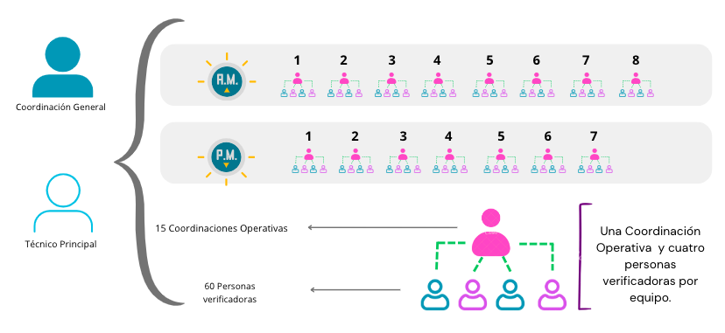
Imagen 1. Distribución de los equipos de trabajo.

Los turnos cambiaron en días de término, a fin de lograr concluir las actividades aprovechando las veinticuatro horas del día.

Coordinación del Registro de Candidaturas: Fue la responsable de dar seguimiento a todo el proceso de Registro de Candidaturas y de organizar, coadyuvar y supervisar las tareas de las coordinaciones operativas. Funcionó como medio de contacto con la coordinación líder del proyecto SIRC, designado por la Dirección de Informática. Dentro de las actividades principales a desarrollar se encontraron:

- Apoyo y asistencia a las Coordinaciones Operativas.
- Generar los reportes que solicite la Dirección Ejecutiva de Prerrogativas.
- Monitoreo de los plazos y términos.

Técnico principal del Registro de Candidaturas: Apoyó en sus actividades a la coordinación general en el seguimiento a todo el proceso de registro de candidaturas; generó, administró y verificó las bases de datos que resultaron del proceso de registro.

Personas notificadoras: Fueron quienes revisaron las propuestas de prevenciones y requerimientos para enviarlos a notificar a los partidos políticos, coaliciones y candidaturas independientes, además de dar seguimiento a los respectivos cumplimientos. Las notificaciones estuvieron a cargo de las direcciones de la Dirección Ejecutiva de Prerrogativas.

Coordinación operativa: Persona líder de un equipo conformado por 4 personas verificadoras, revisando el trabajo realizado por las y los verificadores.

Personas verificadoras: Revisaron las solicitudes de registro de los partidos políticos, coaliciones y candidaturas independientes, realizaron observaciones y, en su caso, propusieron prevenciones y/o requerimientos correspondientes, con el fin de que los partidos políticos, coaliciones y candidaturas independientes, subsanarán errores u omisiones.

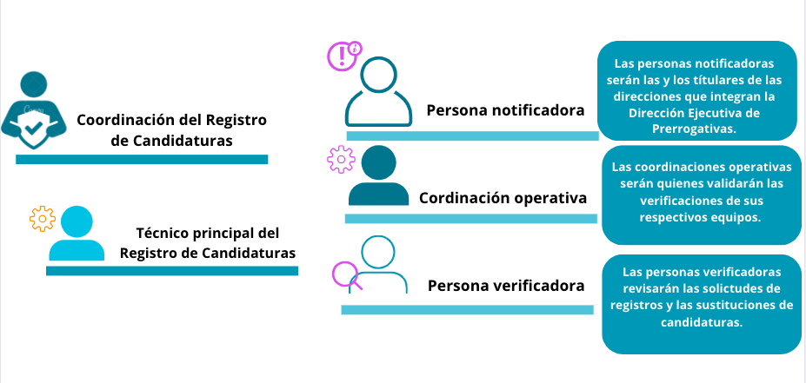Imagen 2. Distribución de responsabilidades por equipo de trabajo.

Escalamiento de soporte técnico.
Para solventar dudas de carácter técnico sobre el uso del Sistema, el personal de la Dirección de Informática dio seguimiento de conformidad con la línea de comunicación que se muestra en la siguiente imagen: 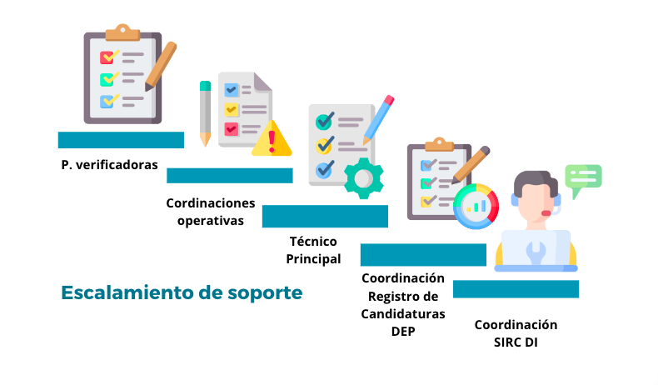

Imagen 3. Soporte técnico del equipo de informática.

Equipo de requerimientos.
Ya concluidos los plazos de registro de candidaturas, se contó con un equipo para generar los requerimientos que se desprendían de la revisión de las personas validadoras. Para lo anterior, se ejecutó el proceso operativo de requerimientos:

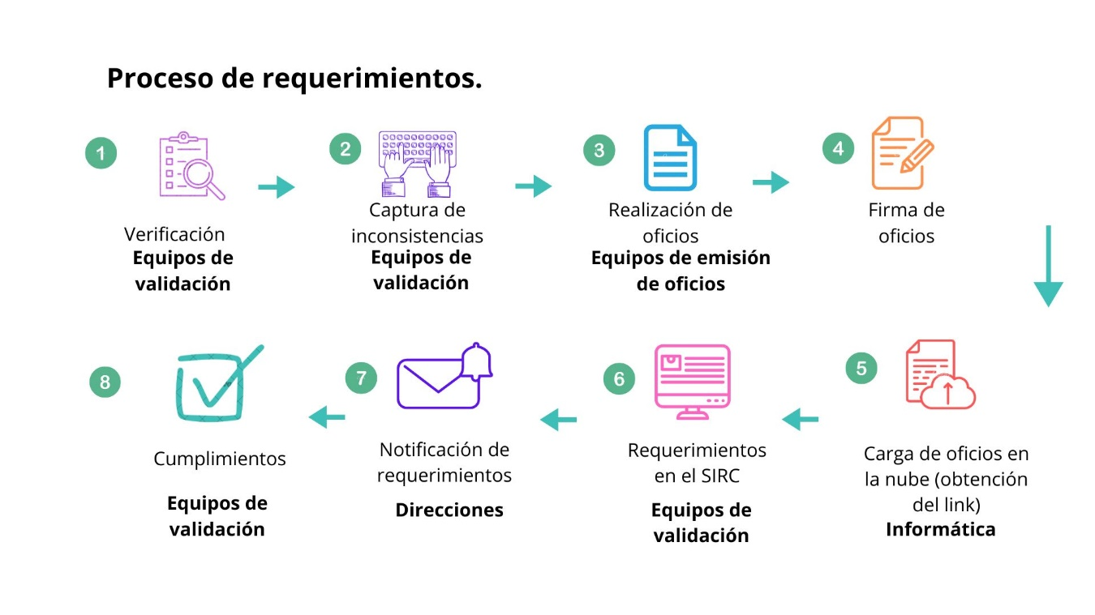
Equipo de atención de renuncias y ratificaciones.
A partir de la aprobación de las candidaturas, se instaló un equipo de trabajo de siete personas, para la atención de las renuncias y sus ratificaciones. El equipo se dividió para atender en un horario de 8 de la mañana a las 10 de la noche, a reserva del día de término para sustitución por renuncia, en cuyo caso el horario se amplió hasta las 12 de la mañana. Las diligencias de ratificaciones de renuncias fueron atendidas por este mismo equipo, que a su vez generaba las notificaciones correspondientes a los partidos políticos y las coaliciones para que, en su caso, realizaran la sustitución correspondiente; el equipo en mención trabajó con la división de actividades siguientes:

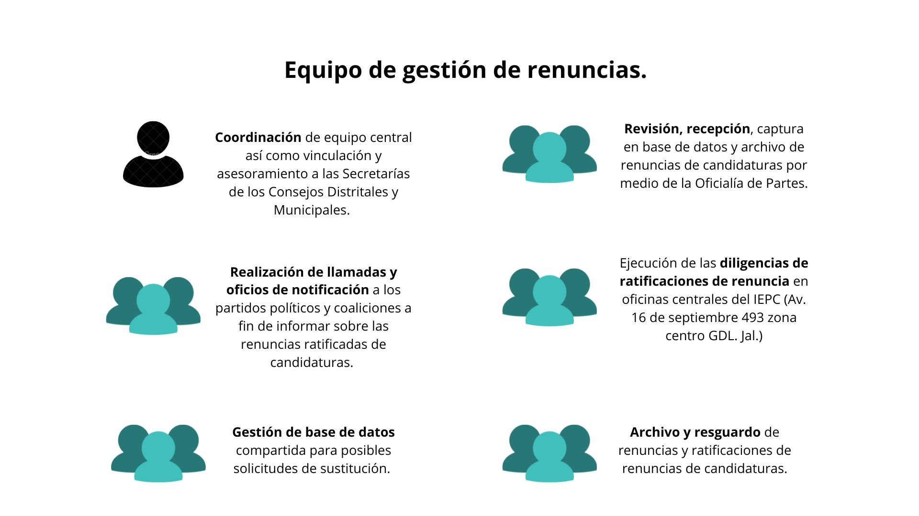

En el caso del proceso de sustituciones, siguió la misma metodología de trabajo que las solicitudes de registro de candidaturas.

- CAPACITACIONES

Considerando que el personal que se incorporó para la verificación y validación para el registro de candidaturas fue de reciente incorporación, se consideró, dentro de la ruta de trabajo, capacitaciones intensivas sobre las generalidades del registro de candidaturas, los procesos a desarrollar, y el uso del SIRC; por ello, se implementaron las capacitaciones siguientes:
Fechas | Capacitación | Objetivo | Responsable
16/02/2024 | El registro de candidaturas, proceso y marco jurídico. | Reforzar los conocimientos del proceso de registro de candidaturas y aclarar los criterios de cumplimiento. | Dirección Ejecutiva de Prerrogativas.
16/02/2024 | Paridad y disposiciones en favor de los grupos en situación de vulnerabilidad. | Reforzar los conocimientos paridad y disposiciones en favor de los grupos en situación de vulnerabilidad y aclarar los criterios de cumplimiento. | Dirección de Igualdad de Género y No Discriminación.
18/02/2024 | Uso del Sistema SIRC. | Capacitación sobre el Sistema Integral de Registro de Candidaturas en su versión de producción. | Dirección de Informática.
 | Manual de usuario del SIRC (Ambiente SIGE y SIRC). | Dar certeza sobre el funcionamiento del SIRC a las personas operadoras internas del Instituto. | Dirección de Informática.
19/02/2024 | Simulacro de registro de candidaturas. | Resolución de dudas sobre el funcionamiento del SIRC. | Dirección de Informática.
Tabla 2. Capacitaciones internas.
El registro de candidaturas en línea, al ser un proceso novedoso, significó un reto de socialización de cara a los partidos políticos, coaliciones y candidaturas independientes; se previó un acompañamiento continuo además de una serie de capacitaciones a fin de brindar todas las facilidades a las personas usuarias del SIRC. Para lograr lo mencionado, se realizaron las actividades siguientes:

Fecha | Actividad | Objetivo | Responsable
----- | Se generó un manual de usuario del SIRC. | Dar certeza sobre el funcionamiento del SIRC a los partidos políticos, coaliciones y candidaturas independientes. | Dirección de Informática.
17 al 27 de enero del 2024 | Se llevaron a cabo los Talleres de Innovación en Registro de Candidaturas. | Resolver las dudas que tengan los partidos políticos, coaliciones y candidaturas independientes sobre el uso del SIRC. | Dirección Ejecutiva de Prerrogativas.
30 de enero del 2024 | Se realizó un simulacro sobre el Registro de Candidaturas. | Simular el inicio del registro de candidaturas, con personal del instituto en las oficinas de los partidos políticos y el personal de seguimiento en las oficinas operativas. | Dirección Ejecutiva de Prerrogativas y la Dirección de Informática.
Soporte Técnico 24/7. | Soporte Técnico 24/7, se establecieron guardias para atender a las personas autorizadas para el registro de candidaturas de los partidos políticos, coaliciones y candidaturas independientes. | Asesorar a los partidos políticos, coaliciones y candidaturas independientes en el momento que estos lo requieran, reforzando los días de término. | Dirección Ejecutiva de Prerrogativas y la Dirección de Informática.
Tabla 3. Actividades de socialización del SIRC.

Talleres.
Del diecisiete al veintisiete de enero de dos mil veinticuatro se llevó a cabo el Curso-Taller Innovación en materia de Registro de Candidaturas, en el que asistieron las personas que participarían en el procedimiento del registro de candidaturas de cada uno de los nueve partidos políticos acreditados y registrados ante este Instituto Electoral:

Partido político | Asistentes | Fecha | Horario | Oficio
PAN | 24 | Jueves 18 de enero | 12:00 H | 00344/2024
PRI | 17 | Viernes 19 de enero | 10:00 H | 00345/2024
PT | 4 | Sábado 20 de enero | 10:00 H | 00347/2024
PRD | 15 | Lunes 22 de enero | 10:00 H | 00346/2024
PVEM | 10 | Martes 23 de enero | 10:00 H | 00348/2024
MC | 29 | Miércoles 24 de enero | 10:00 H | 00349/2024
MORENA | 24 | Jueves 25 de enero | 10:00 H | 00350/2024
HAGAMOS | 13 | Viernes 26 de enero | 10:00 H | 00351/2024
FUTURO | 8 | Sábado 27 de enero | 10:00 H | 00352/2024
Tabla 4. Partidos políticos que asistieron al Curso-Taller Innovación en materia de Registro de Candidaturas.

Los temas que se desarrollaron durante los talleres fueron los siguientes:
- Proceso de Registro de Candidaturas;
- Reglas de paridad y disposiciones para personas de los grupos en situación de vulnerabilidad;
- Exposición metodológica “Arma tu expediente”;
- Sección de preguntas y respuestas;
- Práctica y usabilidad del Sistema SIRC;
- Navegación y carga de expedientes SIRC.

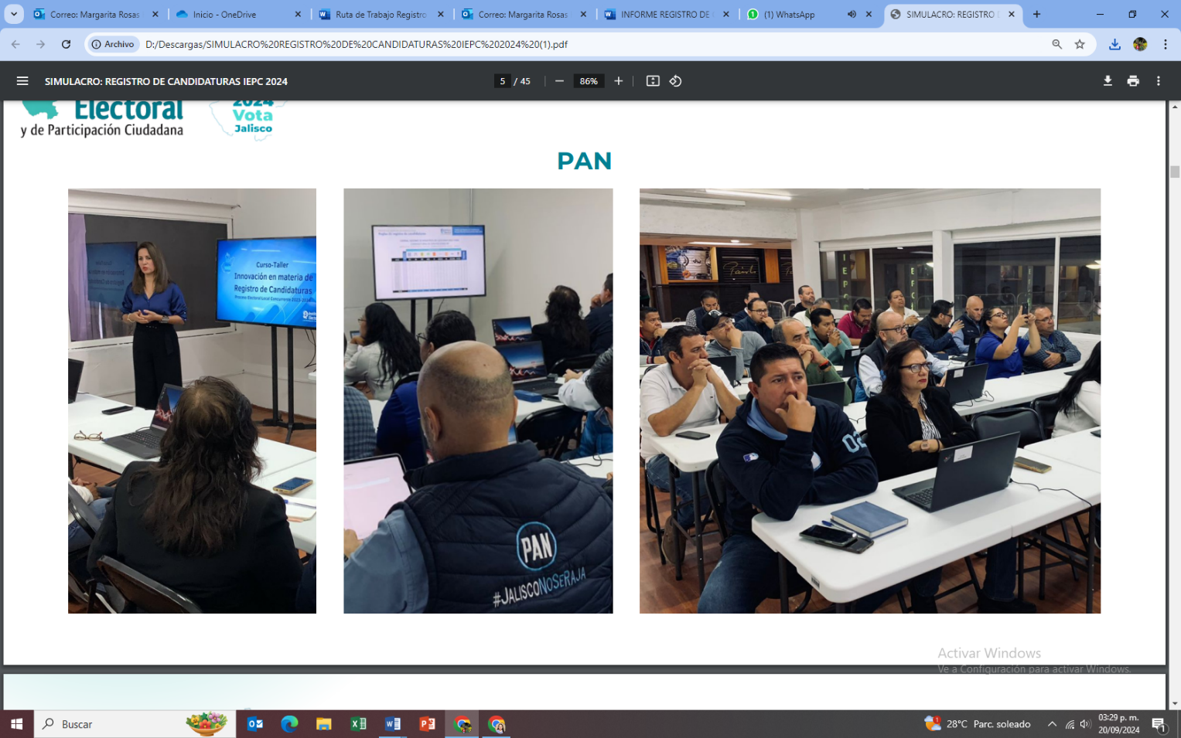
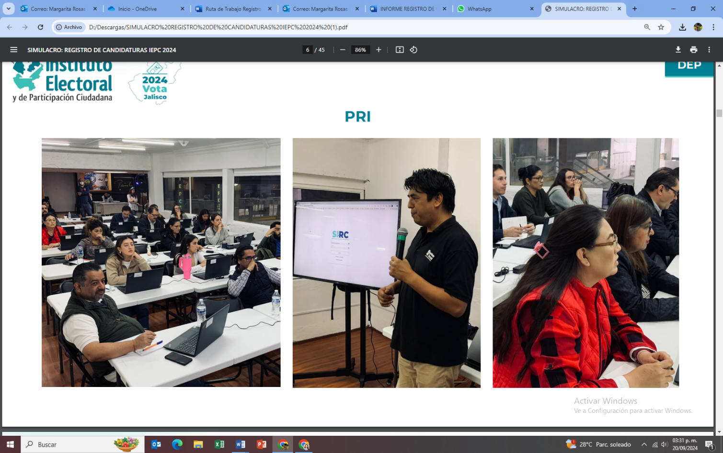

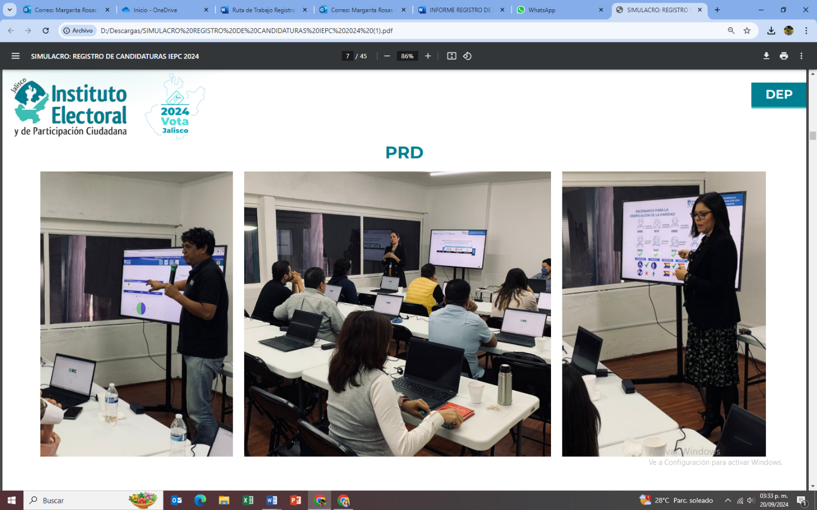
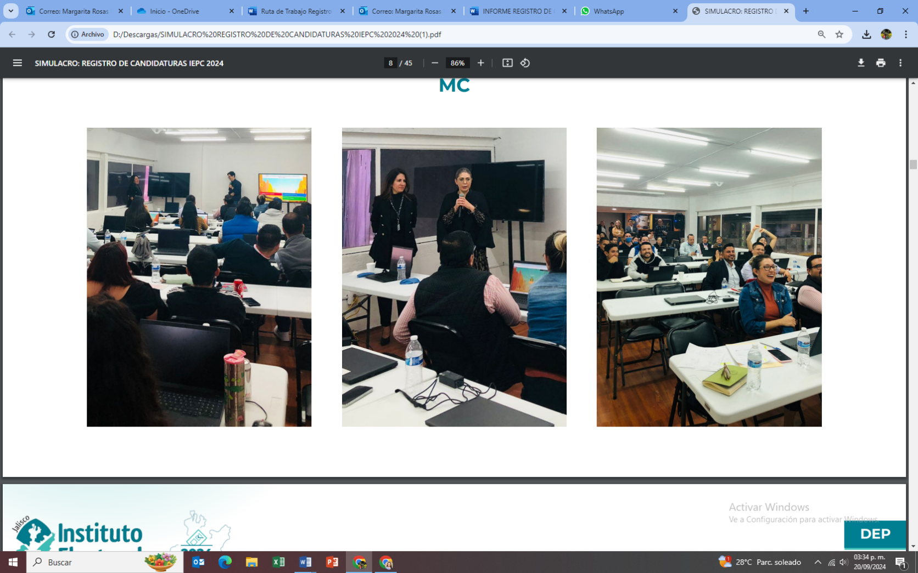
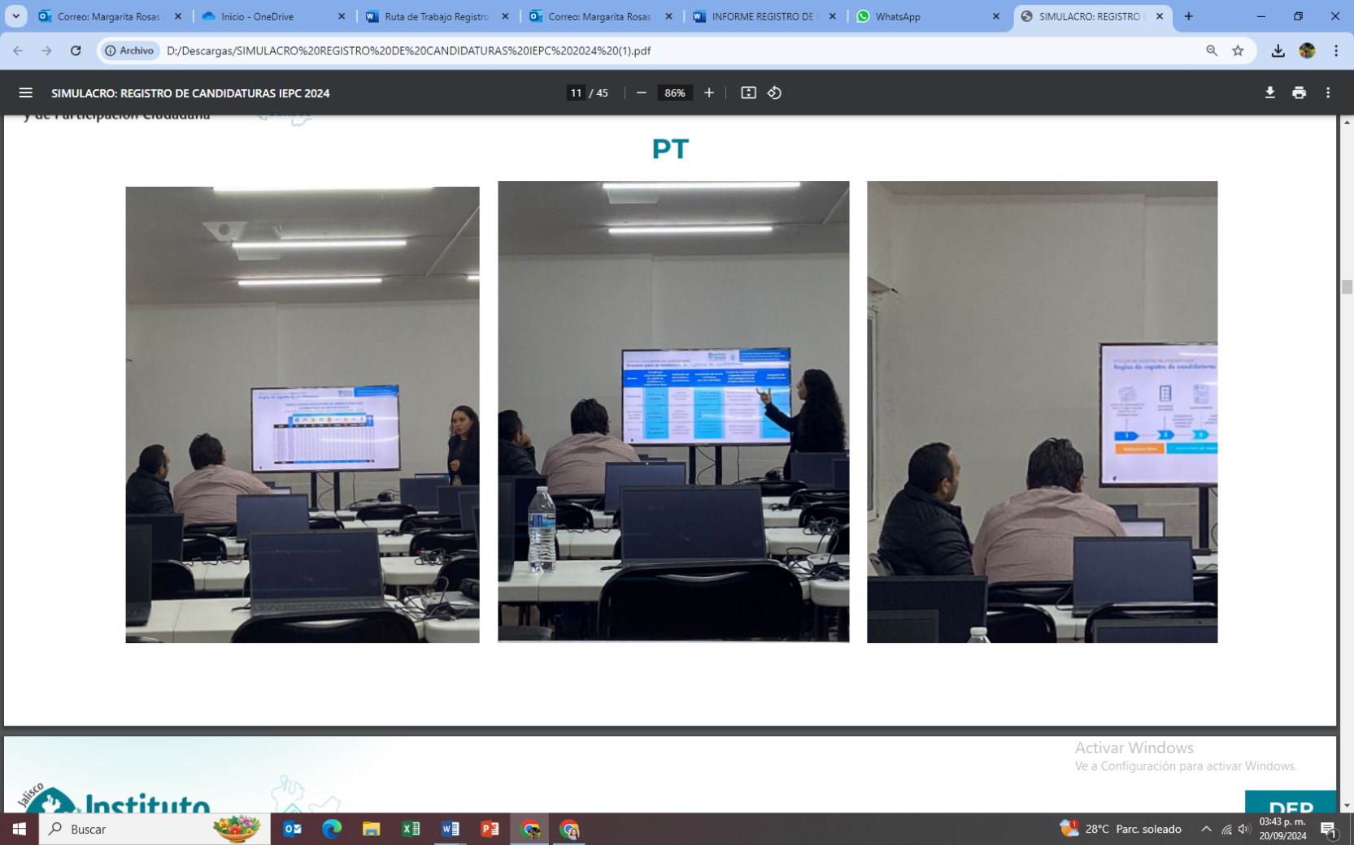

Simulacro.
Se llevó a cabo el Simulacro “Innovación en Materia de Registro de Candidaturas” con el objetivo realizar un ejercicio práctico y simultáneo en las sedes de los partidos políticos sobre el proceso de registro de candidaturas a través del SIRC, así como para dar a conocer in situ las funcionalidades y usabilidad del Sistema y verificar los requerimientos técnicos para el óptimo uso de esta herramienta tecnológica. La participación se generó de la siguiente manera:

Partidos políticos:
- Una persona coordinadora del Simulacro por cada partido político.
- Hasta 13 personas participantes por partido político (12 capturistas de registro y una persona que simulara ser la persona acreditada para firmar las solicitudes de registro).

Personal del Instituto Electoral y de Participación Ciudadana:

- Una persona coordinadora del Simulacro.
- 3 personas por partido político participante, que asesoraron y acompañaron en el Simulacro a los partidos políticos en sus sedes. De las tres personas mencionadas, dos fueron de la Dirección Ejecutiva de Prerrogativas y una de la Dirección de Informática. Para la actividad, se generaron expedientes de prueba, lo más cercano a un expediente real, mismos que se usaron en la actividad.
- 9 personas que fungieron como verificadoras en las instalaciones del Instituto Electoral (una persona por partido político).

El Simulacro contempló las actividades siguientes:

- Registro de una planilla, por partido político: En las sedes de los partidos políticos se realizó una solicitud de registro de una planilla de un municipio, lo que significó la captura de registro de 12 candidaturas y la carga de la documentación correspondiente; posteriormente se guardó la planilla con la totalidad de los registros para después firmarse. La planilla que se envió debió contar con inconsistencias intencionales para practicar las prevenciones.
- Verificación de cada planilla que se envíe por cada uno de los partidos políticos: Se monitoreó en el Sistema el ingreso de las solicitudes de registro de cada uno de los partidos políticos que participaron en el Simulacro. Una vez recibida, se detectó la inconsistencia con el fin de generar una prevención.
- Emisión de prevención: Se generó la prevención por medio del Sistema al partido político en cuestión sobre la inconsistencia intencional, con el fin de que se conociera su visualización en el SIRC.
- Contestación de la prevención: Desde las sedes de los partidos políticos participantes, se monitoreó la recepción de la prevención con el fin de responderla.
Las actividades mencionadas se realizaron en las sedes de cada partido político y en las oficinas de Av. 16 de septiembre del Instituto. Cada partido político contó con acceso a un expediente simulado que sirvió como material de prueba. Este expediente permitió al partido político realizar la simulación del llenado de fórmulas de una planilla.
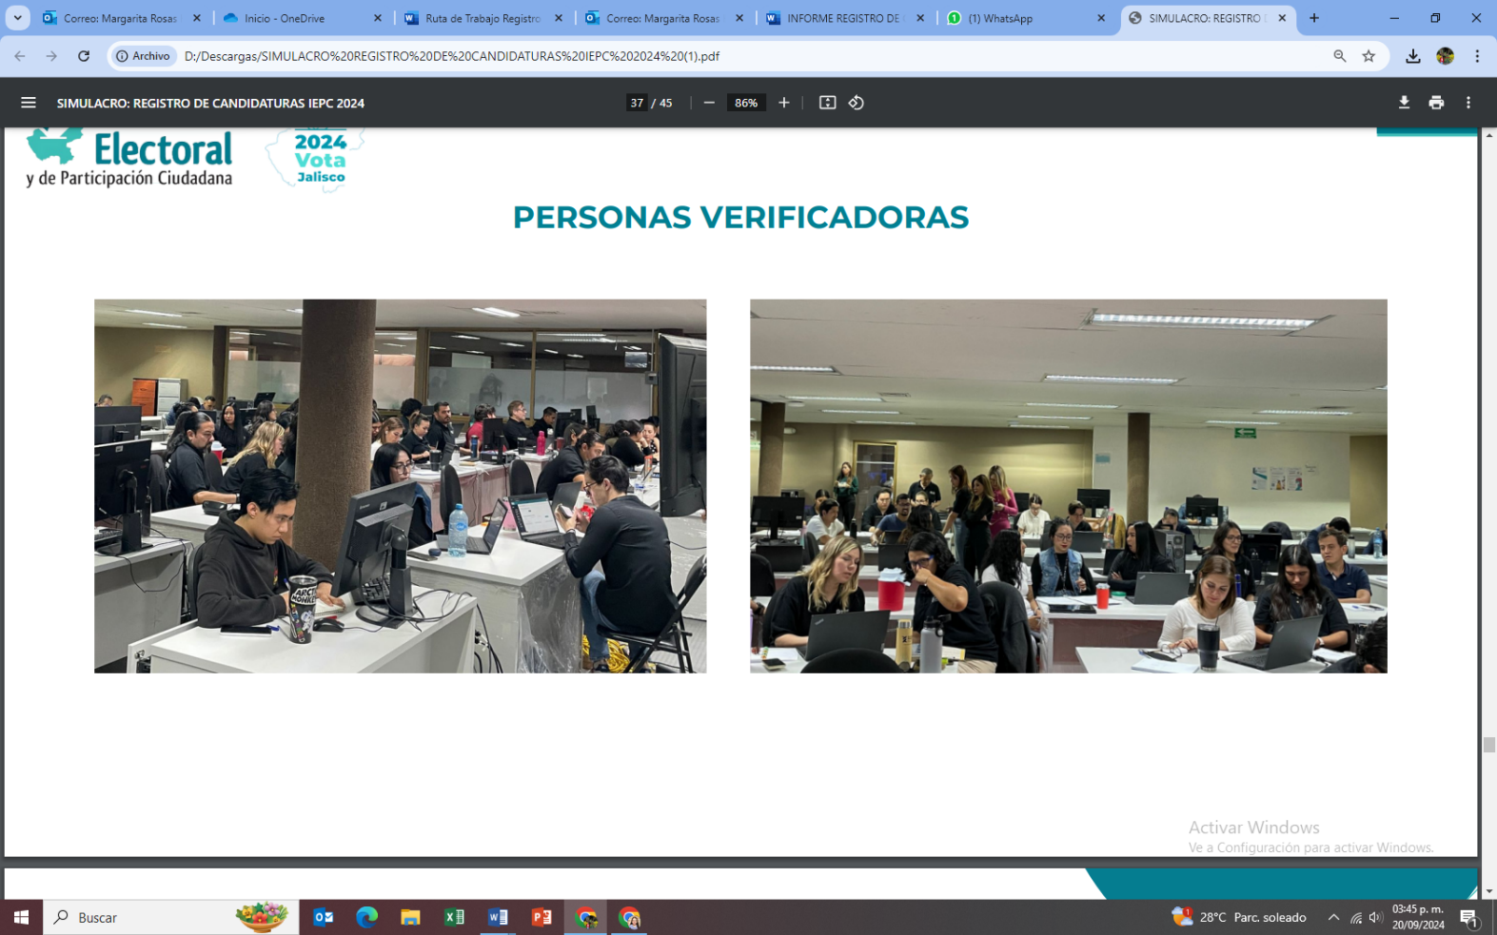

Soporte técnico.

Con el fin de dar seguimiento minuto a minuto a las dudas de los partidos políticos, coaliciones y candidaturas independientes, se estableció una estrategia para dar soporte 24/7 durante el registro de candidaturas de la manera siguiente:

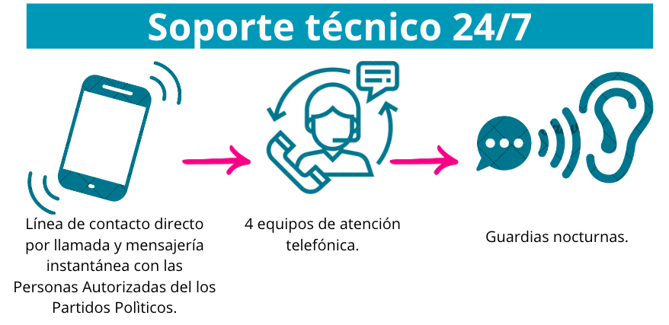
El servicio de soporte técnico se gestionó de manera exclusiva mediante la plataforma de mensajería instantánea WhatsApp, siendo este el único canal a través del cual se resolverán todas las consultas. Cada partido político, coalición y aspirantes a candidatura independiente contaron con una línea de WhatsApp asignada para recibir atención y asistencia relacionada con el Sistema. El soporte técnico se realizó a través de la aplicación WhatsApp Business y se contó con 4 líneas telefónicas diferentes.

- ATENCIÓN DE SOLICITUDES DE REGISTRO DE CANDIDATURAS.

Después de la conformación de las coaliciones para el Proceso Electoral Local Concurrente 2023-2024 en Jalisco, se previó el registro de 8,261 candidaturas, considerando la participación individual de 9 partidos políticos y 2 coaliciones, sin contar aquellas que desde la vía independiente fueron registradas ante el Consejo General del Instituto Electoral y de Participación Ciudadana del Estado de Jalisco.
De conformidad con lo dispuesto en el Calendario Integral del Proceso Electoral Local Concurrente 2023-2024, para atender las actividades de recepción de registro de candidaturas se siguieron las fechas siguientes:
Elección | Periodo para presentar solicitud de registro de candidaturas | Subsanación de errores u omisiones  (art. 241 y 242 CEEJ) | Resolución del órgano correspondiente
Gubernatura | 05/02/2024 al 11/02/2024 | Cuarenta y ocho horas después de la notificación de la prevención. | A más tardar noventa y cuatro días antes de la jornada electoral.  29/02/24.
Diputaciones por ambos principios | 12/02/2024 al 25/02/2024 | Cuarenta y ocho horas después de la notificación de la prevención. | Sesenta y cuatro días antes de la jornada electoral.  30/03/24.
Munícipes | 12/02/2024 al 03/03/2024 | Cuarenta y ocho horas después de la notificación de la prevención. | Sesenta y cuatro días antes de la jornada electoral.  30/03/24.
Tabla 5. Calendarización para el registro de candidaturas.

Periodo de recepción de solicitudes para el registro de candidaturas.
Para la recepción de registros de candidaturas se previó que los equipos de trabajo revisarán momento a momento las solicitudes de registro que por medio del SIRC, los equipos realizaron las actividades bajo la ruta siguiente:

- Las representaciones de partido político, coalición y candidaturas independientes capturaron la información requerida para la solicitud de registro de sus listas, fórmulas o planillas en el SIRC, para posteriormente escanear y adjuntar los formatos anexos debidamente firmados y la documentación correspondiente.
- Se revisaron los cumplimientos de elegibilidad: las personas verificadoras revisaron las solicitudes de registro de gubernatura, fórmulas, listas y planillas integradas por las candidaturas que postularon los partidos políticos, coaliciones y candidaturas independientes; así también se revisó la integración de la documentación requerida.
- Se revisó el cumplimiento de la paridad y disposiciones en favor de los grupos en situación de vulnerabilidad.
- Las personas verificadoras revisaron los cumplimientos de paridad horizontal y transversal por listas, fórmulas y planillas, continuando con la revisión por bloques y total de registros por tipo de candidatura. En este proceso las personas que validaron las verificaciones fue un equipo liderado por la Dirección de Igualdad de Género y No Discriminación, quienes, después validar las verificaciones, enviaron la propuesta de requerimientos a notificar.
- Al concluir la revisión de cumplimiento de acciones afirmativas, se generaron los anexos por candidatura en el caso de gubernatura, por listas en caso de diputaciones y por planillas en el caso de munícipes, los anexos que reflejaron la integración solicitada, los impactos de cumplimiento de requisitos de elegibilidad y los impactos de cumplimientos de paridad o en su caso los respectivos sorteos. Lo anterior, para consideración del Consejo General y, en su caso, aprobación de candidaturas.

Al concluir el periodo para la recepción de solicitudes de registro de candidaturas, se recibieron 7,045 solicitudes, lo que implicó la revisión de 62,092 documentos, sin contar la revisión de candidaturas que ingresaron por sustituciones.

Elección | Solicitudes de registro por SIRC
Gubernatura | 3
Diputaciones MR | 120
Diputaciones RP | 161
Munícipes | 6,761
Total | 7,045
Tabla 6. Solicitudes de registro de candidaturas recibidas por en el SIRC.
Partido/Coalición/C.I. | Gubernatura | Diputaciones MR | Diputaciones RP | Munícipes | Total
Partido Acción Nacional | 0 | 0 | 18 | 14 | 32
Partido Revolucionario Institucional | 0 | 0 | 18 | 0 | 18
Partido de la Revolución Democrática | 0 | 0 | 18 | 0 | 18
Partido Verde Ecologista de México | 0 | 0 | 18 | 400 | 418
Partido del Trabajo | 0 | 0 | 17 | 286 | 303
Movimiento Ciudadano | 1 | 40 | 18 | 1,884 | 1,943
Morena | 0 | 0 | 18 | 452 | 470
Hagamos | 0 | 0 | 18 | 432 | 450
Futuro | 0 | 0 | 18 | 301 | 319
"Fuerza y Corazón por Jalisco" | 1 | 40 | 0 | 1,748 | 1,789
"Sigamos Haciendo Historia en Jalisco" | 1 | 40 | 0 | 1,186 | 1,227
Candidaturas Independientes | 0 | 0 | 0 | 58 | 58
Total | 3 | 120 | 161 | 6,761 | 7,045
Tabla 7. Solicitudes de registro de candidaturas recibidas por en el SIRC por partido, coalición y candidatura independiente.

Registro de candidaturas aprobadas para la elección de gubernatura.
Para la elección de la gubernatura, se aprobaron en la segunda sesión del Consejo General de este organismo electoral celebrada el veintinueve de febrero del dos mil veinticuatro y mediante acuerdo con clave alfanumérica IEPC-ACG-026/2024, las solicitudes de registro de candidaturas a la gubernatura del estado de Jalisco, presentadas por el partido político Movimiento Ciudadano y las coaliciones “Fuerza y Corazón por Jalisco” (PAN-PRI-PRD) y “Sigamos Haciendo Historia en Jalisco” (Morena-PT-PVEM-Hagamos-Futuro).
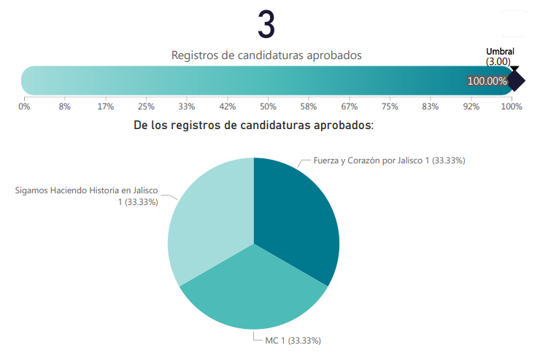Registro de candidaturas aprobadas para la elección de diputaciones por el principio de mayoría relativa.
Dentro del término para la recepción de solicitudes de registro de candidaturas por el principio de mayoría relativa, se recibieron 120 solicitudes, cumpliendo con el 100% del umbral de solicitudes esperadas. El treinta de marzo del dos mil veinticuatro, en la cuarta sesión extraordinaria urgente del Consejo General de este Instituto, se resolvieron las solicitudes de registro de las listas de diputaciones de mayoría relativa de conformidad con la tabla siguiente:
Partido Político/Coalición | Acuerdo mediante el cual se aprueban las fórmulas de candidaturas
Movimiento Ciudadano | IEPC-ACG-052/2024
Fuerza y Corazón por Jalisco | IEPC-ACG-053/2024
Sigamos Haciendo Historia en Jalisco | IEPC-ACG-054/2024
Tabla 8. Acuerdos sobre la aprobación de candidaturas de diputaciones de mayoría relativa.

Registro de candidaturas aprobadas elección de diputaciones por el principio de representación proporcional.
Para las listas de representación proporcional, se esperaba un umbral de 162 solicitudes de registro; primigeniamente se recibieron 161 solicitudes de registro mediante el SIRC, sin embargo, debido a incumplimientos de requisitos de elegibilidad, el Consejo General determinó aprobar 156 candidaturas. Lo anterior, en la cuarta sesión extraordinaria urgente celebrada el treinta de marzo de dos mil veinticuatro, de conformidad con la tabla siguiente:
Partido Político | Acuerdo mediante el cual se aprueban las listas de candidaturas
Partido Acción Nacional | IEPC-ACG-055/2024
Partido Revolucionario Institucional | IEPC-ACG-056/2024
Partido de la Revolución Democrática | IEPC-ACG-057/2024
Partido Verde Ecologista de México | IEPC-ACG-058/2024
Partido del Trabajo | IEPC-ACG-059/2024
Movimiento Ciudadano | IEPC-ACG-060/2024
Morena | IEPC-ACG-061/2024
Hagamos | IEPC-ACG-062/2024
Futuro | IEPC-ACG-063/2024
Tabla 9. Acuerdos sobre la aprobación de candidaturas de diputaciones de representación proporcional.

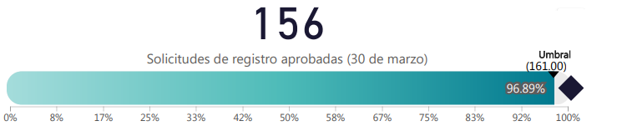

Registro de candidaturas aprobadas para la elección de munícipes.
Para la integración de cabildos, se esperaba un umbral máximo de 7,750 solicitudes de registro de candidaturas. A través del SIRC, se recibieron 6,761 solicitudes de registro, de las cuales se aprobaron 5,661 candidaturas en la cuarta sesión extraordinaria urgente del Consejo General celebrada el treinta de marzo de dos mil veinticuatro conforme la siguiente tabla:
Actor Político | Acuerdo mediante el cual se aprueban las listas de candidaturas
Candidaturas independientes | IEPC-ACG-048/2024
PAN | IEPC-ACG-064/2024
PVEM | IEPC-ACG-065/2024
PT | IEPC-ACG-066/2024
MC | IEPC-ACG-067/2024
Morena | IEPC-ACG-068/2024
Hagamos | IEPC-ACG-069/2024
Futuro | IEPC-ACG-070/2024
Fuerza y Corazón por Jalisco | IEPC-ACG-071/2024
Sigamos Haciendo Historia en Jalisco | IEPC-ACG-072/2024
Tabla 10. Acuerdos sobre la aprobación de candidaturas de munícipes.

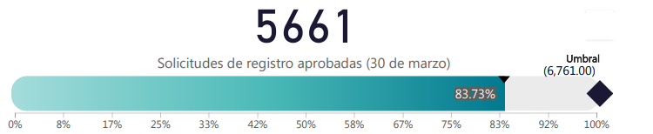

En este proceso de registro de candidaturas se realizaron 4,249 requerimientos por requisitos de elegibilidad distribuidos de la siguiente manera:
Requerimientos por elegibilidad
Fuerza política | Munícipes | Diputaciones | Total
PAN | 1 | 14 | 15
PRI | 0 | 29 | 29
PRD | 0 | 14 | 14
PVEM | 579 | 13 | 592
PT | 343 | 7 | 350
MC | 560 | 15 | 575
MORENA | 412 | 42 | 454
HAGAMOS | 358 | 8 | 366
FUTURO | 508 | 7 | 515
FCXJ | 691 | 18 | 709
SHHJ | 562 | 36 | 598
C. Independiente | 32 | 0 | 32
Total | 4,046 | 203 | 4,249
Tabla 11. Cantidad de requerimientos notificados por inconsistencias en los criterios de elegibilidad.

- ATENCIÓN DE SOLICITUDES DE SUSTITUCIONES

Para la recepción de solicitudes de sustitución de candidaturas se previó que los partidos políticos, coaliciones y candidaturas independientes pudieran realizarlo por medio del SIRC; dicho proceso se realizó de conformidad con los artículos 250; 232 numeral 4; 237; 250 numeral 5; y en su caso el 715, todos del Código Electoral del Estado de Jalisco.
Sustituciones Libres.
Los partidos políticos, las coaliciones y las candidaturas independientes, por medio del SIRC durante el periodo de registro de candidaturas, pudieron sustituir sus candidaturas debiendo cumplir con lo requerido para el registro de una candidatura nueva. La ruta que se siguió fue la siguiente:
- Por medio del Sistema, el partido político, la coalición o la candidatura independiente activó la modificación para sustitución de una fórmula lista o planilla con el fin de sustituir una o varias candidaturas por medio del formulario correspondiente.
- Para lo anterior, el Sistema permitió cancelar las fórmulas, listas o planillas previamente presentadas como solicitud de registro. Cuando se cancelaba una fórmula, lista o planilla se retiraban los registros que en ellas se contemplen que, de no sustituirse, se tendrían por no presentados.
- Para la sustitución de las candidaturas registradas, se pudieron mover las candidaturas, previamente capturadas y agregadas a una fórmula, lista o planilla, siempre que se anexaran los documentos que, por su naturaleza, requirieran cargarse nuevamente.
- En el caso de las candidaturas de nueva captura, el Sistema requirió toda la información, documentación y formatos que se requieren para la captura de un nuevo registro.
- Las personas auxiliares de partidos políticos, coaliciones o candidaturas independientes podían en todo momento modificar las fórmulas, listas o planillas y guardarlas, siempre que el periodo de registro no hubiese concluido.
- Las personas autorizadas de partidos políticos, coalición o candidaturas independientes enviaron los cambios derivados de las sustituciones libres de candidaturas ingresando su firma electrónica.
- Las personas encargadas de la verificación revisaron los cambios en los registros sustituidos y en su caso se generaron las prevenciones o requerimientos correspondientes.
Sustituciones por renuncia.
Los partidos políticos y las coaliciones pudieron solicitar la sustitución de sus candidaturas por medio del SIRC por causa de renuncia, previamente ratificada ante la autoridad correspondiente. La atención de este proceso comenzó a partir de la emisión del acuerdo del Consejo General que aprobó los registros de las candidaturas y teniendo como fecha límite hasta el tres de marzo del dos mil veinticuatro.

Las solicitudes de sustitución de candidaturas por renuncia debían cumplir con lo requerido para registrar una candidatura, por lo que se verificaron los requisitos de elegibilidad, documentación y anexos, y las disposiciones a favor de los grupos en situación de vulnerabilidad, como si de un nuevo registro se tratara. Lo anterior, atendió el proceso siguiente:
- La candidatura registra su renuncia ante el partido político, coalición, órganos desconcentrados, notarías públicas o en las oficinas de la Dirección Ejecutiva de Prerrogativas, esta última, en apoyo de la Secretaría Ejecutiva.
- Una vez recibida la renuncia ratificada, se notificaba al partido político o coalición correspondiente. De manera adicional, se compartía el expediente al equipo encargado de impactar las sustituciones para que pudieran cotejar la existencia de la ratificación de la renuncia y dar seguimiento a las solicitudes de sustitución.
- Las personas autorizadas de partido político o coalición pudieron solicitar por medio del SIRC la sustitución de una candidatura de la que previamente se tuviera su renuncia ratificada, misma que era revisada por el equipo de sustituciones con el fin de que se generaran los requerimientos correspondientes, o en su caso, se anexara al expediente para que el Consejo General determinara, de así decidirlo, la aprobación de la candidatura.
Acuerdos del Consejo General de sustituciones por renuncias ratificadas
Acuerdo | Actor Político | Elección | Sustituciones | Fecha
IEPC-ACG-095/2024 | Fuerza y Corazón por Jalisco | Diputaciones | 1 | 20/04/2024
IEPC-ACG-081/2024 | Sigamos Haciendo Historia en Jalisco | Diputaciones | 2 | 11/04/2024
IEPC-ACG-096/2024 | Sigamos Haciendo Historia en Jalisco | Diputaciones | 1 | 20/04/2024
IEPC-ACG-078/2024 | Sigamos Haciendo Historia en Jalisco | Diputaciones | 1 | 05/04/2024
IEPC-ACG-163/2024 | Sigamos Haciendo Historia en Jalisco | Diputaciones | 1 | 17/05/2024
IEPC-ACG-087/2024 | Hagamos | Diputaciones | 1 | 17/04/2024
IEPC-ACG-094/2024 | MC | Diputaciones | 1 | 20/04/2024
IEPC-ACG-093/2024 | PRD | Diputaciones | 1 | 20/04/2024
IEPC-ACG-170/2024 | Fuerza y Corazón por Jalisco | Munícipes | 42 | 17/05/2024
IEPC-ACG-082/2024 | Fuerza y Corazón por Jalisco | Munícipes | 7 | 11/04/2024
IEPC-ACG-099/2024 | Fuerza y Corazón por Jalisco | Munícipes | 22 | 20/04/2024
IEPC-ACG-088/2024 | Fuerza y Corazón por Jalisco | Munícipes | 10 | 17/04/2024
IEPC-ACG-123/2024 | Fuerza y Corazón por Jalisco | Munícipes | 32 | 01/05/2024
IEPC-ACG-169/2024 | Futuro | Munícipes | 11 | 17/05/2024
IEPC-ACG-122/2024 | Hagamos | Munícipes | 4 | 01/05/2024
IEPC-ACG-168/2024 | Hagamos | Munícipes | 7 | 17/05/2024
IEPC-ACG-098/2024 | Hagamos | Munícipes | 5 | 20/04/2024
IEPC-ACG-079/2024 | Hagamos | Munícipes | 2 | 05/04/2024
IEPC-ACG-097/2024 | MC | Munícipes | 34 | 20/04/2024
IEPC-ACG-166/2024 | MC | Munícipes | 26 | 17/05/2024
IEPC-ACG-167/2024 | Morena | Munícipes | 15 | 17/05/2024
IEPC-ACG-183/2024 | Morena | Munícipes | 1 | 30/05/2024
IEPC-ACG-121/2024 | Morena | Munícipes | 1 | 01/05/2024
IEPC-ACG-165/2024 | PT | Munícipes | 9 | 17/05/2024
IEPC-ACG-164/2024 | PVEM | Munícipes | 13 | 17/05/2024
IEPC-ACG-120/2024 | PVEM | Munícipes | 1 | 01/05/2024
IEPC-ACG-100/2024 | Sigamos Haciendo Historia en Jalisco | Munícipes | 15 | 20/04/2024
IEPC-ACG-124/2024 | Sigamos Haciendo Historia en Jalisco | Munícipes | 8 | 01/05/2024
IEPC-ACG-171/2024 | Sigamos Haciendo Historia en Jalisco | Munícipes | 25 | 17/05/2024
Tabla 12. Acuerdos del Consejo General de sustituciones por renuncias ratificadas

Renuncias
Renuncias Ratificadas | Renuncias de Hombres | Renuncias de Mujeres | Sustituidas | Sin sustituir
378 | 146 | 232 | 299 | 35
Tabla 12. Desglose de renuncias de candidaturas recibidas.

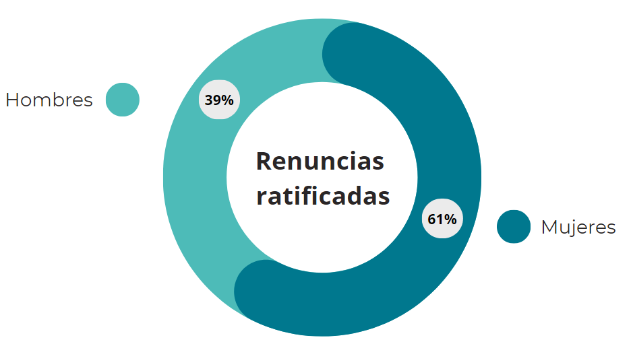

Sustituciones por renuncia de candidaturas
Elección | Renuncias ratificadas | Sustituciones | Sin sustituir
Diputaciones MR | 6 | 6 | 0
Diputaciones RP | 3 | 3 | 0
Munícipes | 325 | 290 | 35
Total | 334 | 299 | 35
Tabla 13. Desglose de sustituciones por renuncias de candidaturas.

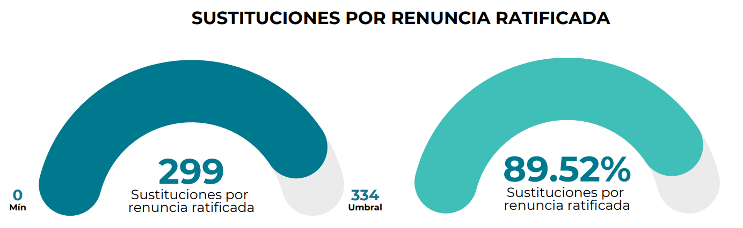
Sustituciones por inhabilitación, incapacidad o fallecimiento.
Los partidos políticos y las coaliciones por medio del SIRC pudieron solicitar sustituciones en el caso de inhabilitación, incapacidad o fallecimiento de alguna de sus candidaturas; las sustituciones antes mencionadas pudieron realizarse hasta el primero de junio.

Sustituciones por fallecimiento
Elección | Sustituciones
Munícipes | 3
Total | 3
Tabla 14. Desglose de sustituciones por fallecimiento de candidaturas.
Sustituciones por requerimiento de acción afirmativa.
Los partidos políticos, coaliciones y candidaturas independientes por medio del SIRC pudieron sustituir sus candidaturas por requerimiento realizado por este Instituto a partir de la notificación del propio requerimiento. Las candidaturas sustitutas debían cumplir con lo requerido para el registro de una candidatura, por lo que se realizó la verificación de cumplimiento de requisitos de elegibilidad, documentación y anexos, así como las disposiciones en favor de los grupos en situación de vulnerabilidad, como si fuera un nuevo registro.

Cancelación en caso de sanción por rebasar el tope de gastos de precampaña.
Los partidos políticos y coaliciones sancionados por el Consejo General enfrentarían la pérdida de la candidatura correspondiente pudiendo en su caso solicitar su sustitución en el plazo que indicara el Consejo General, las candidaturas sustitutas debían cumplir con lo requerido para el registro de una candidatura. En el Proceso Electoral Local Concurrente 2023-2024, no se generaron sustituciones por sanción en caso de rebasar el tope de gastos de precampaña.
Cumplimientos a sentencias emitidas por órganos jurisdiccionales.
Si derivado de alguna sentencia emitida por órgano jurisdiccional el Instituto pudo permitir la sustitución de alguna candidatura, misma que debió realizarse en el plazo que indicó el Consejo General. Lo anterior, atendiendo al proceso siguiente:

Diputaciones RP.
En acatamiento a un recurso de apelación identificado con el número de expediente RAP-020/2024, el Consejo General de este organismo, aprobó 1 registro adicional para la lista del partido político Morena, resultando en un total de 157 candidaturas aprobadas para esta elección.
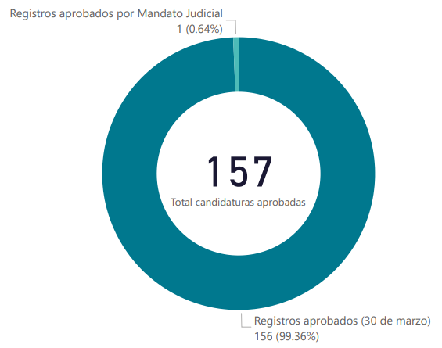
Munícipes.
En acatamiento a las diversas sentencias emitidas por los organismos jurisdiccionales electorales, se aprobaron 1,241 candidaturas adicionales a las que se aprobaron en la sesión del treinta de marzo. Esto resultó en un total de 6,902 candidaturas aprobadas para esta elección.

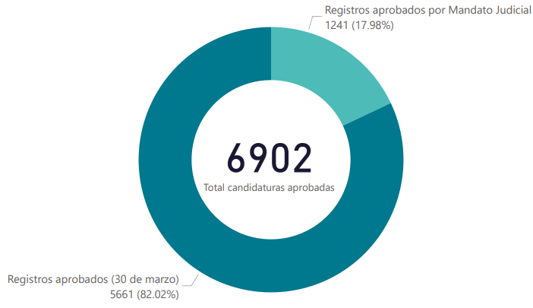

- ATENCIÓN DE RENUNCIAS Y RATIFICACIONES DE RENUNCIA DE CANDIDATURAS
Las personas que obtuvieron su registro como candidaturas, tuvieron la posibilidad de presentar su renuncia ante la Secretaría de un Consejo Distrital o Municipal, ante los partidos políticos o las representaciones de las coaliciones; de la misma manera en la Oficialía de Partes de este organismo electoral. Para impactar en las listas o planillas dichas renuncias, fue necesario que se ratificaran de manera personal.
Las diligencias de ratificación de renuncias debieron realizarse en el Consejo Distrital o Municipal, ante notaría pública o en la Dirección Ejecutiva de Prerrogativas; en caso de que la diligencia se realizara en un órgano desconcentrado o notaría pública, esta se remitía por medio de la Oficialía de Partes para turnarse a la Dirección Ejecutiva de Prerrogativas.
A partir de la aprobación de las candidaturas, se instaló un equipo de trabajo de 7 personas para la atención de las renuncias y sus ratificaciones; el equipo se dividió para atender en un horario de 8 de la mañana a las 10 de la noche, a reserva del día de término para sustitución por renuncia, en cuyo caso el horario se amplió hasta las 12 de la mañana. Las diligencias de ratificaciones de renuncias fueron atendidas por este mismo equipo, que a su vez generaba las notificaciones correspondientes a los partidos políticos y las coaliciones para que, en su caso, realizaran la sustitución, a continuación, el desglose de las renuncias recibidas:

Renuncias ratificadas
Elección | Renuncias ratificadas
Diputaciones MR | 6
Diputaciones RP | 3
Munícipes | 325
Total | 334
Tabla 15. Desglose de renuncias ratificadas por tipo de elección.

V. REGISTRO DE CANDIDATURAS INDEPENDIENTES
Convocatoria y manifestación de intención.
Con el fin de posibilitar la participación ciudadana al amparo de la figura de candidaturas independientes, el Consejo General de este organismo electoral mediante acuerdo de fecha ocho de septiembre de dos mil veintitrés, identificado con clave alfanumérica IEPC-ACG-056/2023, autorizó dar inicio a los trámites y obtención de los documentos requeridos para acompañar la manifestación de intención de las personas ciudadanas que pretendieron postularse por una candidatura independiente durante el Proceso Electoral Local Concurrente 2023-2024; además de la aprobación del modelo único de estatutos de la asociación civil que debía constituirse para tal efecto.
La publicación de la convocatoria a la ciudadanía interesada en postularse a candidaturas independientes para los cargos a la gubernatura del estado de Jalisco, diputaciones locales por el principio de mayoría relativa y munícipes, en el Proceso Electoral Local Concurrente 2023-2024, fue aprobada mediante acuerdo de fecha treinta de septiembre de dos mil veintitrés, identificado con la clave alfanumérica IEPC-ACG-064/2023.
Plazo para presentar manifestación de intención a una candidatura independiente.
La recepción de escritos de manifestación de intención y documentación anexa de la ciudadanía que aspiraba a la candidatura independiente para gubernatura fue dentro del plazo aprobado, de conformidad con la convocatoria y el Calendario Integral para el Proceso Electoral Local Concurrente 2023-2024, para el cargo de gubernatura del dieciséis al veintidós de octubre de dos mil veintitrés; y los cargos de elección popular relativos a diputaciones y munícipes las fechas aprobadas para la presentación de su solicitud de manifestación de intención fueron del primero al ocho de noviembre de dos mil veintitrés.
Para el cargo de gubernatura se recibió en este organismo electoral una solicitud de manifestación de intención. Además, el número de manifestaciones de intención presentadas para diputaciones correspondieron a los distritos 10, 14 y 20, y en cuanto a munícipes relacionadas con los municipios de Guadalajara, Tonalá (2), Puerto Vallarta, Zapotlán el Grande, Tequila y Zapopan, dando un total de 11 manifestaciones conforme a la tabla que se presenta a continuación:

Proceso | Gubernatura | Diputaciones | Munícipes | Total
2023-2024 | 1 | 3 | 7 | 11

no | Cargo |  | Nombre
1 | Gubernatura |  | C. Arturo Gutiérrez Tejeda
2 | Diputación | Distrito 10 | C. Rúben Eduardo Lujan Nuñez
3 | Diputación | Distrito 14 | C. Anahí Medina Ortega
4 | Diputación | Distrito 20 | C. Pedro Araujo Jasso
5 | Munícipes | Guadalajara | C. Luis Manuel Solís Nodal
6 | Munícipes | Puerto Vallarta | C. Francisco López Delgadillo
7 | Munícipes | Tequila | C. Evelyn Sarahí Castañeda Chávez
8 | Munícipes | Tonalá | C. Carlos Alberto Maestro Oceguera
9 | Munícipes | Tonalá | C. Juan Manuel Pérez Suárez
10 | Munícipes | Zapopan | C. Óscar Ávila Poblano
11 | Munícipes | Zapotlán El Grande | C. Leónides Antonio López Vázquez
Tabla 16. Desglose de manifestaciones de intención para candidaturas independientes.
Aspirantes a una candidatura independiente.
Las documentales anexas, así como el propio escrito de manifestación de intención al cargo de gubernatura fueron analizados, valorados y sometidos al Consejo General de este Instituto para su aprobación, en ese sentido, con fecha primero de noviembre de dos mil veintitrés, se pronunciaron aprobando el dictamen que otorgó la aspiración al cargo de gubernatura por el estado de Jalisco a la persona que presentó su manifestación de intención, mediante acuerdo del Consejo General identificado con la clave alfanumérica IEPC-ACG-074/2023.
No | Cargo | Nombre
1 | Gubernatura | C. Arturo Gutiérrez Tejeda
Tabla 17. Aspirante a candidatura independiente de gubernatura.
De igual forma, mediante acuerdo del Consejo General se aprobó el dictamen por el que se resuelve la calidad de aspirantes a candidaturas independientes al cargo de munícipes del estado de Jalisco, identificado con clave alfanumérica IEPC-ACG-086/2023 y el acuerdo que aprobó el dictamen por el que se resuelve la calidad de aspirantes a candidaturas independientes al cargo de diputaciones por el principio de mayoría relativa del estado de Jalisco, identificado con clave alfanumérica IEPC-ACG-087/2023 para el Proceso Electoral Local Concurrente 2023-2024, ambos de fecha diecisiete de noviembre de dos mil veintitrés, a las personas que manifestaron su intención a dichos cargos.
no | Cargo |  | Nombre
1 | Diputación | Distrito 10 | C. Rúben Eduardo Lujan Nuñez
2 | Diputación | Distrito 14 | C. Anahí Medina Ortega
3 | Munícipes | Puerto Vallarta | C. Francisco López Delgadillo
4 | Munícipes | Tequila | Evelyn Sarahí Castañeda Chávez
5 | Munícipes | Zapopan | C. José Óscar Ávila Poblano
6 | Munícipes | Zapotlán El Grande | C. Leónides Antonio López Vázquez
Tabla 18. Aspirantes a candidatura independiente de diputaciones y munícipes.
En acatamiento de las resoluciones recaídas a los juicios para la protección de los derechos político electorales del ciudadano JDC-018/2023 y JDC-019/2023, promovidos por 2 de las personas que presentaron su manifestación de intención para munícipe y diputación respectivamente, se aprobaron por el Consejo General de este organismo los acuerdos identificados con clave alfanumérica IEPC-ACG-101/2023 y IEPC-ACG-102/2023 del ocho de diciembre de dos mil veintitrés, mediante los cuales, en cumplimiento, se les aprobó la calidad de aspirantes.
no | Cargo |  | Nombre
1 | Diputación | Distrito 20 | C. Pedro Araujo Jasso
2 | Munícipes | Tonalá | C. Carlos Alberto Maestro Oceguera
Tabla 19. Aspirantes a candidatura independiente por resolución judicial.

Mediante folio 01814 de la Oficialía de Partes de este Instituto de fecha diez de noviembre de dos mil veintitrés, el aspirante al cargo de la gubernatura del estado de Jalisco presentó su renuncia voluntaria a su aspiración. En ese sentido, con fecha veintisiete de noviembre de dos mil veintitrés, ratificó la misma ante personal adscrito a la Dirección Jurídica de este organismo electoral.
En consecuencia, el Consejo General de este Instituto tiene por renunciando al ciudadano como aspirante a la candidatura independiente a la gubernatura del estado de Jalisco, mediante acuerdo identificado con clave alfanumérica IEPC-ACG-097/2023 de fecha cinco de diciembre de dos mil veintitrés.
 | Gubernatura | Diputaciones | Munícipes | Total
Número de aspirantes | 1(Renuncia) | 3 | 7 | 11

Tabla 20. Aspirantes a candidatura independiente por tipo de elección.
Obtención de apoyo ciudadano y periodo para su captación.
Con fecha veinticinco de agosto de dos mil veintitrés fue aprobado por el Consejo General del Instituto Nacional Electoral el acuerdo identificado con clave alfanumérica INE/CG494/2023 por el que se aprueban los “Lineamientos para la verificación del cumplimiento del porcentaje de apoyo de la ciudadanía inscrita en la lista nominal de electores que se requiere para el registro de las candidaturas independientes en el Proceso Electoral Local 2023-2024, mediante el uso de la aplicación móvil Apoyo Ciudadano-INE”.
Consecuencia del otorgamiento de la aspiración y con el objeto de que estuviesen en posibilidad de registrar a las personas auxiliares que realizarían la captación del apoyo de la ciudadanía, se dio de alta a los aspirantes a munícipes y diputaciones en el Sistema de Captación de datos para procesos de participación ciudadana y actores políticos (Portal web). Lo anterior, con el objeto de posibilitar el inicio de la captación del apoyo de la ciudadanía, la cual se desarrolló dentro del plazo comprendido entre el veinticinco de noviembre de dos mil veintitrés al tres de enero de dos mil veinticuatro y el periodo comprendido entre el nueve de diciembre de dos mil veintitrés al dieciséis de enero de dos mil veinticuatro, este último, para aquellos aspirantes a quienes se les aprobó su calidad en acatamiento de resolución recaída a los juicios para la protección de los derechos político electorales del ciudadano, mencionados en el apartado correspondiente a “aspirantes a una candidatura independiente”.
Apoyo ciudadano requerido para diputaciones y munícipes.

Aspirante a candidatura independiente | Elección diputaciones munícipes | Distrito/Municipio | Apoyo ciudadano requerido
1 | Diputación | Distrito 10 | 3,564
2 | Diputación | Distrito 14 | 2,443
3 | Diputación | Distrito 20 | 2,443
4 | Munícipe | Puerto Vallarta | 2,390
5 | Munícipe | Tequila | 338
6 | Munícipe | Tonalá | 3,830
7 | Munícipe | Zapopan | 11,209
8 | Munícipe | Zapotlán El Grande | 921
Tabla 20. Apoyo de la ciudadanía requerido para las personas aspirantes a candidaturas independientes.

La Dirección de Prerrogativas elaboró el documento técnico mediante el cual se determinó, para los 20 distritos y 125 municipios, el porcentaje de apoyo ciudadano establecido en el artículo 696 párrafos 1, 2 y 3 del Código Electoral del Estado de Jalisco, anexo incluido como parte integral de la “Convocatoria a la ciudadanía interesada en postularse a candidaturas independientes para los cargos a la gubernatura del estado de Jalisco, diputaciones locales por el principio de mayoría relativa y munícipes, en el Proceso Electoral Local Concurrente 2023-2024”, aprobada mediante acuerdo identificado con clave alfanumérica IEPC-ACG-064/2023.

Para fórmulas de diputaciones de mayoría relativa, la cédula de respaldo debió contener cuando menos la firma de una cantidad de ciudadanos equivalente al 1 por ciento de la lista nominal de electores correspondiente al distrito electoral en cuestión, con corte al treinta y uno de agosto del año previo al de la elección, y estando integrada por ciudadanía de por lo menos la mitad de las secciones electorales que sumen como mínimo el 1 por ciento de ciudadanos que figuren en la lista nominal de electores en cada una de ellas.

Para fórmula de munícipes, la cédula de respaldo debió contener cuando menos la firma de una cantidad de ciudadanía equivalente al 1 por ciento de la lista nominal de electores correspondiente al municipio en cuestión, con corte al treinta y uno de agosto del año previo al de la elección, y estar integrada por ciudadanía de por lo menos la mitad de las secciones electorales que sumen como mínimo el 1 por ciento de personas ciudadanas que figuren en la lista nominal de electores en cada una de ellas.

Cabe resaltar que, no obstante, tras la aprobación de la calidad de aspirante a la gubernatura de una persona ciudadana, ésta optó por renunciar a dicha aspiración.

Aspirante a candidatura independiente | Distrito/  Municipio | Apoyo ciudadano requerido | Apoyo ciudadano obtenido | Conclusión de la captación de apoyo
Rubén Eduardo Luján Núñez | Distrito 10 | 3,564 | 384 | 3/01/2024
Anahí Medina Ortega | Distrito 14 | 2,443 | 20 | 3/01/2024
Pedro Araujo Jasso | Distrito 20 | 2,443 | 1163 | 16/01/2024
Francisco López Delgadillo | Puerto Vallarta | 2,390 | 793 | 3/01/2024
Evelyn Sarahí Castañeda Chávez | Tequila | 338 | 463 | 3/01/2024
Carlos Alberto Maestro Oceguera | Tonalá | 3,830 | 4075 | 16/01/2024
José Oscar Ávila Poblano | Zapopan | 11,209 | 1618 | 3/01/2024
Leónides Antonio López Vázquez | Zapotlán El Grande | 921 | 985 | 3/01/2024
Tabla 21. Resultados de la captación de apoyo ciudadano por aspirante a candidatura independiente.

Registro de candidaturas independientes.
El Registro de Candidaturas tuvo verificativo de conformidad con el Calendario Integral correspondiente al Proceso Electoral Local Concurrente 2023-2024 y la convocatoria a la ciudadanía interesada en postularse a candidaturas independientes para los cargos a la gubernatura del estado de Jalisco, diputaciones locales por el principio de mayoría relativa y munícipes dentro de los siguientes plazos:
Cargo | Plazo
Gubernatura | Del 05 al 11 de febrero de 2024.
Diputaciones | Del 12 al 25 de febrero de 2024.
Munícipes | Del 12 de febrero al 03 de marzo de 2024.
Tabla 22. Plazos para el registro de candidaturas independientes.
Los aspirantes a una candidatura independiente cumplimentaron los requisitos establecidos en la convocatoria correspondiente y el Lineamiento para el registro de candidaturas aprobado mediante acuerdo identificado con clave alfanumérica IEPC-ACG-105/2023 de fecha quince de diciembre de dos mil veintitrés.
Con fecha tres de marzo de dos mil veinticuatro, los 3 aspirantes a candidaturas independientes que obtuvieron el apoyo de la ciudadanía en los municipios de Tequila, Tonalá y Zapotlán el Grande ingresaron, mediante el Sistema Integral de Registro de Candidaturas (SIRC) las respectivas solicitudes de registro de las planillas correspondientes a su municipio, solicitando así, de manera formal, su registro a las candidaturas pretendidas.

Una vez confirmados los resultados finales de captación de apoyo ciudadano con la Dirección Ejecutiva del Registro Federal de Electores del Instituto Nacional Electoral, así como acreditados los requisitos antes expuestos para el registro, mediante acuerdo del treinta de marzo de dos mil veinticuatro, identificado con clave alfanumérica IEPC-ACG-048/2024, le fue aprobado el registro a 2 de las personas aspirantes a candidaturas independientes por los municipios de Tequila y Tonalá:

- Evelyn Sarahí Castañeda Chávez, por cumplir con los requisitos para la obtención del registro como candidata independiente a munícipe por Tequila, Jalisco.
- Carlos Alberto Maestro Oceguera, por cumplir con los requisitos para la obtención del registro como candidato independiente a munícipe por Tonalá, Jalisco.

Así mismo, mediante acuerdo IEPC-ACG-051/2024, el Consejo General de este Instituto determinó negar el registro al aspirante a candidato independiente a la presidencia municipal de Zapotlán El Grande, Jalisco, Leónides Antonio López Vázquez, debido a que, el Consejo General del Instituto Nacional Electoral, emitió la resolución identificada con la clave alfanumérica INE/CG147/2024, respecto de las irregularidades encontradas en el dictamen consolidado identificado con la clave alfanumérica INE/CG146/2024, relativo a la revisión de los informes de ingresos y gastos para el desarrollo de las actividades para la obtención del apoyo ciudadano de las personas aspirantes a los cargos de gubernatura, diputaciones locales y presidencias municipales correspondiente al Proceso Electoral Local Concurrente 2023-2024, en el estado de Jalisco, del cual se desprende que fue omiso en presentar el informe de ingresos y egresos correspondiente.

Tope de gastos en la etapa de obtención de apoyo ciudadano.

Los actos tendentes a recabar el apoyo de la ciudadanía se financiaron con recursos privados de origen lícito, en los términos del Código Electoral del Estado de Jalisco y disposiciones aplicables, no obstante, se encontraron sujetas al tope de gastos que por distrito y municipio para cada tipo de elección fue aprobado por el Consejo General de este organismo el veinticinco de octubre de dos mil veintitrés mediante acuerdo identificado con clave alfanumérica IEPC-ACG-068-2023 en el cual se determinaron los topes de gastos de actos tendientes a recabar el apoyo ciudadano, así como los montos sobre los límites de financiamiento privado que podrán recibir las personas aspirantes a candidaturas independientes para el Proceso Electoral Local Concurrente 2023-2024.

Tope de gastos en la etapa de campaña.

El Código Electoral del Estado de Jalisco en su artículo 732 establece que las candidaturas independientes tienen derecho a recibir financiamiento público para sus gastos de campaña. Para los efectos de la distribución del financiamiento público y prerrogativas a que tienen derecho las candidaturas independientes en su conjunto, serán consideradas en términos del numeral antes mencionado como un partido político de nuevo registro.

Es entonces que, la distribución correspondiente a las candidaturas independientes, atendiendo al monto que le correspondería a un partido de nuevo ingreso, se desarrolló considerando lo dispuesto por el artículo 733 del Código Electoral del Estado de Jalisco, de la siguiente manera:

- Un 33.4% para la elección de Gobernador del Estado; (No hubo candidatura)
- Un 33.3% para las elecciones de diputados por mayoría relativa; y (No hubo candidatura)
- Un 33.3 % para las elecciones de munícipes.

Ahora bien, también se establece en la disposición citada que, si sólo se registra una sola planilla de munícipes en el municipio correspondiente, no podrá recibir financiamiento superior al 50% del total del monto para ese municipio, supuesto que se actualizó en el caso concreto.

Por cuanto hace a los topes de gastos en campaña, el Consejo General de este organismo, los aprobó mediante acuerdo identificado con clave alfanumérica IEPC-ACG-044/2023 de fecha ocho de agosto de dos mil veintitrés.

Candidaturas independientes electas.

De conformidad con los acuerdos del Consejo General de este Instituto, identificados con clave alfanumérica IEPC-ACG-291/2024 e IEPC-ACG-298/2024, mediante los cuales se califica la validez de la elección de los municipios de Tequila y Tonalá respectivamente, se conoce que la candidata independiente por el municipio de Tequila logró mediante el principio de representación proporcional obtener una regiduría; no así el candidato independiente por el municipio de Tonalá.
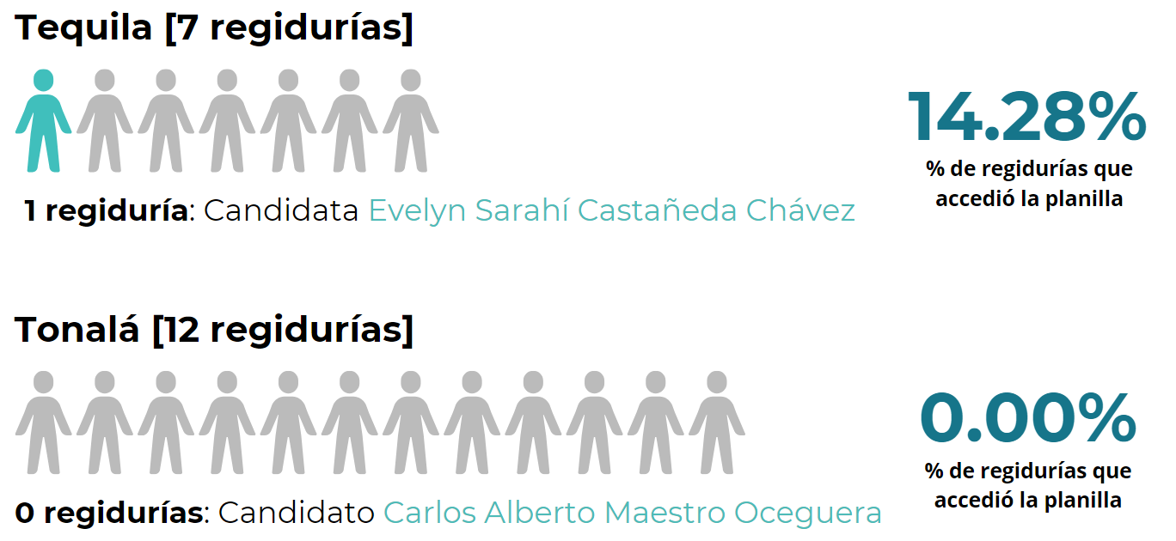
VI. ALIMENTACIÓN DEL SISTEMA NACIONAL DE REGISTRO DE PRECANDIDATURAS Y CANDIDATURAS (SNR)

El Sistema Nacional de Registro de precandidaturas y candidaturas (SNR) es una herramienta informática que permite al INE conocer oportunamente la información relativa a las y los aspirantes a candidaturas independientes, precandidaturas, y candidaturas registradas en los Procesos Electorales Locales.
El objetivo de este proceso estuvo encaminado a cumplir con las obligaciones establecidas en la reglamentaria implementadas por el INE en materia de fiscalización, para que este Instituto brindara el apoyo y colaboración veraz y oportunamente respecto de la validación, aprobación y registro de la información a que están obligados a registrar las personas aspirantes y las que desean contender por un cargo de elección popular en el ámbito local; además de la captura, cancelación y sustitución de registros aprobados.
Se verificó que las personas aspirantes y candidaturas cumplieran con la obligación de registrar la información que deben reportar a través del SNR, integrando y registrando información complementaria aprobada por el Consejo General de este Instituto.
Buscando con lo anterior brindar dentro de los plazos establecidos un orden y control a nivel nacional, de los registros de aspirantes a candidaturas independientes, de precandidaturas, candidaturas independientes y candidaturas de los partidos políticos, y así mismo, dotar de información y elementos necesarios para llevar a cabo con éxito los procedimientos de fiscalización. Este sistema resulta fundamental para asegurar la transparencia, legalidad y eficiencia en temas de fiscalización en las elecciones.
Responsabilidades específicas en la operación del SNR
Actividad | Plazo
Configurar el Proceso Electoral (en el ámbito federal o local, según corresponda), adjuntando el plan y Calendario Integral. | 48 horas siguientes a la aprobación del plan y Calendario Integral.
Habilitar el tipo y número de cargos a contender en el Proceso Electoral (en el ámbito federal o local, según corresponda, incluyendo los de representación proporcional), adjuntando el documento soporte en el que consten dichos cargos.
Configurar las fechas de inicio y fin del Proceso Electoral, de precampaña, del apoyo ciudadano y de campaña (ámbito federal o local, según corresponda), adjuntando el plan y Calendario Integral.
Capturar los topes de gastos de precampaña, de obtención del apoyo ciudadano y de campaña, para todos los cargos fiscalizables que contenderán (a nivel federal o local, según corresponda) adjuntando el acuerdo. | 48 horas siguientes a la aprobación de los acuerdos del Consejo General del Instituto o los Consejos Locales, según corresponda, o cuando se realice alguna modificación.
Configurar las coaliciones, candidaturas comunes o alianzas electorales, (a nivel federal o local, según corresponda) adjuntado el convenio de coalición aprobado.
Capturar la información del financiamiento público y límites a las aportaciones de financiamiento privado (a nivel federal o local, según corresponda) adjuntando el acuerdo.
Generar y actualizar las listas de precandidaturas, candidaturas, aspirantes a candidaturas independientes y candidaturas independientes registradas. | Semanalmente.
Publicar en la página del Instituto o de este organismo electoral, según corresponda, las listas actualizadas de precandidaturas, candidaturas, aspirantes a candidaturas independientes y candidaturas independientes registradas. | 24 horas siguientes a la aprobación del registro por parte de los partidos políticos, o el INE, o el IEPC Jalisco, según corresponda o cuando se realice alguna modificación.
Actividades para el periodo de obtención del apoyo ciudadano y proceso de campaña de candidaturas independientes.
Validar y aprobar el registro de las personas aspirantes y candidaturas independientes, adjuntando el acuerdo correspondiente, utilizando para tal efecto la e.firma.  Al aprobar el registro, el sistema generará el acuse con sello digital y cadena original. | 48 horas después de aprobado el registro por el Consejo General del Instituto o el Consejo General de este órgano electoral.
Acompañamiento para el cumplimiento a candidaturas independientes para el uso de SNR.
Capturar las cancelaciones, sustituciones o modificaciones de datos, adjuntando el acuerdo o documento soporte de la modificación. | 48 horas después de recibir la solicitud.
Especificaciones para periodo de campaña de candidaturas de partido
Aprobar el registro de los candidaturas, postulados y previamente validados por el partido político, así como aquellos que mandaten las autoridades jurisdiccionales, adjuntando el acuerdo correspondiente. Utilizando para tal efecto su e.firma. Al aprobar el registro, el sistema generará el acuse con sello digital y cadena original. | 48 horas después de aprobado el registro por el Consejo General del Instituto o el Consejo General de este órgano electoral.
Realizar las cancelaciones, sustituciones o modificaciones de datos, solicitadas por los partidos políticos y/o autoridades jurisdiccionales, según sea el caso, adjuntando el acuerdo o documento que soporte la modificación, ya sea por renuncia, fallecimiento, inhabilitación, incapacidad o resolución del órgano facultado estatutariamente. | 48 horas después de aprobado el acuerdo.
Tabla 23. Responsabilidades específicas en la operación del SNR (Anexo 10 del Reglamento de Elecciones).

Para el Proceso Electoral Local Concurrente 2023-2024 en el estado de Jalisco, se trabajó de manera exitosa con dicho sistema, obteniendo un total de 4,421 fórmulas de candidaturas postuladas (propietarias y suplentes), de las cuales, fueron aprobadas 3,671 fórmulas de candidaturas (propietarias y suplentes).

Vinculación OPL-INE.

En el marco de la colaboración entre este Organismo Público Local (OPL) y el Instituto Nacional Electoral (INE), se gestionaron un total de 30 treinta oficios de la Dirección Ejecutiva de Prerrogativas dirigidos al INE. Estos oficios incluyeron diversas solicitudes, tales como:

- Apertura de temporalidad del SNR;
- Corrección de la Clave Única de Registro de Población (CURP) de algunas candidaturas y;
- Restitución de registros para poder aprobar la candidatura correspondiente.

Durante todo el proceso, se mantuvo comunicación y coordinación con el personal del INE, lo que facilitó el cumplimiento de nuestras responsabilidades y objetivos. Es importante mencionar que, como parte de esta colaboración, se logró la restitución de 6 candidaturas.

La experiencia de trabajo en conjunto con el INE se caracterizó por una excelente coordinación y comunicación. El personal del INE demostró un alto nivel de profesionalismo y compromiso, asegurando que todas las tareas, consultas y correcciones solicitadas se ejecutaran de manera precisa, en tiempo y forma.

Esta colaboración efectiva y armoniosa entre el IEPC Jalisco y el INE no sólo permitió cumplir con las demandas del Proceso Electoral, sino que también fortaleció la confianza y la eficiencia operativa entre ambas instituciones. La experiencia reafirmó la importancia de mantener una comunicación constante y proactiva para el logro de objetivos comunes en el ámbito electoral.

Actividades realizadas.

En el Proceso Electoral Local Concurrente 2023-2024 se llevó a cabo una revisión exhaustiva de cada Formato de Aceptación de Registro (FAR) y Formato de Actualización del Registro (FAA) ingresado en el sistema, por cada uno de las personas aspirantes a una candidatura de elección popular. Se cotejó la información del SNR con los datos que arrojaba el Sistema Integral de Registro de Candidaturas (SIRC), ya que a través de él se tenía acceso a la información personal de las candidaturas como acta de nacimiento y credencial para votar, lo que permitió verificar que los datos registrados en los formatos de FAR y FAA fueran correctos.

Para el registro de candidaturas, se distribuyeron equitativamente los 125 municipios entre 9 monitoristas, quienes revisaron los datos incluidos en los FAR y FAA. Se utilizó una base de datos para registrar si la información estaba correcta o presentaba alguna inconsistencia. Esta herramienta permitió determinar qué registros serían aprobados sin problemas y cuáles presentaban observaciones. El equipo de técnicas y técnicos centrales se encargó de corregir errores y realizar todas las sustituciones necesarias, mientras que el titular de la Unidad de Fiscalización y las coordinaciones centrales gestionaron los requerimientos a partidos políticos, coaliciones y candidaturas independientes, asegurando la correcta aprobación de las candidaturas.

Asimismo, era necesario recibir físicamente cada uno de los formularios. Para ello, se formaron equipos de 2 personas, incluidas personas técnicas y monitoristas de la Unidad que se turnaban cada 2 horas para la atención a las representaciones de los partidos políticos y candidaturas independientes. Cuando una persona ciudadana llegaba a presentar su formulario, en original y copia, estos se foliaban y se sellaban con el sello de la Unidad de Fiscalización, añadiendo la leyenda "Recibí formato SNR en un determinado número de hojas" y firmando la persona que los recibía. La copia se entregaba al ciudadano como acuse de recibido y el original se quedaba en la sede del Instituto para su resguardo correspondiente.

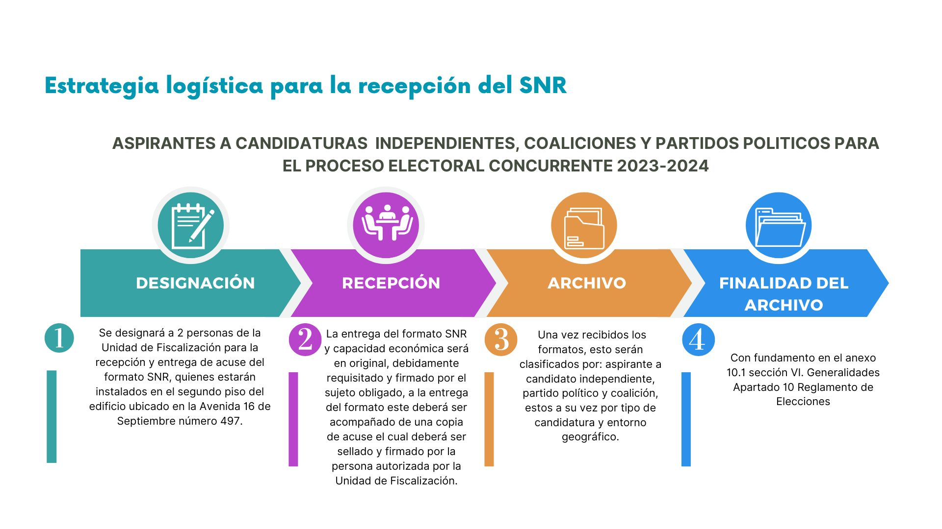
Estos formularios se archivaron en carpetas, separadas por partido político o coalición, candidatura independiente y por municipio. De conformidad con la sección VI, Generalidades, numeral 10 del Anexo 10.1 "Procedimiento para la Operación del Sistema Nacional de Registro de Precandidatos y Candidatos", establece que la información y documentación ingresada al sistema se almacenará 5 años, por lo que todos los formatos están bajo nuestro resguardo digital y físicamente.

Se gestionaron un total de 172 oficios dirigidos a los diversos partidos políticos, coaliciones y candidaturas independientes. Estos oficios incluyeron diversas comunicaciones como el aviso de apertura de temporalidad del SNR, notificaciones sobre inconsistencias detectadas y requerimientos específicos.

Asimismo, se realizaron 1,487 requerimientos a los partidos políticos, coaliciones y candidaturas independientes, que se desglosan a continuación, los cuales abarcaban correcciones necesarias en diversos aspectos, tales como errores en nombre completo, claves de elector, CURP, entre otros detalles relevantes en sus respectivos registros.

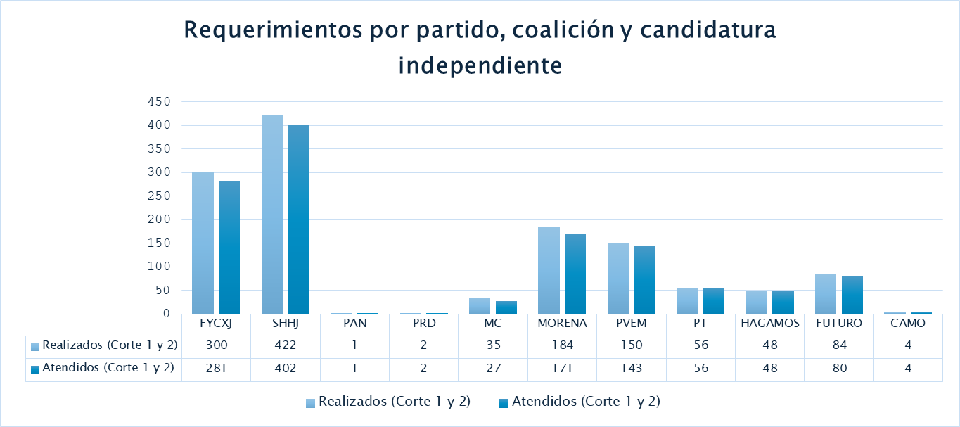
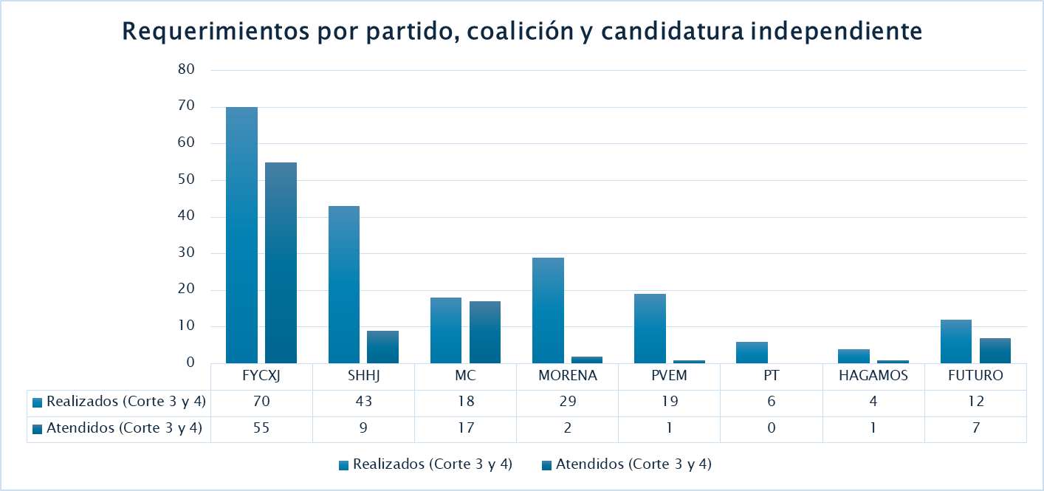
Inicialmente, la respuesta por parte de los partidos políticos, coaliciones y candidaturas independiente fue muy positiva, sin embargo, a medida que avanzaba el Proceso Electoral, esta respuesta disminuyó significativamente, en contraste, las candidaturas independientes mostraron un alto nivel de compromiso al asistir personalmente a la sede del Instituto para recibir asistencia en la subsanación de sus requerimientos.

Verificación y validación.

En el SNR se contaba con dos tipos de aprobación: "Aprobado" y "Aprobado con salvedades en SNR", en los casos en los que se realizaron requerimientos a los partidos políticos, coaliciones y candidaturas independientes, y estos no fueron atendidos, la candidatura se aprobaba con salvedades, notificándoles que el error persistía. Si la candidatura estaba correctamente postulada, se aprobaba sin salvedades. Como resultado de estos casos, se obtuvieron un total de 3,256 candidaturas “Aprobadas” y 275 candidaturas “Aprobadas con salvedades en SNR”.
A pesar de las aprobaciones con salvedades, hubo partidos políticos y coaliciones que no realizaron los cambios pertinentes, en esos casos, el equipo encargado efectuó los cambios necesarios para corregir los errores.
Se validaron y aprobaron cada uno de los registros postulados que fueron aprobados por el Consejo General del Instituto Electoral y de Participación Ciudadana del Estado de Jalisco, asegurando así la precisión de todos los datos registrados.
Resultados.

Se contó con un equipo que validó y aprobó en tiempo y forma todas y cada una de las candidaturas, además de gestionar y aplicar todas las sustituciones correspondientes dando como resultado 134 candidaturas aprobadas por sustitución.
- El equipo recibió un total de 3 capacitaciones para asegurar el dominio de las herramientas y procedimientos del SNR. La primera capacitación fue impartida por el personal del Instituto con experiencia previa en el manejo del SNR durante Procesos Electorales anteriores; las 2 capacitaciones adicionales fueron proporcionadas por el INE: una enfocada en el registro de candidaturas y la otra centrada en el apartado de "Gestión", donde se llevaban a cabo las sustituciones y modificaciones correspondientes. Estas sesiones fueron fundamentales para asegurar una ejecución impecable de las tareas asignadas.
- Se identificaron y se implementaron mejoras en los procedimientos internos; se optó por una repartición de carga de trabajo equitativa, lo que optimizó la eficiencia y la efectividad del proceso de verificación y validación.
- Se incorporaron herramientas tecnológicas como bases de datos, cronogramas de actividades y herramientas de trabajo en conjunto que facilitaron la gestión y el seguimiento de los registros, mejorando la rapidez y la fiabilidad de las aprobaciones.
- Se garantizó la transparencia y el acceso a la información para todas las y los actores involucrados, permitiendo un monitoreo continuo y una mayor confianza en el Proceso Electoral a través de la publicación de los registros aprobados en el SNR mediante la página web de este Instituto https://www.iepcjalisco.org.mx/proceso-electoral-2024/registro-de-candidaturas/index.html.

VII. REVISIÓN DE CUMPLIMIENTOS DE PARIDAD Y DISPOSICIONES EN FAVOR DE LOS GRUPOS EN SITUACIÓN DE VULNERABILIDAD

- CUMPLIMIENTOS DE PARIDAD DE GÉNERO EN LA ELECCIÓN DE DIPUTACIONES
Diputaciones de mayoría relativa.
La verificación de paridad de género para diputaciones de mayoría relativa fue realizada en dos etapas. En un primer momento se verificó el cumplimiento de la composición de las fórmulas, con relación a las suplencias del género femenino e identificando aquellas fórmulas de personas no binarias para su posterior validación. Las omisiones e inconsistencias identificadas fueron notificadas a los partidos políticos y coaliciones para ser subsanadas mediante el SIRC.
En un segundo momento, se procedió a verificar el cumplimiento a la paridad de género transversal en la composición de los bloques de competitividad, así como la paridad horizontal. Una vez identificadas las inconsistencias u omisiones, los partidos políticos y coaliciones fueron requeridos para realizar las sustituciones o permutas correspondientes, de tal manera que se tuviera por cumplida la paridad de género transversal en ambos bloques de competitividad.
Agotados los tiempos electorales para los requerimientos, se procedió a determinar la persistencia de omisiones o inconsistencias en las 3 vertientes de la paridad de género a efecto de determinar la cantidad de sorteos a realizar en lo referente a la paridad de género horizontal y transversal de diputaciones por el principio de mayoría relativa.
Diputaciones de representación proporcional.
Por su parte, la verificación de paridad de género para diputaciones por el principio de representación proporcional fue realizada en una sola etapa, en la que se verificó el cumplimiento de la alternancia entre los géneros en las listas de diputaciones por este principio y que la lista fuera encabezada por una persona del género femenino.
Las omisiones e inconsistencias identificadas fueron notificadas a los partidos políticos y coaliciones para ser subsanadas mediante el SIRC.
Requerimientos para el cumplimiento de la paridad de género y disposiciones en favor de grupos en situación de vulnerabilidad en la postulación de candidaturas a diputaciones.
Para garantizar el principio de paridad de género, así como el cumplimiento a las disposiciones en favor de grupos en situación de vulnerabilidad, este órgano administrativo realizó 9 notificaciones de requerimiento relacionadas con la paridad de género y 7 notificaciones por medio de las cuales se le requirió a las fuerzas políticas las sustituciones, permutas y aclaraciones correspondientes para dar por cumplimentadas las diversas disposiciones en favor de estos grupos. Derivando en un total de 16 requerimientos realizados a los partidos políticos, de ellas, el 100% de los requerimientos fueron atendidos.
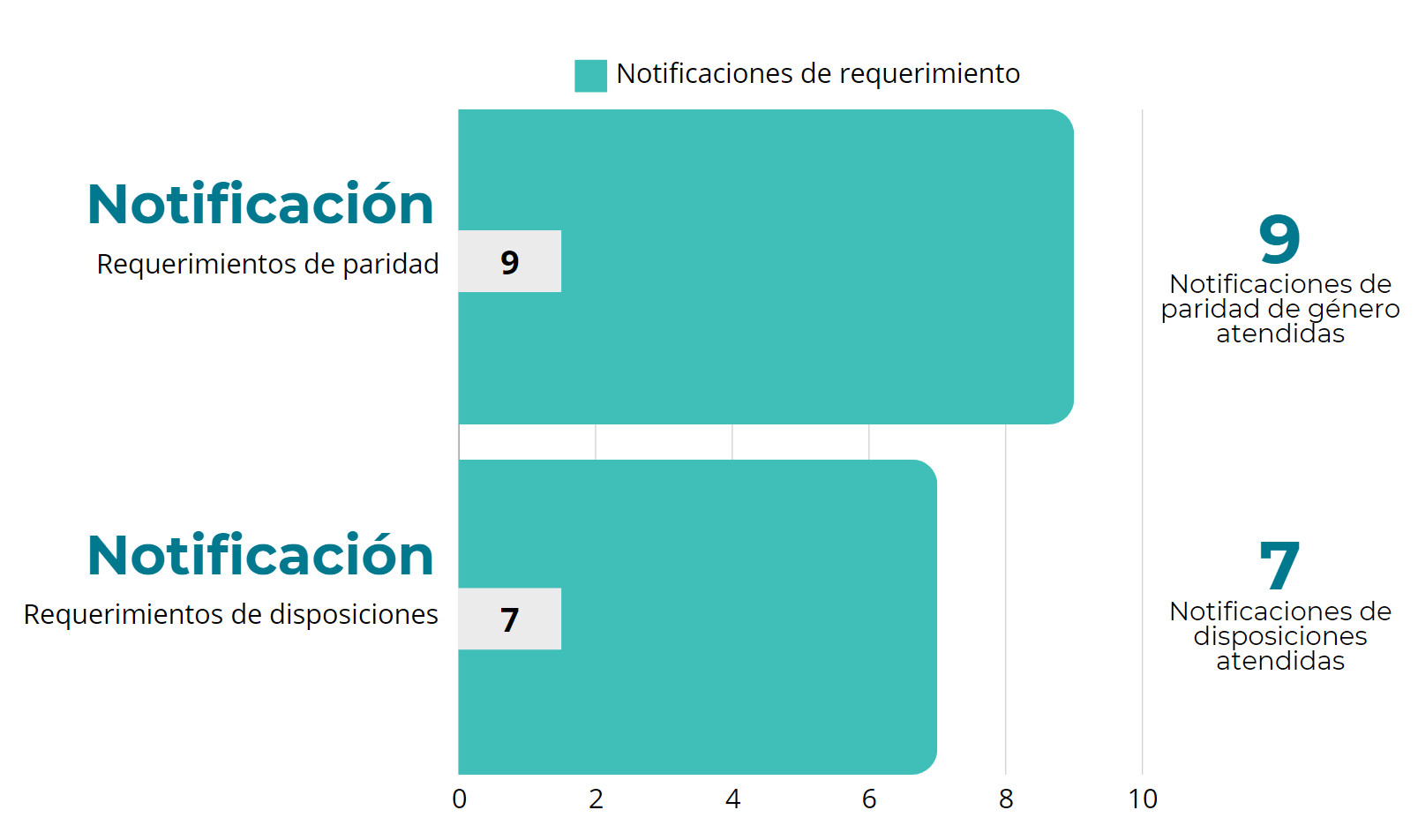
- CUMPLIMIENTOS DE DISPOSICIONES EN FAVOR DE GRUPOS EN SITUACIÓN DE VULNERABILIDAD EN LA ELECCIÓN DE DIPUTACIONES
La verificación del cumplimiento a las disposiciones de grupos en situación de vulnerabilidad se dividió en dos etapas, la primera consistiendo en la revisión y validación de la documentación conocida como autoadscripción simple y autoadscripción calificada para los grupos en los que correspondiera. Al identificarse inconsistencias u omisiones a la obligación de presentar la documentación idónea, los partidos políticos y coaliciones fueron requeridos para subsanar, en el plazo señalando, dichas omisiones.

Seguido de ello, se procedió a verificar que los partidos políticos que contendieran mediante una coalición postularan a por lo menos una candidatura de cada uno de los 5 grupos en situación de vulnerabilidad entre los primeros 10 lugares de la lista de representación proporcional y que estas postulaciones no se concentraran exclusivamente en los últimos lugares de estos primeros 10.

En el caso del partido político que contendió sin coalición, se verificó que este hubiera postulado a por lo menos una candidatura de cada grupo en situación de vulnerabilidad, de la misma manera que se describe en las líneas que anteceden.

De no haber postulado candidaturas por cada grupo en la lista de representación proporcional, se verificaría que en su lugar postulasen fórmulas pertenecientes a estos grupos por el principio de mayoría relativa.

De identificarse omisiones a esta obligación, los partidos políticos fueron notificados, apercibiéndoles del plazo para realizar las sustituciones, subsanaciones o aclaraciones correspondientes para dar por cumplimentadas las disposiciones en favor de grupos en situación de vulnerabilidad.

 | Disposición en favor de personas jóvenes | Disposición en favor de personas con discapacidad | Planillas de pueblos originarios | Disposición en favor de personas de la diversidad sexual | Jaliscienses residentes en el extranjero | Distribución en la lista de RP | Total
Requerimientos realizados | 0 | 5 | 0 | 0 | 1 | 1 | 7
Requerimientos atendidos | 0 | 5 | 0 | 0 | 1 | 1 | 7
% de requerimientos atendidos | 0.00% | 100% | 0.00% | 0% | 0% | 100% | 100%
Tabla 24. Relación de requerimientos relacionados con grupos en situación de vulnerabilidad.

Respecto de la documentación presentada por los partidos políticos para acreditar la pertenencia a los 5 grupos a los que estaban en obligación de postular, este órgano realizó 19 requerimientos de la siguiente manera:

 | Jóvenes | Personas con discapacidad | Personas indígenas | Población LGBTTTTIQ+ | Jaliscienses residentes en el extranjero | Total
Requerimientos realizados | 0 | 3 | 8 | 2 | 6 | 19
Total de candidaturas postuladas | 11 | 9 | 10 | 9 | 9 | 48
Candidaturas que acreditaron la disposición | 11 | 8 | 10 | 9 | 8 | 46
% de requerimientos con respecto del total de candidaturas | 0.00% | 33.3% | 80% | 22.2% | 66.6% | 100%
Tabla 25. Relación de requerimientos realizados por incumplimiento en la postulación de candidaturas pertenecientes a grupos en situación de vulnerabilidad.

- CUMPLIMIENTOS DE PARIDAD DE GÉNERO EN LA ELECCIÓN DE MUNÍCIPES
La verificación de paridad de género fue realizada en 3 etapas. En un primer momento se verificó el cumplimiento de la composición de las fórmulas, con relación a las suplencias del género femenino de la misma manera que se verificó la paridad vertical en las planillas e identificando aquellas fórmulas de personas no binarias para su posterior validación.
Las omisiones e inconsistencias identificadas fueron notificadas a los partidos políticos y coaliciones para ser subsanadas mediante el SIRC.
En un segundo momento, se procedió a verificar el cumplimiento a la paridad de género transversal en la composición de los bloques de competitividad de cada partido político en lo individual y en coalición, tanto de presidencias municipales como sindicaturas.
Una vez que fueron identificadas las inconsistencias u omisiones, los partidos políticos y coaliciones fueron requeridos para realizar las sustituciones o permutas correspondientes, de tal manera que se tuviera por cumplida la paridad de género transversal en los bloques de población y competitividad.
Subsanadas las omisiones o inconsistencias identificadas, se procedió a la verificación de la paridad horizontal, atendiendo lo dispuesto en los Lineamientos antes mencionados y en el acuerdo identificado con la clave alfanumérica IEPC-ACG-106/2023.

Al identificarse inconsistencias en la paridad horizontal, los partidos políticos fueron requeridos para realizar las sustituciones correspondientes, a efecto de dar por cumplida la disposición.
Agotados los tiempos electorales para los requerimientos, se procedió a determinar la persistencia de omisiones o inconsistencias en las tres vertientes de la paridad de género a efecto de determinar la cantidad de sorteos a realizar en lo referente a la paridad de género horizontal y transversal de presidencias municipales.
- CUMPLIMIENTOS DE DISPOSICIONES EN FAVOR DE GRUPOS EN SITUACIÓN DE VULNERABILIDAD EN LA ELECCIÓN DE MUNÍCIPES
La verificación del cumplimiento a las disposiciones en favor de grupos en situación de vulnerabilidad se realizó, igualmente, en 3 etapas.
La primera de ellas fue la verificación de la documentación requerida para acreditar la pertenencia a alguno de estos grupos a la par de la revisión al cumplimiento de requisitos de elegibilidad.
A efecto de tener por acreditada la pertenencia a estos grupos, se procedió a realizar los requerimientos correspondientes para que los partidos políticos y coaliciones presentaran la documentación idónea para ello.
Una vez realizado lo anterior, se procedió a verificar el cumplimiento a la disposición para postular fórmulas electorales que correspondieran a 1 de los 5 grupos en situación de vulnerabilidad, es decir, los partidos políticos y coaliciones debían presentar a personas en calidad de propietarias y suplentes que acreditaran la pertenencia al mismo grupo, así como la paridad de género antes mencionada.
Al identificarse omisiones e inconsistencias en lo anterior, se procedió a realizar los requerimientos correspondientes, de tal manera que los partidos políticos y coaliciones realizaran las sustituciones o permutas necesarias.

Finalmente, se realizó un conteo general de las fórmulas pertenecientes a grupos en situación de vulnerabilidad que postulara cada partido político en los bloques poblacionales, de alta y media competitividad para dar por cumplimentada la disposición.
En aquellos casos en los que fue identificada inconsistencia persistente, se le requirió al partido político y coalición que señalara, de ser el caso, las fórmulas pertenecientes a grupos en situación de vulnerabilidad faltantes o, en su caso, realizara las sustituciones pertinentes. A los partidos políticos, al señalar las fórmulas faltantes, se les permitía que el Sistema activara los espacios necesarios para la carga de documentación y acto seguido, dicha documentación fue requerida a los partidos políticos y coaliciones para ser subsanada.
Una vez agotados los tiempos electorales, se determinó la persistencia de omisión en lo relativo a las disposiciones en favor de grupos en situación de vulnerabilidad para la realización de los sorteos necesarios.
Requerimientos para el cumplimiento de la paridad de género de candidaturas a munícipes.
Derivado del análisis y verificación al cumplimiento de la paridad de género en sus 3 vertientes, la vertical, transversal y horizontal; atendiendo lo dispuesto en el Código Electoral del Estado de Jalisco, los Lineamientos y el IEPC-ACG-106/2023, se realizaron requerimientos para atender el cumplimiento a dicho principio constitucional.

De forma general, se realizaron 49 requerimientos a los partidos políticos y coaliciones para este cumplimiento, desagregados de la siguiente manera:

Requerimientos paridad de género
Total | 49
FCXJ | 5
SHHJ | 16
MC | 8
MORENA | 8
PT | 3
PVEM | 3
HAGAMOS | 1
FUTURO | 3
Independiente | 2
Tabla 26. Relación de requerimientos relacionados con la paridad de género.

De estos requerimientos, el 44.9% no fue atendido por los partidos políticos ni coaliciones.

Requerimientos para el cumplimiento de disposiciones en favor de los grupos en situación de vulnerabilidad de candidaturas a munícipes.
Por omisiones en la documentación: Durante el proceso de Registro de Candidaturas, solicitaron su registro como candidaturas de disposición en favor de personas indígenas 162 personas, mediante disposición en favor de personas de la diversidad sexual 66 personas y 120 mediante la disposición en favor de personas con discapacidad. Derivado de la verificación al cumplimiento en lo dispuesto en los artículos 7 al 12 de los Lineamientos, de estas solicitudes, 304 acreditaron su pertenencia a alguno de los grupos, sin contar a las personas jóvenes, que correspondían al 87.35% de registros que acreditaron la disposición.
De las candidaturas que acreditaron su pertenencia a alguno de los grupos, a una tercera parte de ellas se le requirió la autoadscripción calificada, es decir, 105 candidaturas omitieron presentar o presentaron documentación distinta a la requerida como se muestra en la siguiente gráfica. De estas, se desprende la siguiente relación de candidaturas requeridas:
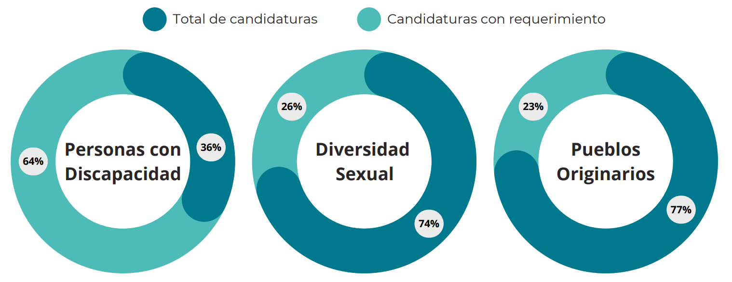
Del total de los requerimientos realizados a candidaturas que finalmente acreditaron su pertenencia a alguno de los 3 grupos anteriores, el 81.90% fue con relación a que los partidos políticos omitieron la presentación de los documentos idóneos. El 18.1% restante corresponde a documentación entregada que no cumplía con los requisitos establecidos en la norma. Esta incidencia en la documentación principalmente es relativa a personas que se autoadscriben como indígenas y personas con discapacidad, con el 89.47% de las mismas.
Por omisiones en la postulación de fórmulas: Para garantizar el cumplimiento a las disposiciones en favor de grupos en situación de vulnerabilidad, los partidos políticos tuvieron la obligación de postular fórmulas que acreditaran la pertenencia al mismo grupo, esto es que su candidatura propietaria como la suplencia pertenecieran al mismo grupo, atendiendo, además, el principio de la paridad de género.
De la misma manera, cada partido político tenía una obligación de postulación de candidaturas de cada uno de estos grupos de manera ponderada a los municipios en los que pudiera presentar planillas, de conformidad con los convenios de coalición.
Para ello, este órgano electoral realizó 99 notificaciones por medio de las cuales se le requirió a las fuerzas políticas las sustituciones, permutas y aclaraciones correspondientes para dar por cumplimentadas las diversas disposiciones en favor de estos grupos. De ellas, el 71.7% de los requerimientos fueron atendidos.
 | Disposición en favor de personas jóvenes | Disposición en favor de personas con discapacidad | Planillas de pueblos originarios | Disposición en favor de personas de la diversidad sexual | Para cumplimiento global de disposiciones | Total
Requerimientos realizados | 43 | 25 | 15 | 8 | 8 | 99
Requerimientos atendidos | 33 | 18 | 10 | 6 | 4 | 71
% de requerimientos atendidos | 76.74% | 72% | 66.66% | 75% | 50% | 71.7%
Tabla 27. Relación de requerimientos relacionados con grupos en situación de vulnerabilidad.

- SORTEOS PARA EL CUMPLIMIENTO DE LA PARIDAD DE GÉNERO Y GRUPOS EN SITUACIÓN DE VULNERABILIDAD
Sorteos por incumplimientos de paridad.
El Código Electoral del Estado de Jalisco, en su artículo 237 párrafo 5 establece la competencia del Instituto Electoral y de Participación Ciudadana del Estado de Jalisco para la realización de sorteos derivados del incumplimiento a la paridad de género, dicho artículo menciona:
(…)
5. El Instituto electoral tendrá la facultad de rechazar el registro del número de candidaturas de un género que exceda la paridad vertical y horizontal fijando al partido un plazo improrrogable de 48 horas para la sustitución de las mismas. En caso de que no sean sustituidas, no se aceptarán dichos registros.
En el caso de que los partidos políticos o coaliciones no atiendan el principio de paridad horizontal, el Instituto electoral lo resolverá mediante un sorteo entre las candidaturas registradas para determinar cuáles de ellas perderán su registro, hasta satisfacer el requisito de paridad entre los géneros.
(…)
A su vez, los Lineamientos establecen en el artículo 26 numerales 5 y 11, en lo referente a la paridad vertical, que la Secretaría Ejecutiva procederá a reorganizar la planilla a efecto de no dejar espacios vacíos y cumplir con la alternancia de género. Seguido de ello, la Secretaría Ejecutiva notificará a los partidos políticos, coaliciones o candidaturas independientes de modo que las candidaturas presenten las anuencias correspondientes.
En ese orden de ideas, la Secretaría Ejecutiva realizó 125 ajustes en las planillas, sin dejar espacios vacíos y garantizando el cumplimiento a la alternancia de género. Dichos ajustes fueron realizados sobre 90 municipios, impactando a todas las fuerzas políticas.
Fuerza política | Ajustes por paridad
SHHJ | 33
FCXJ | 21
MC | 18
MORENA | 21
PVEM | 11
PT | 3
HAGAMOS | 7
FUTURO | 11
Tabla 28. Relación de ajustes de paridad vertical realizados por Secretaría Ejecutiva, por fuerza política.

Ahora bien, al persistir las inconsistencias u omisiones al principio de paridad entre los géneros se procedió a la realización de los sorteos de paridad de género. Estos sorteos atendieron la necesidad de garantizar el cumplimiento al principio de paridad entre los géneros en su vertiente horizontal. Los sorteos son aplicables cuando en las postulaciones realizadas por el partido político o coalición o en un bloque de competitividad en lo particular, no se postule al menos al 50% de personas del género femenino. En tal caso, se sortea la cantidad de municipios, cuyas planillas sean encabezadas por personas del género masculino, necesaria para garantizar la paridad de género.
De conformidad con el artículo 26 numeral 10 de los Lineamientos, que a la letra dice:
(…)
10. Si después de otorgada la garantía de audiencia mediante el procedimiento previsto en los párrafos anteriores y efectuados los reacomodos correspondientes en las planillas o fórmulas, los partidos políticos y coaliciones no atienden las reglas relativas al principio de paridad horizontal, tratándose de presidencias municipales y diputaciones de mayoría relativa, en cada uno de los bloques descritos en los artículos 15 y 22 de estos Lineamientos en los que deben acomodarse las postulaciones, la Secretaría Ejecutiva procederá a realizar un sorteo entre las candidaturas a dichos cargos que conformen cada segmento, para determinar cuáles de ellas perderán su registro hasta satisfacer el requisito de paridad entre los géneros. En el caso de las presidencias municipales, la Secretaría Ejecutiva reorganizará la planilla a efecto de no dejar espacios y cumplir con los parámetros de alternancia en la paridad. En dicho sorteo no serán consideradas las correspondientes al género femenino, ni las de los grupos en situación de vulnerabilidad.
(…)
Se realizaron diversos sorteos, mismos que las candidaturas y partidos políticos impugnaron a efecto de lograr la restitución de las posiciones sorteadas.
Sorteos de paridad de género
Fuerza política | Bloque de población o competitividad | Municipio | Prevalencia de sorteo (prevalece / no prevalece) | JDC que determina nulidad
Sigamos Haciendo Historia en Jalisco | Bloque de baja votación – baja competitividad | Tuxcacuesco | No prevalece | JDC-271/2024
Sigamos Haciendo Historia en Jalisco | Bloque de baja votación – baja competitividad | San Ignacio Cerro Gordo | No prevalece | JDC-118/2024
PVEM | Paridad horizontal | San Miguel el Alto | Prevalece | -
PVEM | Bloque de baja votación – baja competitividad | Etzatlán | No prevalece | JDC-100/2024
FUTURO | Bloque de alta votación – baja competitividad | Ixtlahuacán de los Membrillos | Prevalece | -
Tabla 29. Relación sorteos aplicados sobre la paridad de género y los Juicios en Defensa del Derecho político electoral del Ciudadano vinculados al caso.
En lo que respecta a las inconsistencias u omisiones detectadas para la aplicación del principio de paridad de género en las sindicaturas, los Lineamientos establecen en su artículo 27 que:
1. En el caso de que los partidos políticos o coaliciones no atiendan el principio de paridad horizontal en la postulación de sindicaturas en cada uno de los bloques determinados en el artículo 15 de estos Lineamientos, el Instituto notificará de inmediato al partido político o coalición, para que, en un plazo de cuarenta y ocho horas improrrogables, contadas a partir de la notificación respectiva, haga las sustituciones correspondientes y/o subsane las deficiencias señaladas, con el apercibimiento que de no hacerlo, se iniciará un procedimiento administrativo sancionador.
Sorteos por incumplimientos de las disposiciones en favor de grupos en situación de vulnerabilidad.
El Código Electoral del Estado de Jalisco, en su artículo 237 párrafo 5 establece la competencia del Instituto Electoral y de Participación Ciudadana del Estado de Jalisco para la realización de sorteos derivados del incumplimiento en la postulación de personas en situación de vulnerabilidad, dicho artículo establece que:
(…)
5. (…) De igual manera el Instituto Electoral tendrá la facultad de rechazar el registro a candidaturas que incumplan la postulación de personas en situación de vulnerabilidad, fijando al partido un plazo improrrogable de 48 horas para la sustitución de las mismas. En caso de que no sean sustituidas no se aceptarán dichos registros.
En el caso de que los partidos políticos o coaliciones no atiendan la postulación de personas en situación de vulnerabilidad, el Instituto Electoral lo resolverá mediante un sorteo entre las candidaturas registradas para determinar cuáles de ellas perderán su registro, hasta satisfacer el registro.
(…)
A su vez, los Lineamientos establecen en el artículo 28 numeral 4 y 5, que la Secretaría Ejecutiva al identificar incumplimientos a la normativa referente a grupos en situación de vulnerabilidad, mediante un sorteo, determinará cuántas y cuáles fórmulas de candidaturas no serán registradas. Al realizarse los sorteos, en lo que ve a las fórmulas de candidaturas de la diversidad sexual y en situación de discapacidad, se sortea el número de fórmulas equivalente a aquellas fórmulas faltantes por postular.

En un primer acto, se sorteó el municipio en que se cancelaría la fórmula respectiva, para ello, no podrán ser considerados los municipios del bloque de votación bajo. En un segundo momento, se sortean las fórmulas de la planilla que no correspondieran al género femenino, grupos en situación de vulnerabilidad, presidencias municipales o sindicaturas. La posición de la planilla que resulte sorteada es cancelada. El mismo procedimiento es realizado consecutivamente hasta cancelar el mismo número de fórmulas que de fórmulas de grupos en situación de vulnerabilidad que fueron omitidas.

En sentido de lo anterior, esta autoridad realizó diversos sorteos, consecuencia de ello, las candidaturas y fuerzas políticas impugnaron los resultados ante el Tribunal Electoral del Estado de Jalisco, resultando en la nulidad de 29 sorteos y la prevalencia de 10 de ellos dado que las candidaturas optaron por no impugnarlos. En ninguno de los casos los sorteos resultaron procedentes por sentencia del órgano jurisdiccional.
Sorteos en relación con disposiciones en favor de personas en situación de discapacidad
Fuerza política | Municipio | Posición | Prevalencia de sorteo (prevalece / no prevalece) | Juicio que determina nulidad
PAN | Tuxcacuesco | 5 | No prevalece | JDC-360/2024
PRI | Cuquío | 3 | No prevalece | JDC-667/2024
 | Tonaya | 7 | No prevalece | JDC-182/2024
 | Huejuquilla el Alto | 4 | No prevalece | JDC-176/2024
 | Zapotlanejo | 8 | No prevalece | JDC-184/2024
 | Ocotlán | 3 | No prevalece | JDC-180/2024
PRD | Huejúcar | 4 | No prevalece | JDC-456/2024
 | San Martín de Bolaños | 5 | No prevalece | JDC-159/2024
 | Chiquilistlán | 2 | No prevalece | JDC-178/2024
PT | Cihuatlán | 2 | Prevalece | Sin juicio
 | Ocotlán | 9 | Prevalece | Sin juicio
 | Tonalá | 6 | Prevalece | Sin juicio
 | Ixtlahuacán de los Membrillos | 6 | Prevalencia parcial (propietario prevalece) | JDC-328/2024
PVEM | Zacoalco de Torres | 6 | Prevalece | Sin juicio
 | Chapala | 8 | Prevalece | Sin juicio
 | Acatlán de Juárez | 3 | No prevalece | JDC-111/2024
 | Tomatlán | 5 | No prevalece | JDC-097/2024
 | Tonalá | 4 | No prevalece | JDC-104/2024
 | Puerto Vallarta | 7 | No prevalece | JDC-088/2024
 | La Manzanilla de la Paz | 5 | No prevalece | JDC-099/2024
 | Etzatlán | 5 | No prevalece | JDC-100/2024
MC | Tonaya | 2 | No prevalece | JDC-617/2024
MORENA | Puerto Vallarta | 10 | No prevalece | JDC-379/2024
 | Poncitlán | 2 | No prevalece | JDC-413/2024
 | Talpa de Allende | 4 | No prevalece | JDC-418/2024
 | Ixtlahuacán de los Membrillos | 7 | No prevalece | JDC-378/2024
 | Ixtlahuacán del Río | 7 | No prevalece | JDC-359/2024
 | Tonila | 6 | No prevalece | JDC-566/2024
 | Zacoalco de Torres | 4 | No prevalece | JDC-371/2024
HAGAMOS | Ixtlahuacán de los Membrillos | 8 | No prevalece | JDC-378/2024
 | Pihuamo | 2 | Prevalece | Sin juicio
 | Mascota | 6 | Prevalece | Sin juicio
FUTURO | Tamazula de Gordiano | 6 | Prevalece | Sin juicio
 | Tonalá | 4 | Prevalece | Sin juicio
 | Talpa de Allende | 3 | Prevalece | Sin juicio
Tabla 30. Relación sorteos aplicados a razón del incumplimiento a las disposiciones en favor de personas en situación de discapacidad y los Juicios en Defensa del Derecho político electoral del Ciudadano vinculados al caso.
Sorteos en relación con disposiciones en favor de personas de la diversidad sexual
Fuerza política | Municipio | Posición | Prevalencia de sorteo (prevalece / no prevalece) | Juicio que determina nulidad
MORENA | Ocotlán | 10 | No prevalece | JDC-430/2024
Tabla 31. Relación sorteos aplicados a razón del incumplimiento a las disposiciones en favor de personas de la diversidad sexo genérica y los Juicios en Defensa del Derecho político electoral del Ciudadano vinculados al caso.
Sorteos en relación con disposiciones en favor de personas jóvenes
Fuerza política | Municipio | Posición | Prevalencia de sorteo (prevalece / no prevalece) | Juicio que determina nulidad
MORENA | Tototlán | 5 | No prevalece | JDC-366/2024
 | Zacoalco de torres | 4 | No prevalece | JDC-371/2024
 | Tamazula de Gordiano | 4 | No prevalece | JDC-400/2024
 | Ojuelos de Jalisco | 6 | No prevalece | JDC-372/2024
 | Chapala | 5 | No prevalece | JDC-431/2024
Tabla 32. Relación sorteos aplicados a razón del incumplimiento a las disposiciones en favor de personas jóvenes y los Juicios en Defensa del Derecho político electoral del Ciudadano vinculados al caso.
El Tribunal Electoral del Estado de Jalisco, luego de realizar el análisis de fondo de los agravios, se determina que la inaplicación del artículo 237, párrafo 5, numeral 5 corresponde, toda vez que la normativa impide el pleno uso, goce y disfrute de su derecho humano a participar como receptor del voto.
Cabe resaltar que, en el estudio de fondo propio de la sentencia al JDC-418/2024 establece que las partes actoras fueron seleccionadas como candidaturas y fueron registrados ante este Instituto, entregando la documentación establecida en la ley. Es así como las partes actoras adquirieron el derecho a ser votadas, derecho que la aplicación de la porción normativa en mención imprime retroactividad al afectar derechos adquiridos.
En consecuencia, el Tribunal Electoral determina dejar sin efectos el sorteo derivado del incumplimiento de los partidos políticos al principio de la paridad de género y las disposiciones en favor de grupos en situación de vulnerabilidad.
El análisis de fondo procede a establecer que las partes actoras se encuentran tuteladas por el párrafo segundo del artículo 14 Constitucional al establecer que ninguna persona puede ser privada de sus bienes sino es mediante juicio previo con todas las garantías procesales. Considerando que el derecho a ser votado es un derecho adquirido y que es parte del haber jurídico de las partes quejosas, este no puede ser revertido por lo que la inaplicación de la porción normativa del artículo 237, numeral 5 es procedente.
En consecuencia, el Tribunal Electoral determinó dejar sin efectos el sorteo derivado del incumplimiento de los partidos políticos al principio de la paridad de género y las disposiciones en favor de grupos en situación de vulnerabilidad.

VIII. CALIFICACIÓN DE LA ELECCIÓN

En la sesión especial permanente del Consejo General celebrada el nueve de junio de dos mil veinticuatro, se declaró la validez y posteriormente, la calificación de las elecciones.

- CALIFICACIÓN DE LA ELECCIÓN DE GUBERNATURA.
En el marco de la calificación de la elección para la gubernatura, el Consejo General de este organismo declaró gobernador electo al candidato del partido político Movimiento Ciudadano, de conformidad con lo dispuesto en el acuerdo identificado con la clave alfanumérica IEPC-ACG-196/2024.
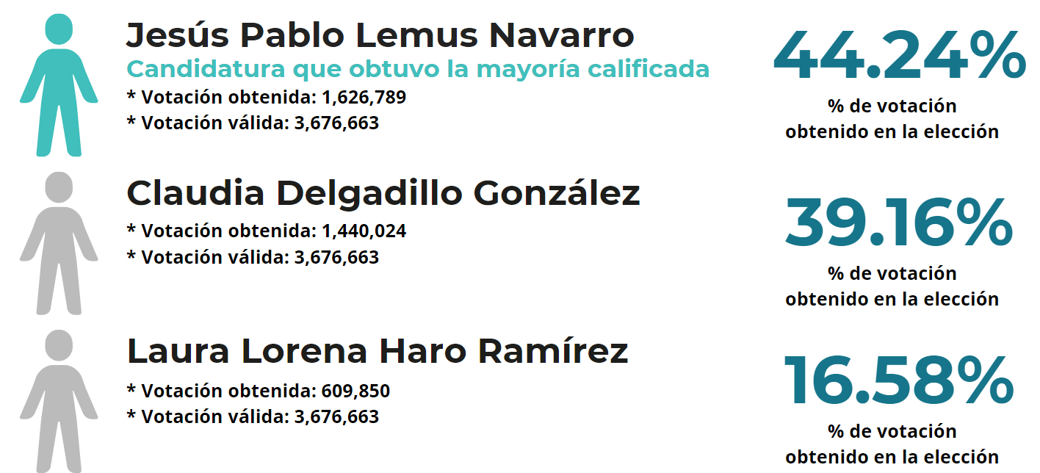
- CALIFICACIÓN DE LA ELECCIÓN DE DIPUTACIONES.
De conformidad con el acuerdo de clave alfanumérica IEPC-ACG-322/2024, se efectuó el cómputo estatal para la calificación de la elección, así como la asignación de 18 diputaciones por el principio de representación proporcional, que integrarán la sexagésima cuarta (LXIV) legislatura del Congreso del Estado de Jalisco.
En virtud de lo antes mencionado, los escaños se repartieron de la siguiente manera:
Partido político | Diputaciones de representación proporcional
PAN | 3
PRI | 2
PRD | 0
PVEM | 0
PT | 0
MC | 7
Morena | 6
Hagamos | 0
Futuro | 0
Total | 18
Tabla 33. Asignación de las 18 diputaciones de representación proporcional por partido político.

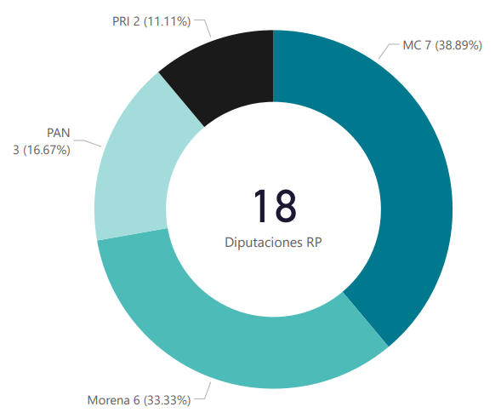
De la calificación de la elección de diputaciones por el principio de mayoría relativa que se llevó a cabo en cada uno de los Consejos Distritales locales del Instituto, se obtuvieron los siguientes resultados:
Fuerza política | Diputaciones de mayoría relativa
Fuerza y Corazón por Jalisco | 3
Sigamos Haciendo Historia en Jalisco | 13
Movimiento Ciudadano | 4
Total | 20
Tabla 34. Distribución de las 20 diputaciones de mayoría relativa por fuerza política.
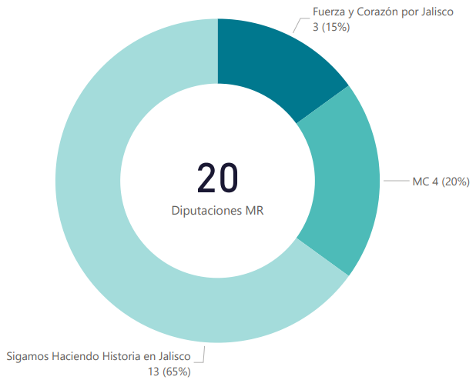
Representado en forma individual, por partido político, conforme al siglado de distritos de las coaliciones, se repartieron las diputaciones por el principio de mayoría relativa de la siguiente manera:
Partido político | Diputaciones de mayoría relativa
PAN | 2
PRI | 1
PRD | 0
PVEM | 2
PT | 2
MC | 4
Morena | 4
Hagamos | 3
Futuro | 2
Total | 20
Tabla 35. Distribución de las 20 diputaciones de mayoría relativa por partido político.

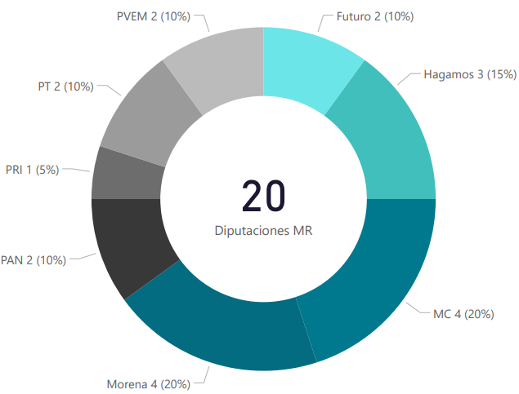

En total, cada partido político obtuvo la siguiente cantidad de escaños:
Partido político | Diputaciones MR | Diputaciones RP | Total
PAN | 2 | 3 | 5
PRI | 1 | 2 | 3
PRD | 0 | 0 | 0
PVEM | 2 | 0 | 2
PT | 2 | 0 | 2
MC | 4 | 7 | 11
Morena | 4 | 6 | 10
Hagamos | 3 | 0 | 3
Futuro | 2 | 0 | 2
Total | 20 | 18 | 38
Tabla 36. Distribución de las 38 diputaciones por partido político.

La sexagésima cuarta legislatura del Congreso del Estado de Jalisco quedará conformada por los siguientes grupos parlamentarios:
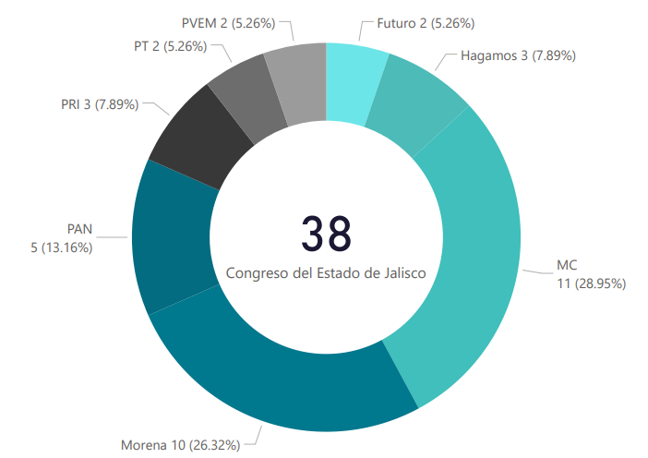
En la siguiente tabla se detalla el listado de las personas que conformaran la próxima legislatura del Congreso:
Elección | Actor Político | Sigla | Distrito-Lista | Nombre
MR | Sigamos Haciendo Historia en Jalisco | PT | D1 | Sergio Miguel Martin Castellanos
MR | Fuerza y Corazón por Jalisco | PAN | D2 | Julio Cesar Hurtado Luna
MR | Fuerza y Corazón por Jalisco | PAN | D3 | Marco Tulio Moya Diaz
MR | Sigamos Haciendo Historia en Jalisco | FUTURO | D4 | Tonantzin Elusay Cárdenas Méndez
MR | Sigamos Haciendo Historia en Jalisco | PVEM | D5 | Yussara Elizabeth Canales González
MR | Movimiento Ciudadano | MC | D6 | Laura Gabriela Cárdenas Rodríguez
MR | Sigamos Haciendo Historia en Jalisco | MORENA | D7 | Marta Estela Arizmendi Fombona
MR | Movimiento Ciudadano | MC | D8 | Priscilla Franco Barba
MR | Sigamos Haciendo Historia en Jalisco | MORENA | D9 | Itzul Barrera Rodríguez
MR | Movimiento Ciudadano | MC | D10 | Mónica Paola Magaña Mendoza
MR | Sigamos Haciendo Historia en Jalisco | HAGAMOS | D11 | Itzcóatl Tonatiuh Bravo Padilla
MR | Movimiento Ciudadano | MC | D12 | Adriana Gabriela Medina Ortiz
MR | Sigamos Haciendo Historia en Jalisco | PT | D13 | Leonardo Almaguer Castañeda
MR | Sigamos Haciendo Historia en Jalisco | FUTURO | D14 | Mariana Casillas Guerrero
MR | Fuerza y Corazón por Jalisco | PRI | D15 | José Aurelio Fonseca Olivares
MR | Sigamos Haciendo Historia en Jalisco | MORENA | D16 | Alberto Alfaro García
MR | Sigamos Haciendo Historia en Jalisco | PVEM | D17 | José Guadalupe Buenrostro Martínez
MR | Sigamos Haciendo Historia en Jalisco | HAGAMOS | D18 | Edgar Enrique Velázquez González
MR | Sigamos Haciendo Historia en Jalisco | MORENA | D19 | Alejandro Barragán Sánchez
MR | Sigamos Haciendo Historia en Jalisco | HAGAMOS | D20 | Valeria Guadalupe Ávila Gutiérrez
RP | Morena | MORENA | D3 | Martin Franco Cuevas
RP | Movimiento Ciudadano | MC | D4 | Alejandra Margarita Giadans Valenzuela
RP | Partido Acción Nacional | PAN | D8 | Cesar Octavio Madrigal Diaz
RP | Morena | MORENA | D12 | Brenda Guadalupe Carrera García
RP | Movimiento Ciudadano | MC | D14 | Luis Octavio Vidrio Martínez
RP | Morena | MORENA | L1 | María Candelaria Ochoa Avalos
RP | Morena | MORENA | L2 | Emmanuel Alejandro Puerto Covarrubias
RP | Morena | MORENA | L3 | Cecilia Márquez Alkadef Cortes
RP | Morena | MORENA | L4 | Miguel De La Rosa Figueroa
RP | Movimiento Ciudadano | MC | L1 | Verónica Magdalena Jiménez Vázquez
RP | Movimiento Ciudadano | MC | L2 | Salvador Zamora Zamora
RP | Movimiento Ciudadano | MC | L4 | José Luis Tostado Bastidas
RP | Movimiento Ciudadano | MC | L5 | Esther Montserrat Pérez Cisneros
RP | Movimiento Ciudadano | MC | L6 | Omar Enrique Cervantes Rivera
RP | Partido Acción Nacional | PAN | L1 | Claudia Murguía Torres
RP | Partido Acción Nacional | PAN | L2 | Isaías Cortes Berumen
RP | Partido Revolucionario Institucional | PRI | L1 | María Del Refugio Camarena Jauregui
RP | Partido Revolucionario Institucional | PRI | L3 | Alondra Getsemany Fausto De León
Tabla 37. Conformación del Congreso del Estado de Jalisco.
En la elección de diputaciones del Proceso Electoral Local Concurrente 2023–2024 se registraron un total de 14 candidaturas bajo la figura de reelección. De dichas candidaturas, 8 resultaron electas para ocupar una diputación, lo que les permitirá continuar desempeñándose como integrantes del Congreso del Estado en la LXIV Legislatura. El listado de estas personas se muestra en la siguiente tabla:
Elección | Actor Político | Sigla | Distrito-Lista | Nombre
MR | Fuerza y Corazón por Jalisco | PAN | D2 | Julio Cesar Hurtado Luna
MR | Sigamos Haciendo Historia en Jalisco | PVEM | D5 | Yussara Elizabeth Canales González
MR | Movimiento Ciudadano | MC | D6 | Laura Gabriela Cárdenas Rodríguez
MR | Movimiento Ciudadano | MC | D8 | Priscilla Franco Barba
MR | Movimiento Ciudadano | MC | D10 | Mónica Paola Magaña Mendoza
MR | Sigamos Haciendo Historia en Jalisco | HAGAMOS | D18 | Edgar Enrique Velázquez González
RP | Movimiento Ciudadano | MC | D4 | Alejandra Margarita Giadans Valenzuela
RP | Partido Acción Nacional | PAN | L1 | Claudia Murguía Torres
Tabla 37. Candidaturas de diputación que fueron reelectas.
- CALIFICACIÓN DE LAS ELECCIONES MUNICIPALES
Para la entidad jalisciense, el Consejo General de este Instituto realizó la calificación y validez de la elección de 125 municipios y así, determinó las personas que ocuparán los cargos de presidencias municipales, sindicaturas y regidurías de cada ayuntamiento, de conformidad a los acuerdos de clave alfanumérica:
No. | Municipio | Acuerdo
1 | Acatic | IEPC-ACG-197/2024
2 | Acatlán de Juárez | IEPC-ACG-198/2024
3 | Ahualulco de Mercado | IEPC-ACG-199/2024
4 | Amacueca | IEPC-ACG-200/2024
5 | Amatitán | IEPC-ACG-201/2024
6 | Ameca | IEPC-ACG-202/2024
7 | Arandas | IEPC-ACG-204/2024
8 | Atemajac de Brizuela | IEPC-ACG-206/2024
9 | Atengo | IEPC-ACG-207/2024
10 | Atenguillo | IEPC-ACG-208/2024
11 | Atotonilco el Alto | IEPC-ACG-209/2024
12 | Atoyac | IEPC-ACG-210/2024
13 | Autlán de Navarro | IEPC-ACG-211/2024
14 | Ayotlán | IEPC-ACG-212/2024
15 | Ayutla | IEPC-ACG-213/2024
16 | Bolaños | IEPC-ACG-215/2024
17 | Cabo Corrientes | IEPC-ACG-216/2024
18 | Cañadas de Obregón | IEPC-ACG-313/2024
19 | Casimiro Castillo | IEPC-ACG-217/2024
20 | Chapala | IEPC-ACG-227/2024
21 | Chimaltitán | IEPC-ACG-228/2024
22 | Chiquilistlán | IEPC-ACG-229/2024
23 | Cihuatlán | IEPC-ACG-218/2024
24 | Cocula | IEPC-ACG-221/2024
25 | Colotlán | IEPC-ACG-222/2024
26 | Concepción de Buenos Aires | IEPC-ACG-223/2024
27 | Cuautitlán de García Barragán | IEPC-ACG-224/2024
28 | Cuautla | IEPC-ACG-225/2024
29 | Cuquío | IEPC-ACG-226/2024
30 | Degollado | IEPC-ACG-230/2024
31 | Ejutla | IEPC-ACG-231/2024
32 | El Arenal | IEPC-ACG-205/2024
33 | El Grullo | IEPC-ACG-235/2024
34 | El Limón | IEPC-ACG-252/2024
35 | El Salto | IEPC-ACG-268/2024
36 | Encarnación de Díaz | IEPC-ACG-232/2024
37 | Etzatlán | IEPC-ACG-233/2024
38 | Gómez Farías | IEPC-ACG-234/2024
39 | Guachinango | IEPC-ACG-236/2024
40 | Guadalajara | IEPC-ACG-237/2024
41 | Hostotipaquillo | IEPC-ACG-238/2024
42 | Huejúcar | IEPC-ACG-239/2024
43 | Huejuquilla el Alto | IEPC-ACG-240/2024
44 | Ixtlahuacán de los Membrillos | IEPC-ACG-242/2024
45 | Ixtlahuacán del Río | IEPC-ACG-243/2024
46 | Jalostotitlán | IEPC-ACG-244/2024
47 | Jamay | IEPC-ACG-245/2024
48 | Jesús María | IEPC-ACG-246/2024
49 | Jilotlán de los Dolores | IEPC-ACG-247/2024
50 | Jocotepec | IEPC-ACG-248/2024
51 | Juanacatlán | IEPC-ACG-249/2024
52 | Juchitlán | IEPC-ACG-250/2024
53 | La Barca | IEPC-ACG-214/2024
54 | La Huerta | IEPC-ACG-241/2024
55 | La Manzanilla de la Paz | IEPC-ACG-255/2024
56 | Lagos de Moreno | IEPC-ACG-251/2024
57 | Magdalena | IEPC-ACG-253/2024
58 | Mascota | IEPC-ACG-256/2024
59 | Mazamitla | IEPC-ACG-257/2024
60 | Mexticacan | IEPC-ACG-258/2024
61 | Mezquitic | IEPC-ACG-259/2024
62 | Mixtlán | IEPC-ACG-260/2024
63 | Ocotlán | IEPC-ACG-261/2024
64 | Ojuelos de Jalisco | IEPC-ACG-262/2024
65 | Pihuamo | IEPC-ACG-263/2024
66 | Poncitlán | IEPC-ACG-264/2024
67 | Puerto Vallarta | IEPC-ACG-265/2024
68 | Quitupan | IEPC-ACG-267/2024
69 | San Cristóbal de la Barranca | IEPC-ACG-269/2024
70 | San Diego de Alejandría | IEPC-ACG-270/2024
71 | San Gabriel | IEPC-ACG-220/2024
72 | San Ignacio Cerro Gordo | IEPC-ACG-321/2024
73 | San Juan de los Lagos | IEPC-ACG-271/2024
74 | San Juanito de Escobedo | IEPC-ACG-203/2024
75 | San Julián | IEPC-ACG-272/2024
76 | San Marcos | IEPC-ACG-273/2024
77 | San Martin de Bolaños | IEPC-ACG-274/2024
78 | San Martin Hidalgo | IEPC-ACG-275/2024
79 | San Miguel el Alto | IEPC-ACG-276/2024
80 | San Pedro Tlaquepaque | IEPC-ACG-295/2024
81 | San Sebastián del Oeste | IEPC-ACG-277/2024
82 | Santa María de los Ángeles | IEPC-ACG-278/2024
83 | Santa María del Oro | IEPC-ACG-254/2024
84 | Sayula | IEPC-ACG-279/2024
85 | Tala | IEPC-ACG-280/2024
86 | Talpa de Allende | IEPC-ACG-281/2024
87 | Tamazula de Gordiano | IEPC-ACG-282/2024
88 | Tapalpa | IEPC-ACG-283/2024
89 | Tecalitlán | IEPC-ACG-284/2024
90 | Techaluta de Montenegro | IEPC-ACG-286/2024
91 | Tecolotlán | IEPC-ACG-285/2024
92 | Tenamaxtlán | IEPC-ACG-287/2024
93 | Teocaltiche | IEPC-ACG-288/2024
94 | Teocuitatlán de Corona | IEPC-ACG-289/2024
95 | Tepatitlán de Morelos | IEPC-ACG-290/2024
96 | Tequila | IEPC-ACG-291/2024
97 | Teuchitlán | IEPC-ACG-292/2024
98 | Tizapán el Alto | IEPC-ACG-293/2024
99 | Tlajomulco de Zúñiga | IEPC-ACG-294/2024
100 | Tolimán | IEPC-ACG-296/2024
101 | Tomatlán | IEPC-ACG-297/2024
102 | Tonalá | IEPC-ACG-298/2024
103 | Tonaya | IEPC-ACG-299/2024
104 | Tonila | IEPC-ACG-300/2024
105 | Totatiche | IEPC-ACG-301/2024
106 | Tototlán | IEPC-ACG-302/2024
107 | Tuxcacuesco | IEPC-ACG-303/2024
108 | Tuxcueca | IEPC-ACG-304/2024
109 | Tuxpan | IEPC-ACG-305/2024
110 | Unión de San Antonio | IEPC-ACG-306/2024
111 | Unión de Tula | IEPC-ACG-307/2024
112 | Valle de Guadalupe | IEPC-ACG-308/2024
113 | Valle de Juárez | IEPC-ACG-309/2024
114 | Villa Corona | IEPC-ACG-310/2024
115 | Villa Guerrero | IEPC-ACG-311/2024
116 | Villa Hidalgo | IEPC-ACG-312/2024
117 | Villa Purificación | IEPC-ACG-266/2024
118 | Yahualica de González Gallo | IEPC-ACG-314/2024
119 | Zacoalco de Torres | IEPC-ACG-315/2024
120 | Zapopan | IEPC-ACG-316/2024
121 | Zapotiltic | IEPC-ACG-317/2024
122 | Zapotitlán de Vadillo | IEPC-ACG-318/2024
123 | Zapotlán del Rey | IEPC-ACG-319/2024
124 | Zapotlán el Grande | IEPC-ACG-219/2024
125 | Zapotlanejo | IEPC-ACG-320/2024
Tabla 38. Relación de la calificación de la elección por municipio.
Con relación a ello, las presidencias municipales que obtuvieron la mayoría calificada se detallan en la siguiente tabla:
Fuerza política | Presidencias municipales
Fuerza y Corazón por Jalisco | 39
Sigamos Haciendo Historia en Jalisco | 31
PAN | 1
PVEM | 3
PT | 1
MC | 40
Morena | 8
Hagamos | 2
Tabla 39. Presidencias municipales que obtuvieron la mayoría calificada por partido político y coalición.

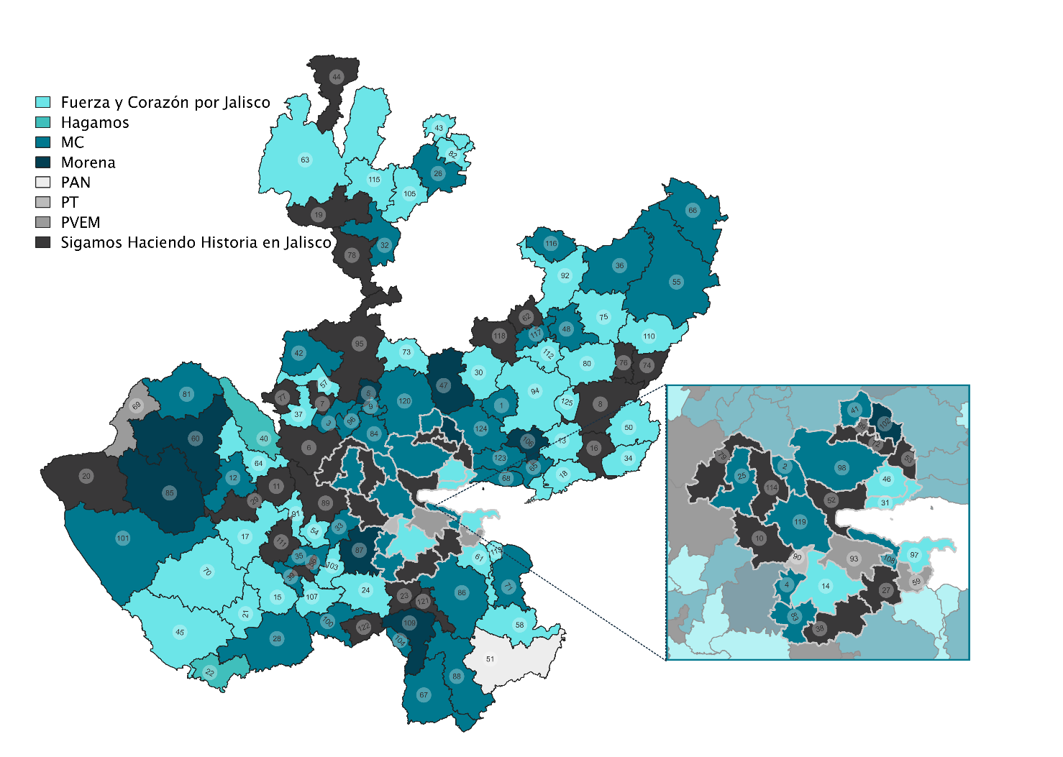
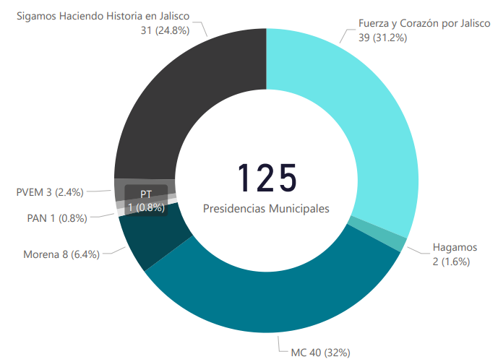

Relativo a las sindicaturas, se precisa que cuentan con la misma estadística que se muestra en la ilustración que antecede.
En la siguiente tabla se muestran las presidencias municipales con las claves de cada municipio, que corresponden a las enmarcadas en el mapa ilustrativo del estado de Jalisco.
Clave | Municipio | Actor Político | Encabeza | Nombre | Disposición
1 | Acatic | MC | MC | Sandra Castañeda Alatorre | -
2 | Acatlán de Juárez | MC | MC | Jaime Enrique Velasco López | -
3 | Ahualulco de Mercado | MC | MC | José Bladimir Arreola Álvarez | -
4 | Amacueca | MC | MC | Neri Quintero Barragán | -
5 | Amatitán | Morena | Morena | Josué Saúl Pérez Ocampo | -
6 | Ameca | Sigamos Haciendo Historia en Jalisco | Morena | Martha Catalina Loza Castro | -
7 | San Juanito de Escobedo | Sigamos Haciendo Historia en Jalisco | PT | José Adrián Rodríguez García | -
8 | Arandas | Sigamos Haciendo Historia en Jalisco | Futuro | José Socorro Martínez Velázquez | -
9 | El Arenal | MC | MC | Gildardo Partida Hermosillo | -
10 | Atemajac de Brizuela | Sigamos Haciendo Historia en Jalisco | Morena | Víctor Manuel Vázquez Beas | -
11 | Atengo | Sigamos Haciendo Historia en Jalisco | Hagamos | Carlos Pelayo González | -
12 | Atenguillo | MC | MC | Rosalio Villaseñor Álvarez | -
13 | Atotonilco el Alto | Fuerza y Corazón por Jalisco | PRI | Martha Liliana Padilla Ramírez | -
14 | Atoyac | Fuerza y Corazón por Jalisco | PRI | Juan Francisco Osorio De La Cruz | -
15 | Autlán de Navarro | Fuerza y Corazón por Jalisco | PRI | Gustavo Salvador Robles Martínez | -
16 | Ayotlán | Sigamos Haciendo Historia en Jalisco | PVEM | Guillermo Rodríguez Escoto | -
17 | Ayutla | Fuerza y Corazón por Jalisco | PAN | Oswaldo Antonio De La Cruz García | -
18 | La Barca | Fuerza y Corazón por Jalisco | PRI | Ricardo Hernández Becerra | -
19 | Bolaños | Sigamos Haciendo Historia en Jalisco | Hagamos | Yuniur Vázquez Rosalio | Pueblo Originario
20 | Cabo Corrientes | Sigamos Haciendo Historia en Jalisco | PVEM | Joaquín Romero Bravo | -
21 | Casimiro Castillo | Fuerza y Corazón por Jalisco | PRI | Gilberto Pérez Enríquez | -
22 | Cihuatlán | Hagamos | Hagamos | Apolonio De Jesús Pelayo Flores | -
23 | Zapotlán el Grande | Sigamos Haciendo Historia en Jalisco | PT | Magali Casillas Contreras | -
24 | San Gabriel | Fuerza y Corazón por Jalisco | PRI | Alma Gabriela Rodríguez Benavides | -
25 | Cocula | MC | MC | Luis Armando Aldana González | -
26 | Colotlán | MC | MC | José Julián Quezada Santoyo | -
27 | Concepción de Buenos Aires | Sigamos Haciendo Historia en Jalisco | PVEM | Gerardo López Cuellar | -
28 | Cuautitlán de García Barragán | MC | MC | María Del Rosario Delgado Camberos | -
29 | Cuautla | Sigamos Haciendo Historia en Jalisco | PVEM | Luz Del Carmen López Valle | Candidatura Joven
30 | Cuquío | Fuerza y Corazón por Jalisco | PRI | Ubaldo Chávez Delgadillo | -
31 | Chapala | Fuerza y Corazón por Jalisco | PAN | Alejandro De Jesús Aguirre Curiel | -
32 | Chimaltitán | MC | MC | Silvino Yáñez López | -
33 | Chiquilistlán | MC | MC | Álvaro González Alvarado | -
34 | Degollado | Fuerza y Corazón por Jalisco | PRD | Fernando Villaseñor Castro | -
35 | Ejutla | MC | MC | Rosa Angélica Rivera González | -
36 | Encarnación de Díaz | MC | MC | Erika Adriana Cuevas Fuentes | -
37 | Etzatlán | Fuerza y Corazón por Jalisco | PAN | Carlos Martínez Reyes | -
38 | Gómez Farías | Sigamos Haciendo Historia en Jalisco | Hagamos | Rosa María Delgadillo Martínez | -
39 | El Grullo | MC | MC | Milton Carlos Cárdenas Osorio | -
40 | Guachinango | Hagamos | Hagamos | Viridiana Rodríguez Topete | -
41 | Guadalajara | MC | MC | Verónica Delgadillo García | -
42 | Hostotipaquillo | MC | MC | Teresa De Jesús González Carmona | -
43 | Huejúcar | Fuerza y Corazón por Jalisco | PRD | Hilda Díaz De Santiago | -
44 | Huejuquilla el Alto | Sigamos Haciendo Historia en Jalisco | Morena | Miguel Pérez Graciano | -
45 | La Huerta | Fuerza y Corazón por Jalisco | PRD | Luis Arias Madrigal | -
46 | Ixtlahuacán de los Membrillos | Fuerza y Corazón por Jalisco | PRI | José Heriberto García Murillo | -
47 | Ixtlahuacán del Río | Morena | Morena | Leoncio Guzmán González | -
48 | Jalostotitlán | MC | MC | Judith Macías Ramírez | -
49 | Jamay | Fuerza y Corazón por Jalisco | PRD | Cesar Celestino Molina Sahagún | -
50 | Jesús María | Fuerza y Corazón por Jalisco | PAN | Olivia Sevilla López | -
51 | Jilotlán de los Dolores | PAN | PAN | Hisel González Mendoza | Candidatura Joven
52 | Jocotepec | Sigamos Haciendo Historia en Jalisco | Futuro | Hugo David García Vargas | -
53 | Juanacatlán | Sigamos Haciendo Historia en Jalisco | PT | Ana Rosa Vergara Ángel | -
54 | Juchitlán | Fuerza y Corazón por Jalisco | PRI | Silvia Deniz Cobián Osorio | -
55 | Lagos de Moreno | MC | MC | Edgar Alfredo González Chávez | -
56 | El Limón | Sigamos Haciendo Historia en Jalisco | Morena | Nelson González Figueroa | -
57 | Magdalena | Fuerza y Corazón por Jalisco | PRI | Marco Trejo Téllez Girón | -
58 | Santa María del Oro | Fuerza y Corazón por Jalisco | PRI | Aricela López López | -
59 | La Manzanilla de la Paz | PVEM | PVEM | Héctor Gonzalo Díaz Díaz | -
60 | Mascota | Morena | Morena | Marco Antonio Rubio López | -
61 | Mazamitla | Fuerza y Corazón por Jalisco | PRI | Amanda Albarrán Ramos | -
62 | Mexticacán | Sigamos Haciendo Historia en Jalisco | Morena | Jazmín Celenne González López | -
63 | Mezquitic | Fuerza y Corazón por Jalisco | PAN | Tomas Torres Álvarez | Candidatura Joven
64 | Mixtlán | Fuerza y Corazón por Jalisco | PRI | José Miguel Morelos Sánchez | -
65 | Ocotlán | MC | MC | Deysi Nallely Ángel Hernández | Candidatura Joven
66 | Ojuelos de Jalisco | MC | MC | Juan Carlos Jasso Romo | -
67 | Pihuamo | MC | MC | Antonio Jorge Alejandro Soto Flores | -
68 | Poncitlán | MC | MC | Arturo Isrrael Ascencio Gómez | -
69 | Puerto Vallarta | PVEM | PVEM | Luis Ernesto Munguía González | -
70 | Villa Purificación | Fuerza y Corazón por Jalisco | PRI | J Gabriel Domínguez Preciado | -
71 | Quitupan | MC | MC | José De Jesús Morales Barragán | -
72 | El Salto | Sigamos Haciendo Historia en Jalisco | Hagamos | Ma. Elena Farías Villafan | -
73 | San Cristóbal de la Barranca | Fuerza y Corazón por Jalisco | PAN | Karina Guzmán Cardona | Candidatura Joven
74 | San Diego de Alejandría | Sigamos Haciendo Historia en Jalisco | PVEM | José De Jesús Sánchez González | -
75 | San Juan de los Lagos | Fuerza y Corazón por Jalisco | PAN | Alejandro De Anda Lozano | -
76 | San Julián | Sigamos Haciendo Historia en Jalisco | Hagamos | Cristian Martin Hernández García | -
77 | San Marcos | Sigamos Haciendo Historia en Jalisco | PVEM | Laura Sarai Alcantar Hernández | -
78 | San Martín de Bolaños | Sigamos Haciendo Historia en Jalisco | Hagamos | Concepción Magdaleno Zayas | -
79 | San Martín Hidalgo | Sigamos Haciendo Historia en Jalisco | PVEM | Juana Ceballos Guzmán | -
80 | San Miguel el Alto | Fuerza y Corazón por Jalisco | PAN | Ma. Elva Loza Gama | -
81 | San Sebastián del Oeste | MC | MC | María Aurora Ponce Peña | -
82 | Santa María de los Ángeles | Fuerza y Corazón por Jalisco | PRI | Minerva Robles Ortega | -
83 | Sayula | MC | MC | Jazmín Carrión Calvario | -
84 | Tala | MC | MC | Juan Gerardo Ruiz Delgado | -
85 | Talpa de Allende | Morena | Morena | Patricia Sánchez Moro | -
86 | Tamazula de Gordiano | MC | MC | Laura Gabriela Jiménez Iñiguez | -
87 | Tapalpa | Morena | Morena | Antonio Morales Díaz | -
88 | Tecalitlán | MC | MC | Brenda Patricia Barriga López | -
89 | Tecolotlán | Sigamos Haciendo Historia en Jalisco | Hagamos | José Preciado Soltero | -
90 | Techaluta de Montenegro | PT | PT | Alfredo Sánchez Pulido | Candidatura Joven
91 | Tenamaxtlán | Fuerza y Corazón por Jalisco | PRI | José Manuel Cárdenas Castillo | -
92 | Teocaltiche | Fuerza y Corazón por Jalisco | PRI | Silvia Margarita Villalobos Delgado | -
93 | Teocuitatlán de Corona | PVEM | PVEM | Ricardo Sahagún Quiñonez | -
94 | Tepatitlán de Morelos | Fuerza y Corazón por Jalisco | PAN | Miguel Ángel Esquivias Esquivias | -
95 | Tequila | Sigamos Haciendo Historia en Jalisco | Morena | Diego Rivera Navarro | -
96 | Teuchitlán | MC | MC | José Ascensión Murguía Santiago | -
97 | Tizapán el Alto | Fuerza y Corazón por Jalisco | PRI | José Santiago Coronado Valencia | -
98 | Tlajomulco de Zúñiga | MC | MC | Gerardo Quirino Velázquez Chávez | -
99 | San Pedro Tlaquepaque | Sigamos Haciendo Historia en Jalisco | Futuro | Laura Imelda Pérez Segura | -
100 | Tolimán | MC | MC | Alma Mirella Siordia Romero | -
101 | Tomatlán | MC | MC | Daniel Ruiz Benavides | -
102 | Tonalá | Morena | Morena | Sergio Armando Chávez Dávalos | -
103 | Tonaya | Fuerza y Corazón por Jalisco | PRI | Rafael Cisneros Díaz | -
104 | Tonila | MC | MC | Gladis Minerva Silva González | -
105 | Totatiche | Fuerza y Corazón por Jalisco | PAN | Gema Livier Lara Gómez | -
106 | Tototlán | Morena | Morena | Abel Vázquez Villalpando | -
107 | Tuxcacuesco | Fuerza y Corazón por Jalisco | PAN | Ramón Reynaga Araiza | -
108 | Tuxcueca | MC | MC | Juan Diego Fonseca Zepeda | -
109 | Tuxpan | Morena | Morena | Claudia Gil Montes | Pueblo Originario
110 | Unión de San Antonio | Fuerza y Corazón por Jalisco | PAN | Ana Gabriela Hurtado Luna | Candidatura Joven
111 | Unión de Tula | Sigamos Haciendo Historia en Jalisco | Morena | María Esther Torres Magaña | -
112 | Valle de Guadalupe | Fuerza y Corazón por Jalisco | PAN | Álvaro Ibarra Padilla | -
113 | Valle de Juárez | Fuerza y Corazón por Jalisco | PAN | José Luis Rodríguez Barragán | -
114 | Villa Corona | Sigamos Haciendo Historia en Jalisco | PVEM | Juan Pablo Barajas Gutiérrez | -
115 | Villa Guerrero | Fuerza y Corazón por Jalisco | PRI | Esmeralda Huerta Hernández | Candidatura Joven
116 | Villa Hidalgo | MC | MC | Jaime Cruz Villalpando | -
117 | Cañadas de Obregón | MC | MC | José Rodrigo Álvarez Padilla | -
118 | Yahualica de González Gallo | Sigamos Haciendo Historia en Jalisco | PT | Wendy Nadezhda Limón Ruvalcaba | -
119 | Zacoalco de Torres | MC | MC | Nancy Toscano Hoyos | -
120 | Zapopan | MC | MC | Juan José Frangie Saade | -
121 | Zapotiltic | Sigamos Haciendo Historia en Jalisco | Hagamos | Jorge Irineo Silva Sánchez | -
122 | Zapotitlán de Vadillo | Sigamos Haciendo Historia en Jalisco | PT | Maricela Reyes Benicio | Pueblo Originario
123 | Zapotlán del Rey | MC | MC | Juan Manuel Godínez Padilla | -
124 | Zapotlanejo | MC | MC | Silvia Patricia Sánchez González | -
125 | San Ignacio Cerro Gordo | Fuerza y Corazón por Jalisco | PRI | Teresa Romo González | -
Tabla 40. Conformación de presidencias municipales por municipio, partido político y coalición.
En la siguiente tabla se muestran las regidurías electas por el principio de mayoría relativa y representación proporcional que obtuvieron las fuerzas políticas en la elección de munícipes.
Fuerza política | Regidurías MR | Regidurías RP | Total
Fuerza y Corazón por Jalisco | 210 | 134 | 344
Sigamos Haciendo Historia en Jalisco | 170 | 133 | 303
PAN | 5 | 0 | 5
PVEM | 18 | 13 | 31
PT | 5 | 5 | 10
MC | 229 | 196 | 425
Morena | 45 | 42 | 87
Hagamos | 10 | 9 | 19
Futuro | 0 | 6 | 6
Evelyn Sarahí Castañeda Chávez (CI) | 0 | 1 | 1
Tabla 41. Regidurías electas por el principio de mayoría relativa y representación proporcional que obtuvieron las fuerzas políticas en la elección de munícipes.
* Solo se contabilizan los cargos de calidad propietario. No se incluyen las sindicaturas.
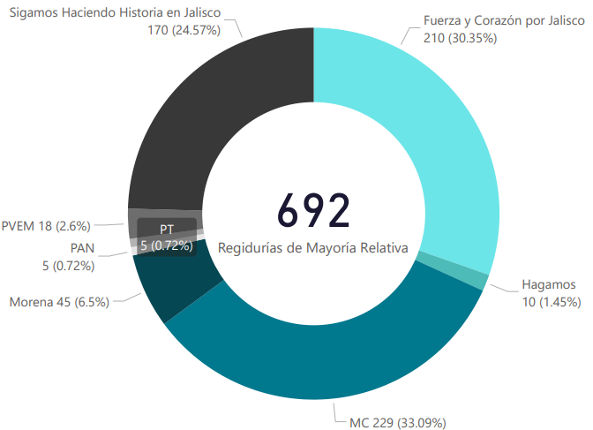
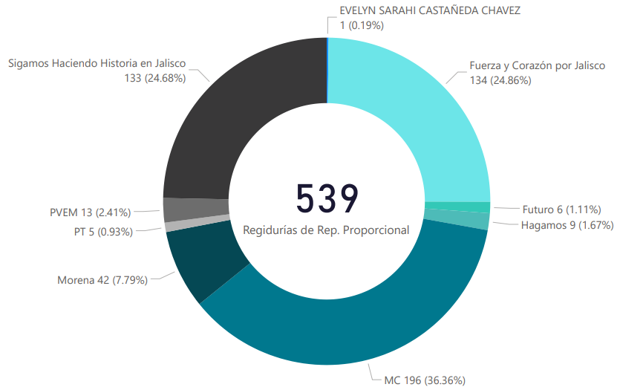
En el siguiente gráfico se detalla el total de regidurías que obtuvo finalmente cada actor político, es decir, contabilizando las que obtuvo por el principio de mayoría relativa y por el principio de representación proporcional:

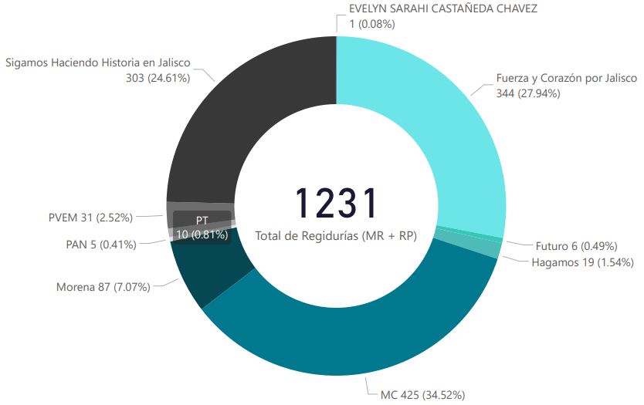
Durante el Proceso Electoral Local Concurrente 2023-2024 se aprobaron un total de 116 candidaturas en calidad de reelección. De estas, 79 accedieron nuevamente al cargo. No obstante, 32 personas candidatas que no lograron el triunfo directo, accedieron a una regiduría mediante el principio de representación proporcional, logrando así su reelección. En consecuencia, en la elección de munícipes de este Proceso Electoral se contabilizaron 111 candidaturas electas bajo la figura de reelección:
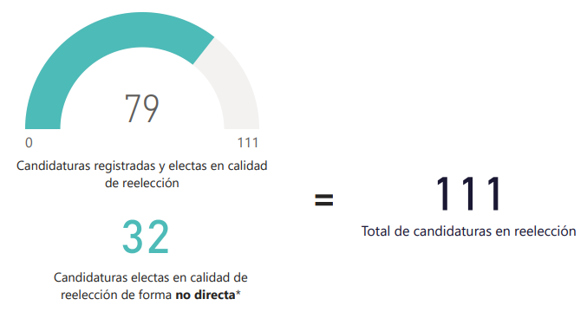

En la siguiente tabla se muestra la información de las candidaturas reelectas bajo esta calidad:
# | Cargo |  | Demarcación | Nombre | Fuerza política
1 | Presidencia Municipal | MR | Acatlán de Juarez | Jaime Enrique Velasco Lopez | MC
2 | Regiduría | RP | Acatlán de Juarez | Juan Carlos Garcia Ibarra | PT
3 | Presidencia Municipal | MR | Ahualulco de Mercado | Jose Bladimir Arreola Alvarez | MC
4 | Regiduría | MR | Ahualulco de Mercado | Francisco Rafael Hernandez Jimenez | MC
5 | Regiduría | MR | Ahualulco de Mercado | Lorena Castillo Ruiz | MC
6 | Sindicatura | MR | Ahualulco de Mercado | Maria Lorena Tapia Rangel | MC
7 | Regiduría | RP | Ahualulco de Mercado | Cesar Arturo Cobian Lopez | Fuerza y Corazón por Jalisco
8 | Regiduría | RP | Ameca | Luz Maria Renteria Sigala | MC
9 | Regiduría | RP | Atenguillo | Natalia Elizabeth Santiago Torres | Morena
10 | Regiduría | RP | Atotonilco el Alto | Lizbeth Candelaria Andrade Castañeda | Sigamos Haciendo Historia en Jalisco
11 | Presidencia Municipal | MR | Autlán de Navarro | Gustavo Salvador Robles Martinez | Fuerza y Corazón por Jalisco
12 | Regiduría | MR | Autlán de Navarro | Jose Emmanuel Puente Bernabe | Fuerza y Corazón por Jalisco
13 | Sindicatura | MR | Autlán de Navarro | Nelly Yalitza Lopez Mardueño | Fuerza y Corazón por Jalisco
14 | Regiduría | MR | Autlán de Navarro | Myriam Lujan Espinoza | Fuerza y Corazón por Jalisco
15 | Regiduría | RP | Ayutla | Bruno Rangel Sanchez | MC
16 | Regiduría | RP | Bolaños | Manuel Villalobos Alvarez | Fuerza y Corazón por Jalisco
17 | Presidencia Municipal | MR | Chapala | Alejandro De Jesus Aguirre Curiel | Fuerza y Corazón por Jalisco
18 | Presidencia Municipal | MR | Chiquilistlán | Alvaro Gonzalez Alvarado | MC
19 | Regiduría | RP | Cocula | Miguel De Jesus Esparza Partida | Hagamos
20 | Presidencia Municipal | MR | Colotlán | Jose Julian Quezada Santoyo | MC
21 | Regiduría | RP | Concepción de Buenos Aires | Elias Tejeda Cervin | MC
22 | Regiduría | MR | Cuautitlán de García Barragán | Enrique Flores Michel | MC
23 | Presidencia Municipal | MR | Cuquío | Ubaldo Chavez Delgadillo | Fuerza y Corazón por Jalisco
24 | Regiduría | MR | Cuquío | Judith Gonzalez Mercado | Fuerza y Corazón por Jalisco
25 | Regiduría | MR | Cuquío | Francisco Vazquez Avila | Fuerza y Corazón por Jalisco
26 | Regiduría | RP | Degollado | Jose Juan Rizo Cazarez | MC
27 | Regiduría | RP | El Arenal | Roberto Sandoval Ruiz | Fuerza y Corazón por Jalisco
28 | Regiduría | RP | El Arenal | Edith Dalila Lopez Mora | Sigamos Haciendo Historia en Jalisco
29 | Presidencia Municipal | MR | El Grullo | Milton Carlos Cardenas Osorio | MC
30 | Regiduría | MR | El Grullo | Ramon Murillo Jimenez | MC
31 | Presidencia Municipal | MR | El Limón | Nelson Gonzalez Figueroa | Sigamos Haciendo Historia en Jalisco
32 | Regiduría | RP | El Limón | Eric Rafael Camacho Zamora | MC
33 | Regiduría | MR | El Salto | Adrian Guadalupe Flores Gutierrez | Sigamos Haciendo Historia en Jalisco
34 | Regiduría | RP | Encarnación de Díaz | Margarita Paredes Romo | Morena
35 | Regiduría | RP | Etzatlán | Oscar Alejandro Bernal Garcia | Morena
36 | Regiduría | RP | Guachinango | Ma De Jesus Lopez Curiel | MC
37 | Regiduría | MR | Guadalajara | Karla Andrea Leonardo Torres | MC
38 | Regiduría | RP | Guadalajara | Mariana Fernandez Ramirez | Sigamos Haciendo Historia en Jalisco
39 | Presidencia Municipal | MR | Hostotipaquillo | Teresa De Jesus Gonzalez Carmona | MC
40 | Sindicatura | MR | Hostotipaquillo | Eduardo Francisco Jimenez Vega | MC
41 | Regiduría | RP | Huejúcar | Lucia Guadalupe Nava Muro | MC
42 | Presidencia Municipal | MR | Ixtlahuacán de los Membrillos | Jose Heriberto Garcia Murillo | Fuerza y Corazón por Jalisco
43 | Regiduría | MR | Ixtlahuacán de los Membrillos | Jose Rodrigo Garcia Zaragoza | Fuerza y Corazón por Jalisco
44 | Regiduría | MR | Ixtlahuacán de los Membrillos | Marco Antonio Diaz Carrazco | Fuerza y Corazón por Jalisco
45 | Regiduría | RP | Ixtlahuacán de los Membrillos | Ana Livier Contreras Mendoza | Morena
46 | Presidencia Municipal | MR | Jamay | Cesar Celestino Molina Sahagun | Fuerza y Corazón por Jalisco
47 | Regiduría | RP | Jesús María | Veronica Guadalupe Guzman Ramirez | Sigamos Haciendo Historia en Jalisco
48 | Regiduría | RP | Juanacatlán | Susana Melendez Velazquez | MC
49 | Presidencia Municipal | MR | La Barca | Ricardo Hernandez Becerra | Fuerza y Corazón por Jalisco
50 | Regiduría | RP | La Manzanilla de la Paz | Blanca Estela Alvarez Chavez | MC
51 | Regiduría | MR | Lagos de Moreno | Fernando Antonio Alcantara Gonzalez | MC
52 | Regiduría | MR | Lagos de Moreno | Claudia Elizabeth Hernandez Macias | MC
53 | Regiduría | MR | Lagos de Moreno | Yaritza Sofia Gomez Soto | MC
54 | Regiduría | RP | Lagos de Moreno | Marco Antonio Gonzalez Ortiz | Sigamos Haciendo Historia en Jalisco
55 | Presidencia Municipal | MR | Magdalena | Marco Trejo Tellez Giron | Fuerza y Corazón por Jalisco
56 | Regiduría | RP | Magdalena | Hilda Cristina Ornelas Castañeda | MC
57 | Presidencia Municipal | MR | Mascota | Marco Antonio Rubio Lopez | Morena
58 | Sindicatura | MR | Mascota | Rodrigo Garcia Lopez | Morena
59 | Regiduría | MR | Ocotlán | Ignacio Gomez Ornelas | MC
60 | Regiduría | RP | Ocotlán | Marcela Martinez Leal | Morena
61 | Regiduría | RP | Ojuelos de Jalisco | Francisco Gomar Lopez Torres | Morena
62 | Presidencia Municipal | MR | Poncitlán | Arturo Isrrael Ascencio Gomez | MC
63 | Regiduría | MR | Poncitlán | Brenda Leonor Hernandez Garcia | MC
64 | Regiduría | RP | Poncitlán | Maria Mercedes Anaya Cardenas | Morena
65 | Presidencia Municipal | MR | San Diego de Alejandría | Jose De Jesus Sanchez Gonzalez | Sigamos Haciendo Historia en Jalisco
66 | Sindicatura | MR | San Diego de Alejandría | Maria Cruz Rojas Cabrera | Sigamos Haciendo Historia en Jalisco
67 | Regiduría | MR | San Ignacio Cerro Gordo | Maria Lucila Gonzalez Landeros | Fuerza y Corazón por Jalisco
68 | Presidencia Municipal | MR | San Juan de los Lagos | Alejandro De Anda Lozano | Fuerza y Corazón por Jalisco
69 | Regiduría | MR | San Juan de los Lagos | Diana Laura De Anda Sanchez | Fuerza y Corazón por Jalisco
70 | Sindicatura | MR | San Juan de los Lagos | Pablo Esteban Gonzalez Ramirez | Fuerza y Corazón por Jalisco
71 | Regiduría | RP | San Juan de los Lagos | Jose Guadalupe Campos Gonzalez | Sigamos Haciendo Historia en Jalisco
72 | Regiduría | RP | San Julian | Nancy Vazquez Gomez | MC
73 | Presidencia Municipal | MR | San Sebastián del Oeste | Maria Aurora Ponce Peña | MC
74 | Presidencia Municipal | MR | Santa María de los Ángeles | Minerva Robles Ortega | Fuerza y Corazón por Jalisco
75 | Regiduría | MR | Sayula | Jose De Jesus Sanchez Arias | MC
76 | Regiduría | MR | Sayula | Sebastiana Cantero De La Cruz | MC
77 | Regiduría | RP | Tala | Iris Del Rocio Rosales Dieguez | Sigamos Haciendo Historia en Jalisco
78 | Presidencia Municipal | MR | Talpa de Allende | Patricia Sanchez Moro | Morena
79 | Regiduría | RP | Tecolotlán | Socorro Karina Preciado Ramirez | MC
80 | Presidencia Municipal | MR | Tenamaxtlán | Jose Manuel Cardenas Castillo | Fuerza y Corazón por Jalisco
81 | Presidencia Municipal | MR | Teocuitatlán de Corona | Ricardo Sahagun Quiñonez | PVEM
82 | Regiduría | RP | Teocuitatlán de Corona | Ana Rosa Sahagun Lopez | MC
83 | Presidencia Municipal | MR | Tepatitlán de Morelos | Miguel Angel Esquivias Esquivias | Fuerza y Corazón por Jalisco
84 | Regiduría | MR | Tepatitlán de Morelos | Oscar Ornelas Martin | Fuerza y Corazón por Jalisco
85 | Regiduría | RP | Tepatitlán de Morelos | Francisco Javier Aceves Aldrete | Sigamos Haciendo Historia en Jalisco
86 | Presidencia Municipal | MR | Teuchitlán | Jose Ascencion Murguia Santiago | MC
87 | Regiduría | RP | Tizapan el Alto | Maria Reyna Villa Vargas | MC
88 | Regiduría | MR | Tlajomulco de Zúñiga | Luis Javier Gomez Rodriguez | MC
89 | Regiduría | RP | Tlajomulco de Zúñiga | Maria De Lourdes Barrera Razo | Sigamos Haciendo Historia en Jalisco
90 | Regiduría | MR | Tolimán | Hector Ruiz Guadalupe | MC
91 | Presidencia Municipal | MR | Tomatlán | Daniel Ruiz Benavides | MC
92 | Presidencia Municipal | MR | Tonalá | Sergio Armando Chavez Davalos | Morena
93 | Regiduría | MR | Tonalá | Juan Carlos Villarreal Salazar | Morena
94 | Regiduría | MR | Tonalá | Laura Liliana Olea Frias | Morena
95 | Sindicatura | MR | Tonalá | Nicolas Maestro Landeros | Morena
96 | Regiduría | MR | Tonalá | Celia Guadalupe Serrano Villagomez | Morena
97 | Regiduría | RP | Tonalá | Dulce Yunuen Garcia Venegas | Fuerza y Corazón por Jalisco
98 | Presidencia Municipal | MR | Tuxcacuesco | Ramon Reynaga Araiza | Fuerza y Corazón por Jalisco
99 | Presidencia Municipal | MR | Tuxpan | Claudia Gil Montes | Morena
100 | Presidencia Municipal | MR | Villa Hidalgo | Jaime Cruz Villalpando | MC
101 | Regiduría | MR | Villa Hidalgo | Miguel Marin Carrillo | MC
102 | Presidencia Municipal | MR | Zapopan | Juan Jose Frangie Saade | MC
103 | Regiduría | MR | Zapopan | Nancy Naraly Gonzalez Ramirez | MC
104 | Regiduría | MR | Zapopan | Gabriela Alejandra Magaña Enriquez | MC
105 | Regiduría | RP | Zapopan | Jose Pedro Kumamoto Aguilar | Sigamos Haciendo Historia en Jalisco
106 | Regiduría | RP | Zapopan | Karla Azucena Diaz Lopez | Sigamos Haciendo Historia en Jalisco
107 | Regiduría | RP | Zapotiltic | Alfonso Alvarez Sanchez Aldana | Fuerza y Corazón por Jalisco
108 | Regiduría | RP | Zapotlán del Rey | Rosalba Margarita Muñoz Ortega | Fuerza y Corazón por Jalisco
109 | Regiduría | MR | Zapotlán el Grande | Marisol Mendoza Pinto | Sigamos Haciendo Historia en Jalisco
110 | Regiduría | MR | Zapotlán el Grande | Ernesto Sanchez Sanchez | Sigamos Haciendo Historia en Jalisco
111 | Regiduría | RP | Zapotlanejo | Gonzalo Alvarez Barragan | Morena
Tabla 41. Candidaturas de regidurías que entrarán a un segundo periodo.

